СХЕМА ВОДОСНАБЖЕНИЯ И ВОДООТВЕДЕНИЯ МУНИЦИПАЛЬНОГО ОБРАЗОВАНИЯ
«Бугровское сельское поселение»
Всеволожского муниципального района ЛЕНИНГРАДСКОЙ ОБЛАСТИ на 2019-2032 годы

Санкт-Петербург, 2019 год

Содержание
Паспорт схем водоснабжения и водоотведения 6
Общие сведения о муниципальном образовании «Бугровское сельское поселение» 7
Глава I. Схема водоснабжения МО «Бугровское сельское поселение» Ленинградской области на 2019-2032 годы 12
1 Технико-экономическое состояние централизованных систем водоснабжения МО «Бугровское сельское поселение» 12
1.1 Описание системы и структуры водоснабжения сельского поселения и деление территории сельского поселения на эксплуатационные зоны. 12
1.2 Описание территорий городского округа, не охваченных централизованными системами водоснабжения. 25
1.3 Описание технологических зон водоснабжения, зон централизованного и нецентрализованного водоснабжения (территорий, на которых водоснабжение осуществляется с использованием централизованных и нецентрализованных систем горячего водоснабжения, систем холодного водоснабжения соответственно) и перечень централизованных систем водоснабжения. 27
1.4 Описание результатов технического обследования централизованных систем водоснабжения. 28
1.5 Описание существующих технических и технологических решений по предотвращению замерзания воды применительно к территории распространения вечномерзлых грунтов. 35
1.6 Перечень лиц, владеющих на праве собственности или другом законном основании объектами централизованной системы водоснабжения, с указанием принадлежащих этим лицам таких объектов (границ зон, в которых расположены такие объекты). 36
2 Направления развития централизованных систем водоснабжения 37
2.1 Основные направления, принципы, задачи и целевые показатели развития централизованной системы водоснабжения МО «Бугровское сельское поселение» 37
2.2 Различные сценарии развития централизованных систем водоснабжения в зависимости от различных сценариев. 41
3 Баланс водоснабжения и потребления горячей, питьевой, технической воды 46
3.1 Общий баланс подачи и реализации воды, включая анализ и оценку структурных составляющих потерь горячей, питьевой, технической воды при ее производстве и транспортировке. 46
3.2 Территориальный баланс подачи горячей, питьевой, технической воды по технологическим зонам водоснабжения (годовой и в сутки максимального водопотребления). 50
3.3 Структурный баланс реализации горячей, питьевой, технической воды по группам абонентов с разбивкой на хозяйственно-питьевые нужды населения, производственные нужды юридических лиц и другие нужды поселений и городских округов (пожаротушение, полив и др.). 51
3.4 Сведения о фактическом потреблении населением горячей, питьевой, технической воды исходя из статистических и расчетных данных и сведений о действующих нормативах потребления коммунальных услуг. 52
3.5 Описание существующей системы коммерческого учета горячей, питьевой, технической воды и планов по установке приборов учета. 53
3.6 Анализ резервов и дефицитов производственных мощностей системы водоснабжения поселения, городского округа. 53
3.7 Прогнозные балансы потребления горячей, питьевой, технической воды на срок не менее 10 лет с учетом различных сценариев развития поселений, городских округов, рассчитанные на основании расхода горячей, питьевой, технической воды в соответствии со СНиП 2.04.02-84 и СНиП 2.04.01-85, а также исходя из текущего объема потребления воды населением и его динамики с учетом перспективы развития и изменения состава и структуры застройки. 54
3.8 Описание централизованной системы горячего водоснабжения с использованием закрытых систем горячего водоснабжения, отражающее технологические особенности указанной системы. 58
3.9 Сведения о фактическом и ожидаемом потреблении горячей, питьевой, технической воды 59
3.10 Описание территориальной структуры потребления горячей, питьевой, технической воды 60
3.11 Прогноз распределения расходов воды на водоснабжение по типам абонентов, в том числе на водоснабжение жилых зданий, объектов общественно-делового назначения, промышленных объектов, исходя из фактических расходов горячей, питьевой, технической воды с учетом данных о перспективном потреблении горячей, питьевой, технической воды абонентами. 62
3.12 Сведения о фактических и планируемых потерях горячей, питьевой, технической воды при ее транспортировке (годовые, среднесуточные значения). 63
3.13 Перспективные балансы водоснабжения и водоотведения (общий - баланс подачи и реализации горячей, питьевой, технической воды, территориальный - баланс подачи горячей, питьевой, технической воды по технологическим зонам водоснабжения, структурный - баланс реализации горячей, питьевой, технической воды по группам абонентов). 68
3.14 Расчет требуемой мощности водозаборных и очистных сооружений исходя из данных о перспективном потреблении горячей, питьевой, технической воды и величины потерь горячей, питьевой, технической воды при ее транспортировке с указанием требуемых объемов подачи и потребления горячей, питьевой, технической воды, дефицита (резерва) мощностей по технологическим зонам с разбивкой по годам. 69
3.15 Наименование организации, которая наделена статусом гарантирующей организации. 70
4 Предложения по строительству, реконструкции и модернизации объектов централизованных систем водоснабжения 71
4.1 Перечень основных мероприятий по реализации схем водоснабжения с разбивкой по годам 71
4.2 Технические обоснования основных мероприятий по реализации схем водоснабжения, в том числе гидрогеологические характеристики потенциальных источников водоснабжения, санитарные характеристики источников водоснабжения, а также возможное изменение указанных характеристик в результате реализации мероприятий, предусмотренных схемами водоснабжения и водоотведения. 72
4.3 Проведение мероприятий по увеличению пропускной способности комплекса водопроводных сооружений до производительности в п. 73
4.4 Сведения о вновь строящихся, реконструируемых и предлагаемых к выводу из эксплуатации объектах системы водоснабжения. 74
4.5 Сведения о развитии систем диспетчеризации, телемеханизации и систем управления режимами водоснабжения на объектах организаций, осуществляющих водоснабжение. 74
4.6 Сведения об оснащенности зданий, строений, сооружений приборами учета воды и их применении при осуществлении расчетов 74
4.7 Описание вариантов маршрутов прохождения трубопроводов (трасс) по территории поселения, городского округа и их обоснование. 74
4.8 Рекомендации о месте размещения насосных станций, резервуаров, водонапорных башен. 71
4.9 Границы планируемых зон размещения объектов централизованных систем горячего водоснабжения, холодного водоснабжения. 76
4.10 Карты (схемы) существующего и планируемого размещения объектов централизованных систем холодного водоснабжения приведены в приложении. 76
5 Оценка объемов капитальных вложений в строительство, реконструкцию и модернизацию объектов централизованных систем водоснабжения 84
6 Целевые показатели развития централизованных систем водоснабжения. 85
7 Перечень выявленных бесхозяйных объектов централизованных систем водоснабжения (в случае их выявления) и перечень организаций, уполномоченных на их эксплуатацию 85
Приложение 1 86
8 Существующее положение в сфере водоотведения МО «Бугровское сельское поселение». 94
8.1 Описание структуры системы сбора, очистки и отведения сточных вод на территории сельского поселения и деление территории сельского поселения на эксплуатационные зоны. 94
8.2 Описание результатов технического обследования централизованной системы водоотведения, включая описание существующих канализационных очистных сооружений, в том числе оценку соответствия применяемой технологической схемы очистки сточных вод требованиям обеспечения нормативов качества очистки сточных вод, определение существующего дефицита (резерва) мощностей сооружений и описание локальных очистных сооружений, создаваемых абонентами. 106
8.3 Описание технологических зон водоотведения, зон централизованного и нецентрализованного водоотведения (территорий, на которых водоотведение осуществляется с использованием централизованных и нецентрализованных систем водоотведения) и перечень централизованных систем водоотведения. 109
8.4 Описание технической возможности утилизации осадков сточных вод на очистных сооружениях существующей централизованной системы водоотведения. 111
8.5 Описание состояния и функционирования канализационных коллекторов и сетей, сооружений на них, включая оценку их износа и определение возможности обеспечения отвода и очистки сточных вод на существующих объектах централизованной системы водоотведения. 111
8.6 Оценка безопасности и надежности объектов централизованной системы водоотведения и их управляемости. 114
8.7 Оценка воздействия сбросов сточных вод через централизованную систему водоотведения на окружающую среду. 114
8.8 Анализ территорий муниципального образования, неохваченных централизованной системой водоотведения. 115
8.9 Описание существующих технических и технологических проблем системы водоотведения поселения, городского округа 115
9 Балансы сточных вод в системе водоотведения. 116
9.1 Баланс поступления сточных вод в централизованную систему водоотведения и отведения стоков по технологическим зонам водоотведения. 116
9.2 Оценка фактического притока неорганизованного стока (сточных вод, поступающих по поверхности рельефа местности) по технологическим зонам водоотведения. 117
9.3 Сведения об оснащенности зданий, строений, сооружений приборами учета принимаемых сточных вод и их применении при осуществлении коммерческих расчетов. 118
9.4 Результаты ретроспективного анализа за последние 10 лет балансов поступления сточных вод в централизованную систему водоотведения по технологическим зонам водоотведения и по поселениям, городским округам с выделением зон дефицитов и резервов производственных мощностей. 119
9.5 Прогнозные балансы поступления сточных вод в централизованную систему водоотведения и отведения стоков по технологическим зонам водоотведения на срок не менее 10 лет с учетом различных сценариев развития городских округов. 120
10 Прогноз объема сточных вод 122
10.1 Сведения о фактическом и ожидаемом поступлении сточных вод в централизованную систему водоотведения. 122
10.2 Описание структуры централизованной системы водоотведения (эксплуатационные и технологические зоны). 122
10.3 Расчет требуемой мощности очистных сооружений исходя из данных о расчетном расходе сточных вод, дефицита (резерва) мощностей по технологическим зонам сооружений водоотведения с разбивкой по годам. 123
10.4 Результаты анализа гидравлических режимов и режимов работы элементов централизованной системы водоотведения. 123
10.5 Анализ резервов производственных мощностей очистных сооружений системы водоотведения и возможности расширения зоны их действия. 123
11 Предложения по строительству, реконструкции и модернизации (техническому перевооружению) объектов централизованной системы водоотведения. 124
11.1 Основные направления, принципы, задачи и целевые показатели развития централизованной системы водоотведения. 124
11.2 Перечень основных мероприятий по реализации схем водоотведения с разбивкой по годам, включая технические обоснования этих мероприятий. 124
11.3 Техническое обоснование основных мероприятий по реализации схем водоотведения 125
11.4 Сведения о вновь строящихся, реконструируемых и предлагаемых к выводу из эксплуатации объектах централизованной системы водоотведения 130
11.5 Сведения о развитии систем диспетчеризации, телемеханизации и об автоматизированных системах управления режимами водоотведения на объектах организаций, осуществляющих водоотведение. 131
11.6 Описание вариантов маршрутов прохождения трубопроводов по территории поселения 131
11.7 Границы и характеристики охранных зон сетей и сооружений централизованной системы водоотведения 131
11.8 Границы планируемых зон размещения объектов централизованной системы водоотведения 131
12 Оценка потребности в капитальных вложениях в строительство, реконструкцию и модернизацию объектов централизованной системы водоотведения. 134
13 Целевые показатели развития централизованной системы водоотведения. 138
Заключение. 139
14 Ожидаемые результаты при реализации мероприятий схем. 139
Приложение 2 140

Паспорт схем водоснабжения и водоотведения
Наименование схем | Схемы водоснабжения и водоотведения МО «Бугровское сельское поселение» Ленинградской области на 2019-2032 годы.
Основание для разработки схемы | Федеральный закон Российской Федерации от 06.10.2003 № 131-ФЗ «Об общих принципах организации местного самоуправления в Российской Федерации»;  Федеральный закон Российской Федерации от 07.12.2011 № 416-ФЗ «О водоснабжении и водоотведении»;  Федеральный закон Российской Федерации от 23 ноября 2009г. № 261-ФЗ «Об энергосбережении и о повышении энергетической эффективности и о внесении изменений в отдельные законодательные акты Российской Федерации»;  Постановление Правительства Российской Федерации от 05.09.2013 №782 «О схемах водоснабжения водоотведения»;  Приказ Минрегиона РФ от 07.06.2010 № 273 « Об утверждении методики расчета значений целевых показателей в области энергосбережения и повышения энергетической эффективности, в том числе в сопоставимых условиях»;  Генеральный план муниципального образования «Бугровское сельское поселение» от 05.09.2014.
Заказчики схемы | Глава администрации МО «Бугровское сельское поселение» Шорохов Г.И.
Координатор схемы | Заместитель главы администрации Иванов М.Ю.
Основные разработчики схемы | ООО «АРЭН-ЭНЕРГИЯ»
Цели схемы | Обеспечение развития систем централизованного водоснабжения и водоотведения для существующего и нового строительства жилищного комплекса, а также объектов социально-культурного и рекреационного назначения в период до 2032 года  Увеличение объемов производства коммунальной продукции (оказание услуг) по водоснабжению и водоотведению при повышении качества и сохранении приемлемости действующей ценовой политики  Улучшение работы систем водоснабжения и водоотведения  Повышение качества питьевой воды, поступающей к потребителям  Обеспечение надежного централизованного и экологически безопасного отведения стоков и их очистки, соответствующей экологическим нормативам;  Снижение вредного воздействия на окружающую среду.
Сроки и этапы реализации схемы | 2019-2032 годы
Основные индикаторы и показатели, позволяющие оценить ход реализации мероприятий схемы и ожидаемые результаты реализации мероприятий из схемы | Снижение потерь воды в сетях до 5 % от отпуска в сеть;  Повышение количества стоков подвергающихся очистке до 100%, тем самым снижение уровня загрязнения окружающей среды;  Сохранение безаварийности в сетях водоснабжения и водоотведения;

Общие сведения о муниципальном образовании «Бугровское сельское поселение»

Статус муниципального образования и его границы установлены областным законом от 10 марта 2004 года № 17-оз «Об установлении границ и наделении соответствующим статусом муниципальных образований Всеволожский район и Выборгский район и муниципальных образований в их составе». Наименование поселения в соответствии с законом – «Бугровское сельское поселение». Официальное наименование муниципального образования в соответствии с Уставом поселения – муниципальное образование «Бугровское сельское поселение»» Всеволожского муниципального района Ленинградской области. Административный центр - поселок Бугры Всеволожского муниципального района Ленинградской области. Сокращенное наименование - МО «Бугровское сельское поселение».
В состав МО «Бугровское сельское поселение» входят 9 населённых пунктов суммарной площадью на состояние 2018 года 23427900:
- поселок Бугры (3261595 )
- деревня Капитолово (386730 )
- деревня Корабсельки (762763 )
- деревня Мендсары (1201720)
- деревня Мистолово (4832700)
- деревня Порошкино (7249400)
- деревня Савочкино (193050 )
- деревня Сярьги (2141640 )
- деревня Энколово (3125302 )
Наименования населённых пунктов и их статус (посёлок, деревня) приняты в соответствии с перечнем населённых пунктов, входящих в состав территорий поселений Всеволожского муниципального района областного закона «Об административно-территориальном устройстве Ленинградской области и порядке его изменения от 15 июня 2010 года № 32-оз.
Само муниципальное образование существует с 1 января 2006 года. Главой муниципального образования «Бугровское сельское поселение» с 1 января 2006 года и по сегодняшний день является Шорохов Геннадий Иванович, который является почетным гражданином Всеволожского муниципального района. На сегодняшний день в МО «Бугровское сельское поселение» идет крупная застройка территории муниципального образования.
Муниципальное образование «Бугровское сельское поселение» располагается в северо-восточной части Ленинградской области Всеволожского района, и граничит:
- на севере - с Агалатовским сельским поселением;
- на северо-востоке - с Токсовским городским поселением;
- на востоке - с Кузьмоловским городским поселением;
- на юге - с Муринским сельским поселением;
- на юго-западе - с Калининским и Выборгским районами Санкт-Петербурга.

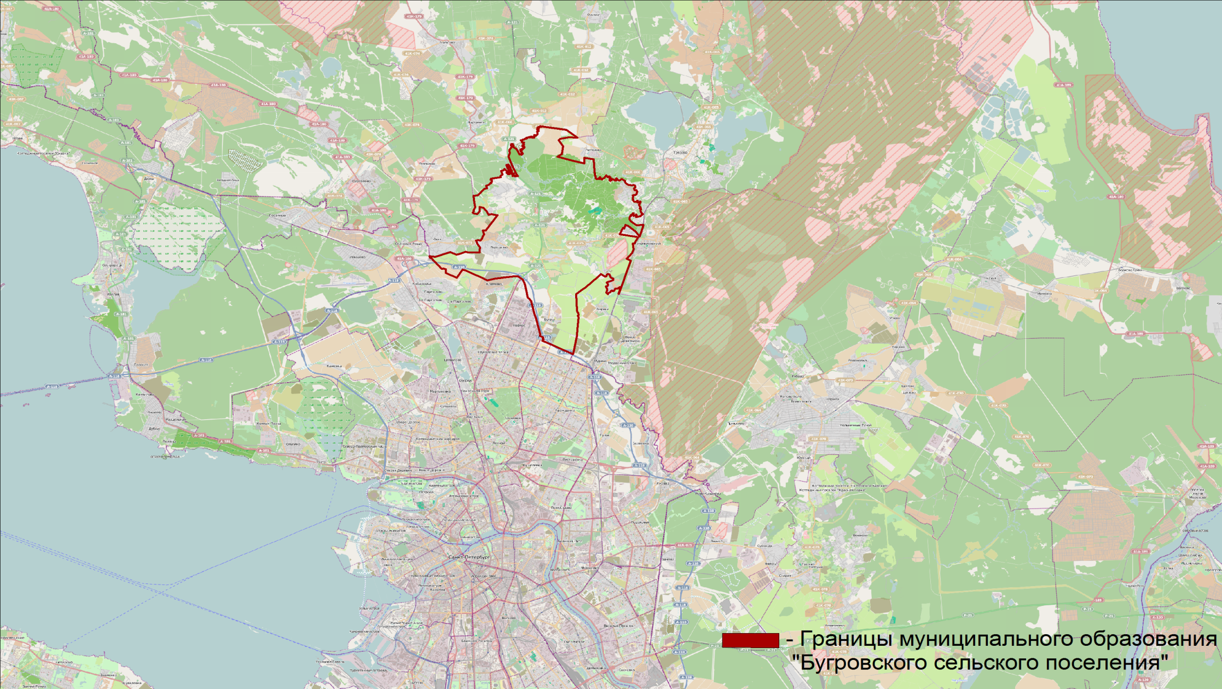
Рисунок 1 Схема месторасположения МО «Бугровское сельское поселение»

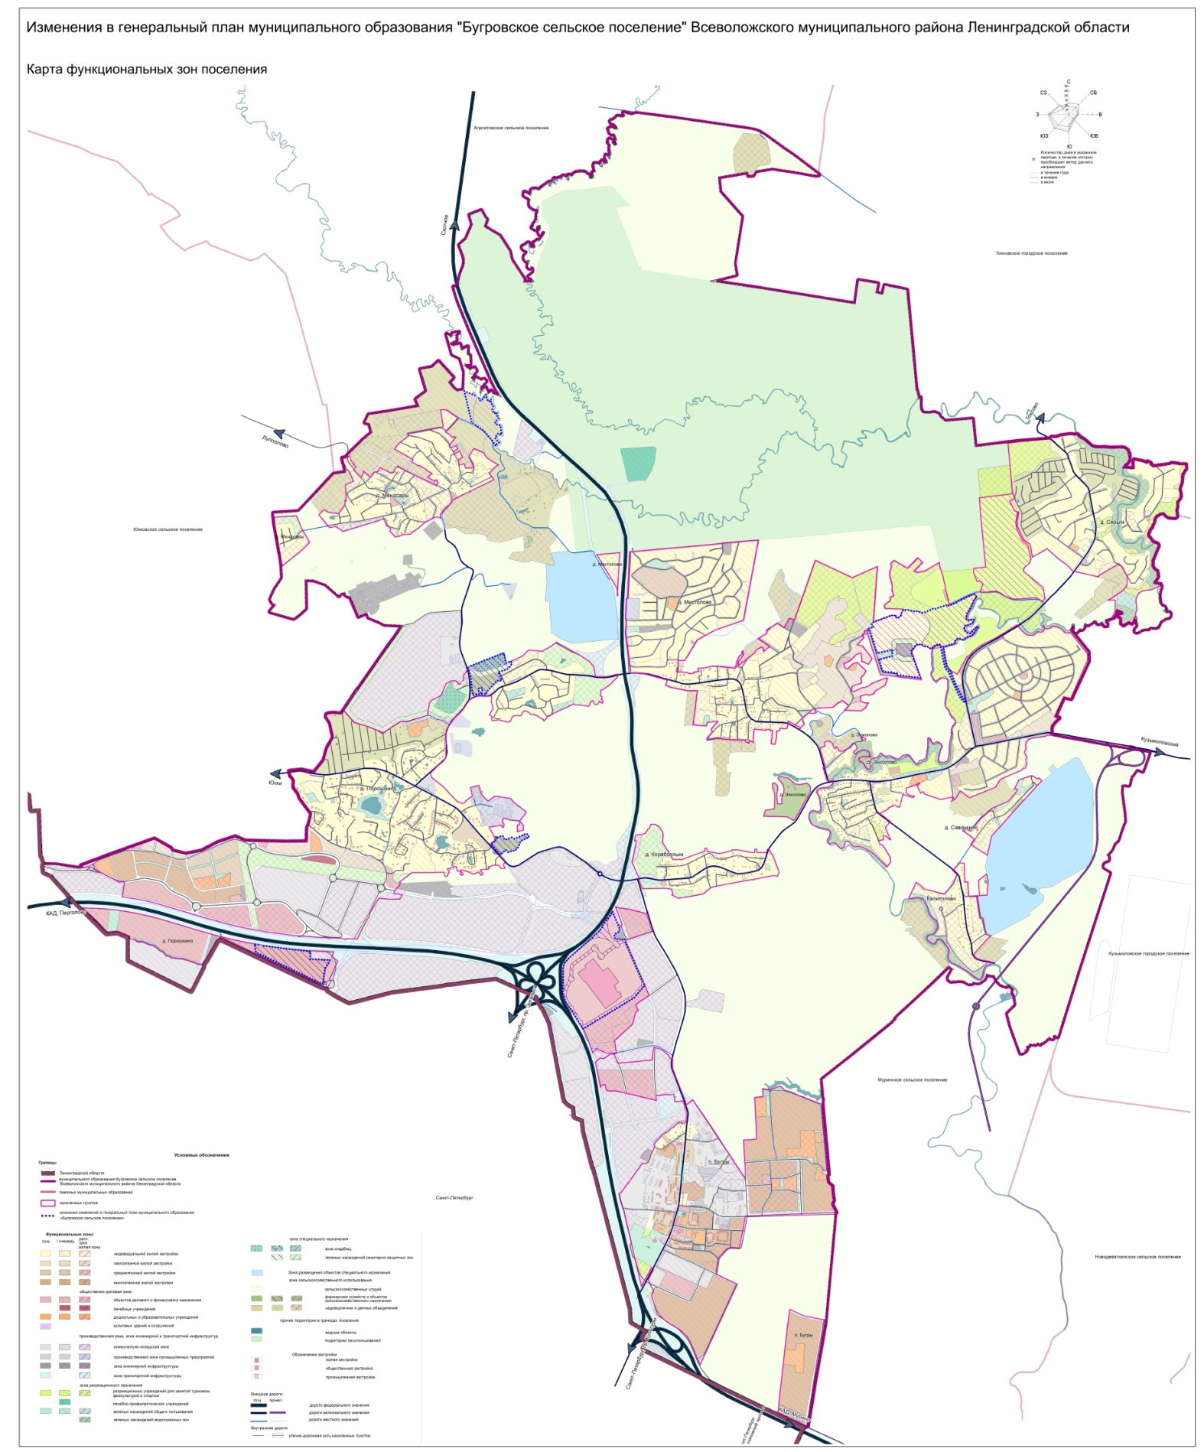
Рисунок 2 Схема МО «Бугровское сельское поселение»
Согласно данным Генерального плана МО «Бугровское сельское поселение» число жителей муниципального образования составляет:
Таблица 1 Динамика жилищного фонда МО «Бугровское сельское поселение»
№ | Показатели | Ед.изм. | 2018 год | 2024 год | 2032 год
1 | Население, всего | тыс. чел | 13,361 | 58,78 | 70,99
 | в том числе
1.1 | пос. Бугры | тыс. чел | 6,841 | 28,606 | 34,548
1.2 | дер. Капитолово | тыс. чел | 0,130 | 0,572 | 0,691
1.3 | дер. Корабсельки | тыс. чел | 0,074 | 0,325 | 0,393
1.4 | дер. Мендсары | тыс. чел | 0,233 | 1,026 | 1,239
1.5 | дер. Мистолово | тыс. чел | 0,576 | 4,700 | 5,14
1.6 | дер. Порошкино | тыс. чел | 5,157 | 20,05 | 21,11
1.7 | дер. Савочкино | тыс. чел | 0,056 | 0,247 | 0,298
1.8 | дер. Сярьги | тыс. чел | 0,285 | 1,252 | 1,512
1.9 | дер. Энколово | тыс. чел | 0,347 | 1,528 | 1,846

Согласно данной перспективе прироста населения планируется увеличение площадей функциональных зон муниципального образования:
Таблица 2 Динамика площадей функциональных зон МО «Бугровское сельское поселение»
№ | Функциональные зоны | Ед. изм | 2018 год | 2024 год | 2032 год
1. | Жилая зона | га | 945,2 | 1036,23 | 1157,60
1.1 | многоэтажной застройки | га | 84,0 | 130,29 | 192,02
1.2 | среднеэтажной застройки | га | 36,3 | 40,96 | 47,17
1.3 | малоэтажной застройки | га | 92,7 | 85,63 | 76,20
1.4 | индивидуальной застройки | га | 732,2 | 779,33 | 842,17
2. | Общественно-деловая зона | га | 613,80 | 729,06 | 882,74
2.1. | объектов делового и финансового назначения | га | 597,53 | 703,13 | 843,92
2.2 | культовых учреждений | га | 0,46 | 0,46 | 0,46
2.3 | лечебных учреждений | га | 11,51 | 11,54 | 11,58
2.4 | дошкольных и образовательных учреждений | га | 21,11 | 23,54 | 26,78
3. | Производственная зона, зона инженерной и транспортной инфраструктур | га | 404,28 | 647,77 | 972,43
3.1 | производственная зона промышленных предприятий | га | 19,03 | 27,16 | 38,00
3.2 | коммунальнно-складская зона | га | 131,40 | 376,44 | 703,17
3.3 | зона инженерной инфраструктуры | га | 27,99 | 26,87 | 25,37
3.4 | зона транспортной инфраструктуры | га | 225,86 | 217,30 | 205,89
4. | Зона рекреационного назначения | га | 73,53 | 216,57 | 407,30
4.1 | рекреационных учреждений для занятий туризмом, физкультурой и спортом | га | 49,89 | 149,85 | 283,12
4.2 | зеленых насаждений водоохранных зон | га | 0,00 | 21,18 | 49,41
4.3 | зеленых насаждений общего пользования | га | 23,64 | 45,51 | 74,67
5. | Зона специального назначения | га | 180,09 | 225,21 | 285,37
5.1 | кладбищ | га | 5,34 | 7,34 | 10,00
5.2 | зеленых насаждений СЗЗ | га | 0,00 | 37,14 | 86,67
5.3 | размещение объектов специального назначения | га | 174,75 | 180,73 | 188,70
6. | Зона сельскохозяйственного использования | га | 2576,79 | 2455,68 | 2294,20
6.1 | садоводческих и дачных объединений | га | 158,87 | 239,60 | 347,24
6.2 | сельскохозяйственных угодий | га | 2403,06 | 2195,65 | 1919,10
6.3 | фермерских и личных подсобных хозяйств | га | 14,86 | 20,40 | 27,78
7. | Прочие территории в границах поселения | га | 2525,68 | 2297,02 | 1992,13
7.1 | водных объектов | га | 52,90 | 52,90 | 52,90
7.2 | территории лесопользования | га | 1375,94 | 1329,25 | 1267,00
7.3 | кварталы Кавголовского участкового лесничества, Приозерского лесничества, рекомендованные для расширения перспективного памятника природы «Токсовские высоты» | га | 0,00 | 288,10 | 672,23
7.4 | территории, не вовлеченные в градостроительную деятельность | га | 1096,84 | 626,77 | 0,00

Согласно данным таблицы 2 к 2032 году планируется застройка всех площадей участвующих в градостроительной деятельности.

Глава I. Схема водоснабжения МО «Бугровское сельское поселение» Ленинградской области на 2019-2032 годы

Технико-экономическое состояние централизованных систем водоснабжения МО «Бугровское сельское поселение»

Описание системы и структуры водоснабжения сельского поселения и деление территории сельского поселения на эксплуатационные зоны.

На сегодняшний день централизованное водоснабжение (водой питьевого качества) осуществляется в двух населенных пунктах МО «Бугровское сельское поселение». В муниципальном образовании отсутствуют собственные водозаборы, поставщиками воды питьевого качества является ГУП «Водоканал Санкт-Петербурга» и ООО «УК «Мурино» согласно договорам на перекупку воды питьевого качества № Ф-64586/00 и Ф-64427/10 и № 10/17/СН - ФСК, организацией осуществляющей транспортировку воды и водоснабжение (горячее водоснабжение и снабжение водой питьевого качества) поселка Бугры и деревни Порошкино является МУП «Бугровские тепловые сети».
Вода, приходящая по трубопроводам ГУП «Водоканал Санкт-Петербурга» поступает в накопительные резервуары, необходимые для обеспечения объемов в часы повышенного водоразбора. После чего вода приходит на насосные станции, от которых вода поступает потребителю по трубопроводам МУП «Бугровские тепловые сети», согласно ниже представленной схеме (см. рисунки 4,5).

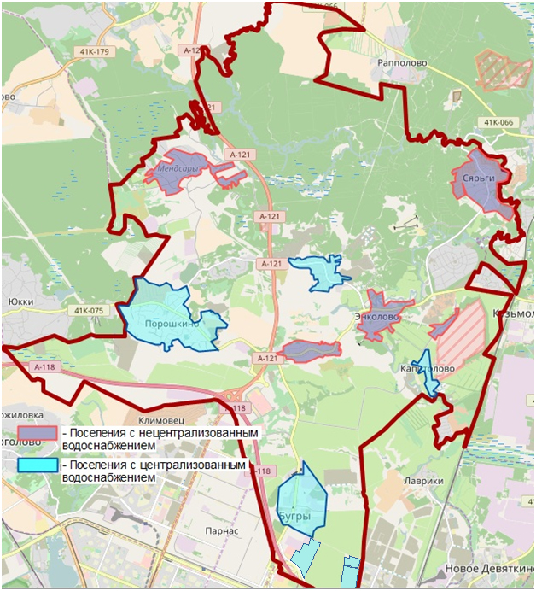
Рисунок 3 Зоны холодного водоснабжения на территории МО «Бугровское сельское поселение»
На территории деревни Мистолово осуществляется водоснабжение водой питьевого качества. Очистные сооружения в данной зоне наличествуют. Система состоит на балансе ООО «Карелия Девелопмент» (см. рисунок 6).
На территории деревни Капитолово осуществляется водоснабжение водой технического качества. Очистные сооружения в данной зоне отсутствуют. Система состоит на балансе военно-обслуживающей организации.
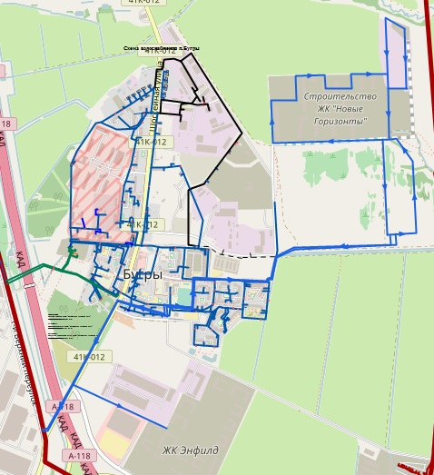
Рисунок 4 Схема водоснабжения пос. Бугры

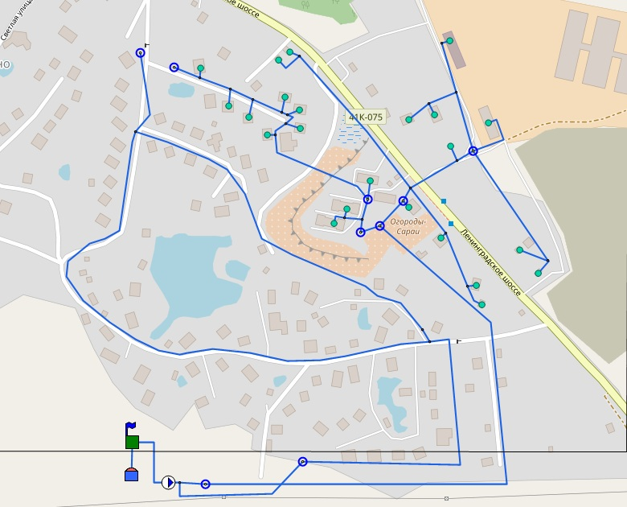
Рисунок 5 Схема водоснабжения дер. Порошкино

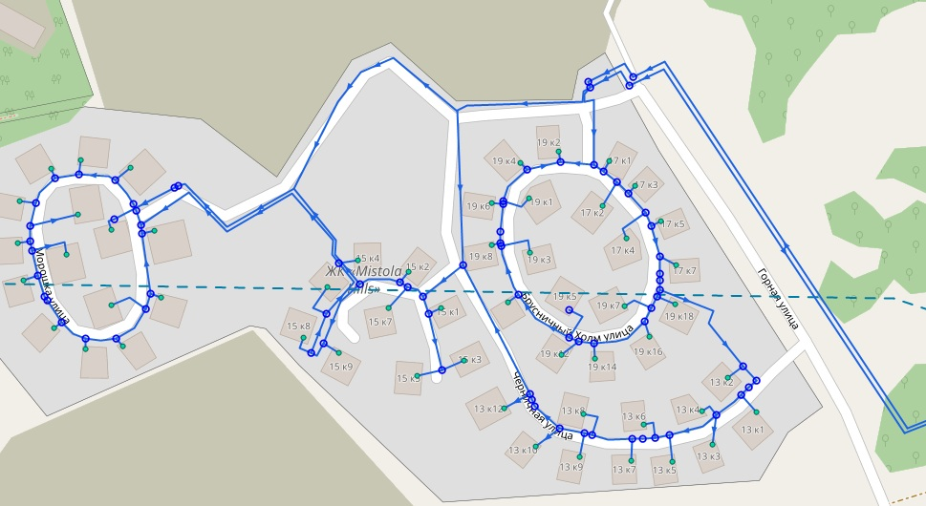
Рисунок 6 Схема водоснабжения дер. Мистолово

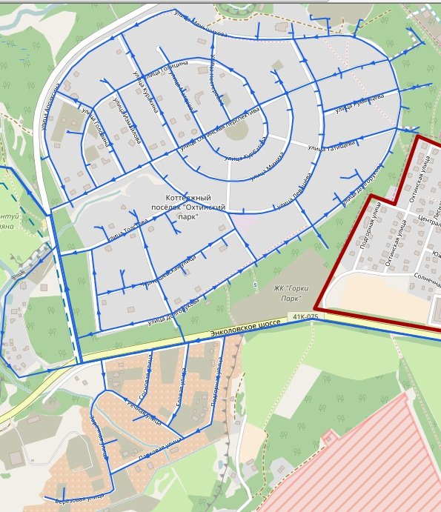
Рисунок 7 Исполнительный водопровод коттеджного поселка «Охтинское Раздолье»
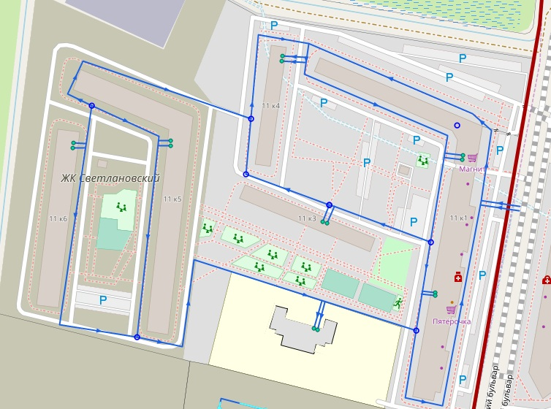
Рисунок 8 Водопровод ЖК «Светлановский» от застройщика ООО «ФСК «Лидер Северо-Запад»
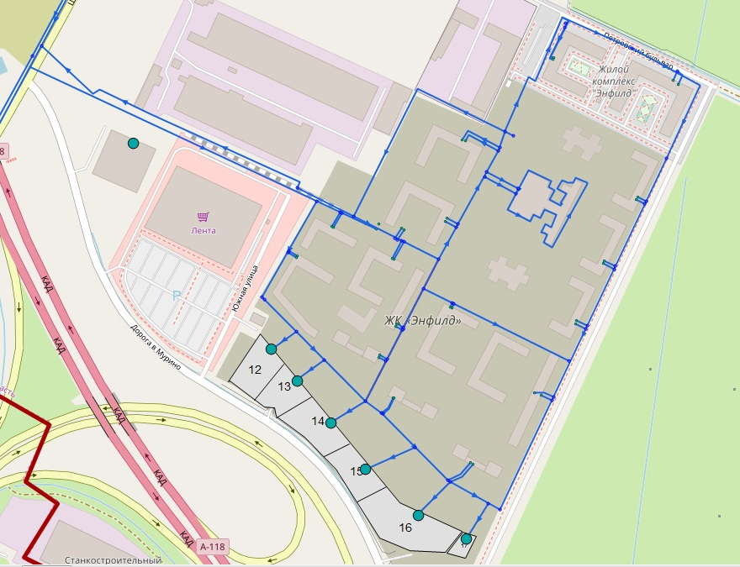
Рисунок 9 Водопровод ЖК «Энфилд» от застройщиков ООО «Арсенал Групп», ООО «Луч», ООО «Арсенал 10»
Протяженности сетей водоснабжения представлены в таблице 3.
Горячие водоснабжение осуществляется только в поселке Бугры. Источниками являются 2 котельные (котельная 1 (29) котельная 2 (61)), которые снабжают поселок Бугры горячей водой.
Информация об источнике водоснабжения отсутствует, поскольку водоснабжением занимается военно-обслуживающая организация. Согласно Постановления Правительства РФ от 28 декабря 2012 г. N 1468 "О порядке предоставления органам местного самоуправления информации лицами, осуществляющими поставки ресурсов, необходимых для предоставления коммунальных услуг, и (или) оказывающими коммунальные услуги в многоквартирных и жилых домах либо услуги (работы) по содержанию и ремонту общего имущества собственников помещений в многоквартирных домах" была предоставлена только информация об объемах поднимаемой и отпускаемой воды по данному источнику.

Таблица 3 Характеристика сетей водоснабжения деревни Капитолово
Деревня Капитолово
№ | Наименование участка (согласно представленной схеме) | Длинна трубы, м | год ввода | Внутренний диаметр трубы, мм | материал трубопровода | Моральный износ
1 | От хлораторной до
 | камеры № 1 | 220 | 2005 | 100 | полипропилен | 32
2 | От камеры № 1 до
 | комплексного здания | 88 | 2005 | 100 | полипропилен | 32
3 | От камеры № 1 до
 | котельной | 94 | 2005 | 100 | полипропилен | 32
4 | От камеры № 1 до
 | жилого городка | 340 | 2005 | 100 | полипропилен | 32
Итого дер. Капитолово |  | 742 | 2005 |  |  | 32

Таблица 4 Характеристика сетей водоснабжения поселка Бугры и деревни Порошкино
№  п/п | Наименование и месторасположение  трубопровода | Протяженность | Год  постройки | Диаметр | Материал  тр-вода | Износ
Поселок Бугры
1 | Водомерный узел - резервуар | 400(200) | 2007 | 225 | ПНД | 23%
2 | ВНС – Врезка в мат. сеть | 44 | 2006 | 400 | ПНД | 27%
3 | Врезка – камера переключения (Клубная 3) | 640(320) | 2006 | 400 | ПНД | 27%
4 | Камера переключения - Кол. №81 | 484 | 2006 | 400/315 | ПНД | 27%
5 | Кол. №81 – Камера переключения (Клубная 3) | 1410 | 2007 | 225 | ПНД | 23%
6 | Воинская часть 75752 – ул. Шоссейная д. 30;32;36 | 710 | 2007 | 160 | ПНД | 23%
7 | От ул. Шоссейной д. №13 до АЗС | 420 | 2006 | 315/225 | ПНД | 27%
8 | От АЗС до д. №33 ул. Шоссейная | 280 | 2008 | 160 | ПНД | 20%
9 | От дома №33 на ул. Шоссейной до ВНС Сев. Флота | 48 | 2007 | 160 | ПНД | 23%
10 | Ул. Школьная д. 4/1 – ул. Школьная д. 5 | 610 | 2008 | 160 | ПНД | 20%
11 | Ул. Школьная д. 5 – ул. Школьная д. 3 | 180 | 2008 | 160 | ПНД | 20%
12 | От насосной до ВНС Сев. Флота | 1095 | 2006 | 160 | ПНД | 27%
13 | От АЗС до Кол. №12 (ул. Школьная д. 4/1) | 642 | 2007 | 160 | ПНД | 23%
14 | Ул. Новая – ВНС Сев. Флота | 470 | 2009 | 160 | ПНД | 17%
15 | Ул. Парковая 2 – ул. Шоссейная д. 6/1 | 390 | 2006 | 225 | ПНД | 27%
16 | Ул. Шоссейная д. 12 – ул. Парковая д. 2 | 260 | 2006 | 160 | ПНД | 27%
17 | Ул. Полевая д. 3 (Школа) – Котельная №1 | 460 | 2006 | 110 | ПНД | 27%
18 | Котельная № 29 – ул. Шоссейная д. 13 | 356 | 2006 | 110/225 | ПНД | 27%
19 | Водопроводная сеть ЖК "Светлановский" первая очередь | 27,58 | 2016 | 125 | ПНД | 2%
 |  | 28,78 |  | 160
 |  | 930,53 |  | 250
20 | Водопроводная сеть ЖК "Светлановский" вторая очередь | 4 | 2016 | 150 | ПНД | 2%
 |  | 16,76 |  | 160
 |  | 3,6 |  | 100
 |  | 26,84 |  | 110
 |  | 499,25 |  | 250
21 | Водопроводная сеть ЖК "Светлановский" третья очередь | 53 | 2018 | 110 | ПНД | 0%
 |  | 793 |  | 250
22 | Водопроводная сеть ДОО( детский сад) (МКУ «Единая служба Заказчика» ВР ЛО | 17,41 | 2019 | 110 | ПНД | 0%
 |  | 17,41 |  | 160
23 | Водопроводная сеть ЖК "Энфилд" третья очередь (застройщик ООО "Арсенал Групп") | 4167,79 | 2019 | 400 | ПНД | 0%
 |  | 582,3 |  | 315
Деревня Порошкино
23 | Внеплощадочные сети водовода Порошкино | 4200 | 1982 | 150 | чугун | 100,00%
24 | Внутри квартальные сети Порошкино | 70 | 1962 | 150 | сталь | 100,00%
25 | Внутри квартальные сети Порошкино | 1100 | 1962 | 100 | чугун | 100,00%
26 | Внутри квартальные сети Порошкино | 700 | 1962 | 100 | сталь | 100,00%

Таблица 5 Характеристика сетей водоснабжения поселка Бугры и деревни Порошкино
Деревня Мистолово
№ | Наименование участка (согласно представленной схеме) | Длинна трубы, м | год ввода | Внутренний диаметр трубы, мм | материал трубопровода | Моральный износ
1 | От насосной станции 2 подъема Кузьмолово ВОС
 | до колодца № 1 с вантузом | 679 | 2015 | 315 | полипропилен | 0
2 | От колодца № 1 с вантузом
 | до точки подключения ООО "Строитель" | 1897 | 2015 | 315 | полипропилен | 0
3 | От точки подключения ООО "Строитель"
 | до точки подключения ООО "Карелия Девелопмент" | 1808 | 2015 | 315 | полипропилен | 0
4 | От точки подключения ООО "Карелия Девелопмент"
 | до точки подключения ЗАО "Колос" | 298 | 2015 | 250 | полипропилен | 0
5 | От точки подключения ЗАО "Колос"
 | до точки подключения ООО "Близкое" | 564 | 2015 | 200 | полипропилен | 0
6 | От точки подключения ООО "Карелия Девелопмент"
 | до точки подключения жилого района Мистолово | 676,28 | 2015 | 250 | полипропилен | 0
7 | Внутриплощадочные сети жилого района Мистолово | 667,87 | 2015 | 63 | полипропилен
 |  | 327,41 |  | 125 | полипропилен
 |  | 726,03 |  | 180 | полипропилен
 |  | 953,06 |  | 250 | полипропилен
Итого дер. Капитолово |  | 8596,65 | 2015 |  |  | 0

Таблица 6 Сети горячего водоснабжения поселка Бугры
№ п/п | Наименование участка | Протяженность, м | Год прокладки | Диаметр трубопровода, мм (прямая/обратная) | Способ прокладки | Материал трубопровода | Износ
1 | 2 | 3 | 4 | 5 | 6 | 7 | 8
Котельная №(1) 29
1 | От котельной №29до тепловой камеры №1 | 40 | 2012 | 150/100 | подземный | сталь | 7
2 | Сети горячего водоснабжения от тепловой камеры №1 до тепловой камеры №2 пос. Бугры | 72 | 2006 | 100/100 | подземный | сталь | 27
3 | Сети горячего водоснабжения от тепловой камеры №2 до тепловой камеры №3 | 109 | 2006 | 100/100 | подземный | сталь | 27
4 | Сети горячего водоснабжения от тепловой камеры №3 до ул. Парковая №2 | 136 | 2007 | 70/50 | подземный | сталь | 23
5 | Сети горячего водоснабжения от тепловой камеры №3 до пер. Клубный №3 | 107 | 2006 | 70/50 | подземный | сталь | 27
6 | Сети горячего водоснабжения от  Тепловой камеры №3 до пер.  Клубный №5 | 25 | 2005 | 70/50 | подземный | сталь | 30
7 | Сети горячего водоснабжения  ввод до пер. Средний №5 | 8 | 2005 | 5050 | подземный | сталь | 30
8 | Сети горячего водоснабжения  ввод в д/сад | 52 | 2005 | 50/50 | подземный | сталь | 30
 |  | -40
9 | Сети горячего водоснабжения | 78 | 2006 | 100/100 | подземный | сталь | 27
 | От котельной №29 до тепловой камеры №4 | -68
10 | Сети горячего водоснабжения | 75 | 2006 | 80/80 | подземный | сталь | 27
 | От тепловой камеры №4 до тепловой камеры №4^{II} | -67 |  |  |  | сталь
11 | Сети горячего водоснабжения от тепловой камеры №4^{II} до дома №5 ул. Полевая | 75 | 2007 | 80/50 | подземный | сталь | 23
 |  | -47
12 | Сети горячего водоснабжения от тепловой камеры №4^{II} до СОШ | 150 | 2008 | 80/50 | подземный | сталь
13 | Сети горячего водоснабжения от тепловой камеры №4^{II} до дома №1 ул. Полевая | 63 | 2008 | 70/50 | подземный | сталь | 20
14 | Сети горячего водоснабжения | 20 | 2008 | 50/50 | подземный | сталь | 20
 | От котельной №29 до бани
15 | Сети горячего водоснабжения от тепловой камеры №1 до тепловой камеры УТ2 | 245 | 2008 | 150/100 | Подземный | сталь | 20
16 | Сети горячего водоснабжения от тепловой камеры УТ2 до дома №4 ул. Школьная | 50 | 2009 | 50/50 | подземный | сталь | 17
17 | Сети горячего водоснабжения от тепловой камеры УТ2^{I} до дома №4.1 ул. Школьная | 204 | 2008 | 80/50 | подземный | сталь | 20
18 | Сети горячего водоснабжения от тепловой камеры УТ2 до УТ3 | 167 | 2006 | 100/100 | подземный | сталь | 27
19 | Сети горячего водоснабжения от УТ3 до дома №3А ул. Школьная | 65,5 | 2006 | 80/50 | Подземный | сталь | 27
20 | Сети горячего водоснабжения по дому №3 до ТЦ | 23 | 2006 | 80/50 | Подземный | сталь | 27
21 | Сети горячего водоснабжения от ТЦ дома №3А до ТЦ дома №3Б ул. Школьная | 31,5 | 2006 | 50/50 | по подвалу | сталь | 27
22 | Сети горячего водоснабжения по подвалу дома №3 ул. Школьная | 51 | 2006 | 80/50 | по подвалу | сталь | 27
23 | Сети горячего водоснабжения от дома №3 ул. Школьная до дома №5 ул. Школьная | 75 | 2007 | 80/50 | подземный | сталь | 23
24 | Сети горячего водоснабжения от тепловой камеры УТ3 до тепловой камеры УТ7 | 170 | 2007 | 125/80 | подземный | сталь | 23
Итого |  | 2092 | - | - | -
Котельная №(2) 61
1 | Котельная №2(61) до плаца | 248 | 2002 | 159/133 | воздушный | сталь | 40
2 | От плаца до поворота на жил. городок | 97 | 2004 | 100/80 | воздушный | сталь | 33
3 | От поворота на жил. городок до дома №30, №32 | 409 | 2003 | 108/80 | подземный бесканальный | сталь | 37
4 | От ТК1 до ТК5 | 162 | 2001 | 133/108 | подземный бесканальный | сталь | 43
5 | От ТК5 до бани | 30 | 2004 | 57/32 | подземный бесканальный | сталь | 33
6 | От ТК5 до ТК9 | 224 | 2006 | 133/100 | подземный бесканальный | сталь | 27
7 | От ТК2 до ТК10 | 15 | 2007 | 108/108 | подземный бесканальный | сталь | 23
8 | От ТК10 до ТК11 | 174 | 2010 | 108/108 | подземный бесканальный | сталь | 13
9 | От котельной до дома №36,№38 | 526 | 2005 | 108/87 | Воздушная | сталь | 30
10 | От ТК14 до ТК12 | 150 | 2004 | 89/89 | подземный бесканальный | сталь | 33
Итого |  | 2035 | - | - | - | - | -
Всего в поселке Бугры |  | 4127 | - | - | - | - | -

Описание территорий городского округа, не охваченных централизованными системами водоснабжения.

Централизованное водоснабжение (водой питьевого качества) муниципального образования «Бугровское сельское поселение» осуществляется в поселке Бугры, деревне Мистолово и деревне Порошкино, в остальных поселениях водоснабжение отсутствует. Централизованное водоснабжение горячей водой осуществляется только в поселке Бугры. Централизованное водоснабжение технической водой производится в деревне Капитолово. В остальные населенных пунктах муниципального образования «Бугровское сельское поселение» водоснабжение осуществляется по индивидуальным схемам.

Рисунок 10 Системы водоснабжения территории муниципального образования
Из рисунка 10 видно, что большая часть населенных пунктов МО «Бугровское сельское поселение» не обеспечена централизованной системой водоснабжения.

Описание технологических зон водоснабжения, зон централизованного и нецентрализованного водоснабжения (территорий, на которых водоснабжение осуществляется с использованием централизованных и нецентрализованных систем горячего водоснабжения, систем холодного водоснабжения соответственно) и перечень централизованных систем водоснабжения.

Согласно данным, предоставленным администрацией МО «Бугровское сельское поселение» централизованное водоснабжение делится на следующие технологические зоны:
Таблица 7 Деление МО «Бугровское сельское поселение» на территории
МО «Бугровское сельское поселение»
№ | Технологические зоны | Централизованное водоснабжение (водой питьевого качества) | Централизованное водоснабжение (горячей водой) | Централизованное водоснабжение (технической водой)
1.1 | пос. Бугры | + | + | -
1.2 | дер. Капитолово | - | - | -
1.3 | дер. Корабсельки | - | - | -
1.4 | дер. Мендсары | - | - | -
1.5 | дер. Мистолово | + | - | -
1.6 | дер. Порошкино | + | - | -
1.7 | дер. Савочкино | - | - | -
1.8 | дер. Сярьги | - | - | -
1.9 | дер. Энколово | - | - | -

Согласно представленной информации в таблице 7 видно, что в большей части технологических зон централизованное водоснабжение на данный момент отсутствует. Данную картину можно объяснить тем, что в поселениях с децентрализованным водоснабжением низкий уровень численности.

Описание результатов технического обследования централизованных систем водоснабжения.

Описание состояния существующих источников водоснабжения и водозаборных сооружений
В МО «Бугровское сельское поселение» отсутствуют собственные водозаборы. Источником водоснабжения «Бугровское сельское поселение» является ГУП «Водоканал Санкт-Петербурга» согласно договору № Ф-64586/00 и Ф-64427/10, а также ООО «УК «Мурино» для технологической зоны ООО «ФСК «Лидер Северо-Запад» согласно договору № 10/17/СН - ФСК. Организация МУП «Бугровские тепловые сети» осуществляет водоснабжение поселка Бугры и деревни Порошкино. Источником водоснабжения деревни Мистолово является насосная станция 2 подъема, расположенная в МО «Кузьмоловское городское поселение» Всеволожского района.

Описание существующих сооружений очистки и подготовки воды, включая оценку соответствия применяемой технологической схемы водоподготовки требованиям обеспечения нормативов качества воды
Система водоснабжения поселка Бугры и деревни Порошкино предусматривает очистку воды следующим способом. Вода, поступающая от ГУП «Водоканал Санкт-Петербурга», поступает в накопительные резервуары и идет по трубопроводам на насосную станцию. Ниже представлены данные по химическому составу и характеристикам очищенной воды.
Таблица 8 Данные анализа воды питьевого качества МО «Бугровское сельское поселение»
Наименование показателей | Ед. изм. | Фактические значения | НД на МВИ
1 | 2 | 3 | 4
Запах | балл | 1 | ГОСТ 3351-74
Цветность | град.по (Сr-Co) | 23,0 | ГОСТ 31868-2012
Мутность | мг/дм³ | <1,0 | М 01-36-2006
Водородный показатель | ед.рН | 6,66 | ПНД Ф 14.1:2:3:4.121-97
Окисляемость | мг/дм³ | 2,44 | ПНД Ф 14.1:2:4.154-99
Железо общее | мг/дм³ | 0,32 | М-03-505-119-08
Аммиак | мг/дм³ | 0,77 | ФР.1.31.2005.01738
Нитриты | мг/дм³ | 0,03 | ПНД Ф 14.1:2:4.3-95
Нитраты | мг/дм³ | 1,33 | ФР.1.31.2005.01724
Хлориды | мг/дм³ | 8,48 | ФР.1.31.2005.01724
Сульфаты | мг/дм³ | 24,48 | ФР.1.31.2005.01724
Жесткость | °Ж | 1,58 | ГОСТ 31954-2012
Остаточный алюминий | мг/дм³ | 0,029 | М-03-505-119-08
Сухой остаток | мг/дм³ | 61,6 | ПНД Ф 14.1:2:4.261-10

Согласно представленной таблице видно, что в воде питьевого качества МО «Бугровское сельское поселение» имеется повышенное содержание железа.
Система водоснабжения деревни Мистолово предусматривает очистку воды следующим способом. Вода, передаваемая от насосной станция 2 подъема, расположенной в МО «Кузьмоловское городское поселение» поступает в распределительный трубопровод до деревни Мистолово. В деревне Мистолово вода проходит доочистку на установке дополнительной очистке воды, расположенной в утепленном блок-боксе. Установка доочистки воды состоит из основного блока, аппарата УФО, фильтров зернистых и катионитовых, мембранного блока, блока электрокоагуляции. Обеззараживание осуществляется УФ-облучением. Работа установки полностью автоматизирована. Ниже представлены данные по химическому составу и характеристикам очищенной воды.

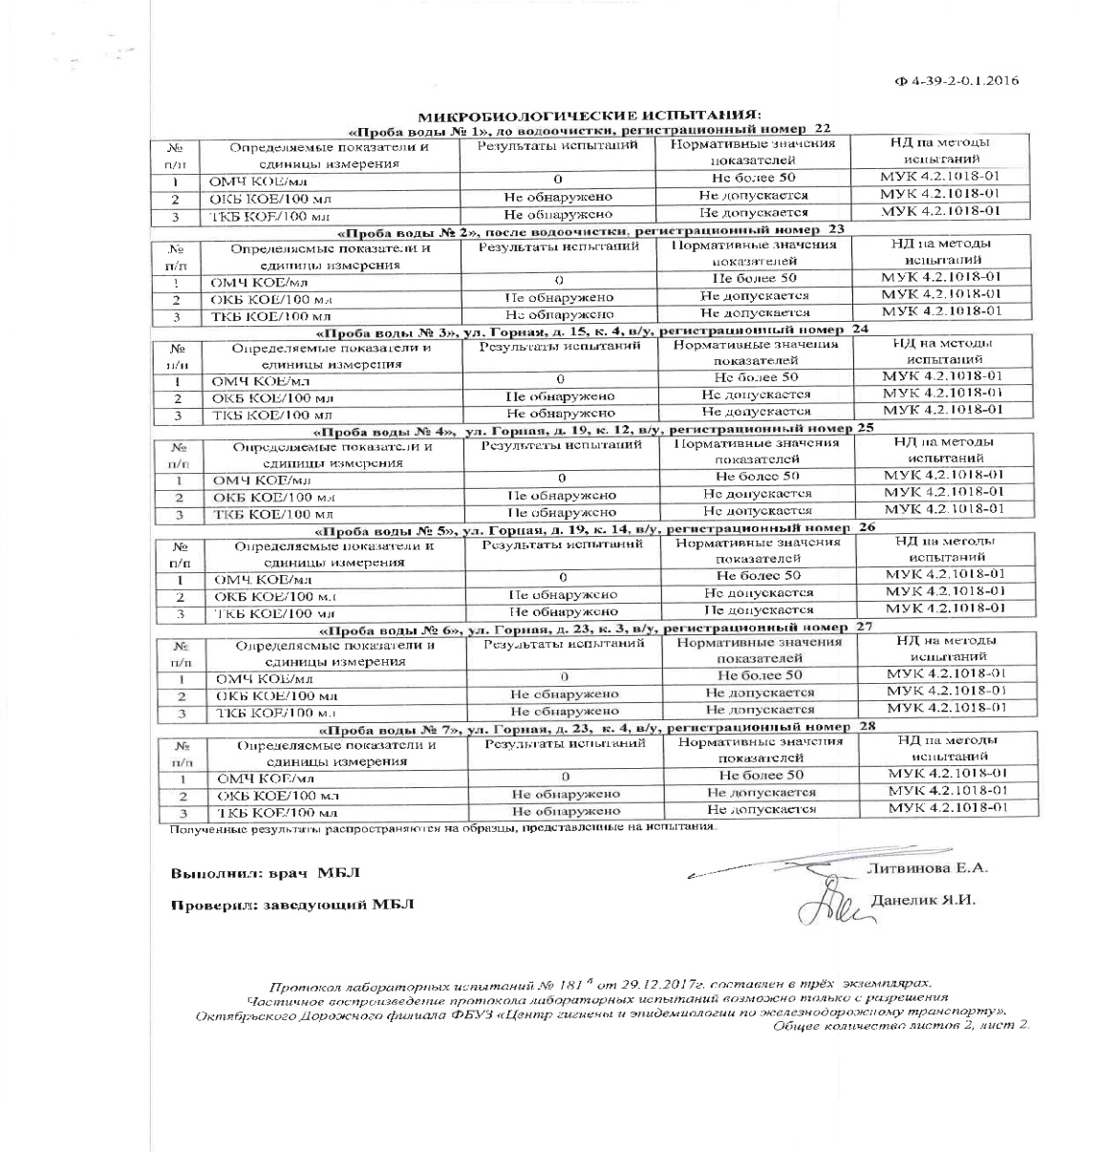
Рисунок 12 Анализы очистки воды в дер. Мистолово в 2018 году

Описание состояния и функционирования существующих насосных централизованных станций
В муниципальном образовании «Бугровское сельское поселение», на данный момент функционируют 2 насосных станции, общая максимальная производительность которых составляет 380 м3/ч.
Воду в Мистолово транспортирует насосная станция 2 подъема, расположенная в МО «Кузьмоловское городское поселение» Всеволожского района.
Ниже приведена характеристика основного оборудования насосных станций, расположенных на территории МО «Бугровское сельское поселение»:
Таблица 9 Основное оборудование насосных станций (вода питьевого качества)
Наименование оборудования | Год ввода в эксплуатацию | Износ | Максимальная мощность кВт | Коэффициент загруженности | Произво-  Дительность. м3/ч | Полный напор | КПД
пос. Бугры
ВНС №1 (повысительная)
Насос Wilo IL 80/170 | 2010 | 30 | 15 | 100% | 140 | 40 | 0,9
Насос Wilo IL 80/170 | 2011 | 21 | 15 | 100% | 140 | 40 | 0,9
ВНС №2 (из резервуара)
Насос Wilo NL 100/250 | 2012 | 10 | 45 | 100% | 3000 | 145 | 0,82
Насос Wilo NL 100/250 | 2012 | 10 | 45 | 100% | 3000 | 145 | 0,82
ВНС повысительная
Grundfos CR- 5-9 | 2012 | 10 | 1.5 | 0 | 8.5 | 60 | 0,85
Grundfos CR- 5-9 | 2012 | 10 | 1.5 | 0 | 8.5 | 60 | 0,85
Grundfos CR- 5-9 | 2012 | 10 | 1.5 | 0 | 8.5 | 60 | 0,85
Насосная станция в дер. Порошкино
ВНС №3 (из резервуара)
Насос KSB CN 050-200 | 2012 | 10 | 11 | 100% | 50 | 50 | 0,85
Насос KSB CN 050-200 | 2012 | 10 | 11 | 100% | 50 | 50 | 0,85

Описание состояния и функционирования водопроводных сетей систем водоснабжения
В МО «Бугровское сельское поселение» суммарная протяженность сетей холодного водоснабжения составляет 30,705 км. Из них протяженность сетей водоснабжения водой питьевого качества составляет 30,705 км. Общая протяженность сетей ООО «ФСК «Лидер Северо-Запад» составляет 2,354 км (из которых 2,354 км расположены на территории МО «Бугровское сельское поселение» и указаны в таблице ниже). Общая протяженность сетей МУП «Бугровские тепловые сети» составляет 14,969 км (из которых 14,969 км расположены на территории МО «Бугровское сельское поселение» и указаны в таблице ниже). Общая протяженность сетей ООО «Арсенал Групп» составляет 4,750 км (из которых 4,750 км расположены на территории МО «Бугровское сельское поселение» и указаны в таблице ниже). Общая протяженность сетей ООО «Арсенал Групп» составляет 4,750 км (из которых 4,750 км расположены на территории МО «Бугровское сельское поселение» и указаны в таблице ниже). Общая протяженность сетей ООО «Карелия Девелопмент» составляет 8,596 км (из которых 8,596 км расположены на территории МО «Бугровское сельское поселение» и указаны в таблице ниже).
Протяженность сетей водоснабжения технической водой составляет 0,742 км. Ниже представлена таблица с характеристикой износа сетей.
Таблица 10 Описание состояния сетей холодного водоснабжения
№ п/п | Диаметр сетей, мм |  | Протяженность сетей, пог. м, в зависимости от срока службы
 |  |  | до 20 лет | 20-25 лет | св. 25 лет | Итого
МУП «Бугровские тепловые сети» водопровод
1 | 110 |  | 816 | 0 | 0 | 816
2 | 100 |  | 0 | 0 | 1800 | 1800
3 | 150 |  | 0 | 0 | 4270 | 4270
4 | 160 |  | 4295 | 0 | 0 | 4295
5 | 225 |  | 2620 | 0 | 0 | 2620
6 | 400 |  | 1168 | 0 | 0 | 1168
Итого: |  |  | 8899 | 0 | 6070 | 14969
ООО «ФСК «Лидер Северо-Запад» , водопровод
1 | 100 |  | 3,6 | 0 | 0 | 3,6
2 | 110 |  | 79,84 | 0 | 0 | 79,84
3 | 125 |  | 27,58 | 0 | 0 | 27,58
4 | 150 |  | 4 | 0 | 0 | 4
5 | 160 |  | 16,76 | 0 | 0 | 16,76
6 | 250 |  | 2222,78 | 0 | 0 | 2222,78
Итого: |  |  | 2354,56 | 0 | 0 | 2354,56
ДОО (детский сад), водопровод (МКУ «Единая служба Заказчика» ВР ЛО)
1 | 110 |  | 17,41 | 0 | 0 | 17,41
2 | 160 |  | 17,41 | 0 | 0 | 17,41
Итого: |  |  | 34,82 | 0 | 0 | 34,82
ООО «Арсенал Групп» , водопровод
1 |  | 400 | 4167,79 | 0 | 0 | 4167,79
2 |  | 315 | 582,30 | 0 | 0 | 582,30
Итого: |  |  | 4750,09 | 0 | 0 | 4750,09
Деревня Мистолово
1 | 315 |  | 4384 | 0 | 0 | 4384
2 | 250 |  | 1927,34 |  |  | 1927,34
3 | 200 |  | 564 |  |  | 564
4 | 180 |  | 726,03 |  |  | 726,03
5 | 125 |  | 327,41 |  |  | 327,41
6 | 63 |  | 667,87 |  |  | 667,87
Итого: |  |  | 8596,65 |  |  | 8596,65
Деревня Капитолово
7 | 100 |  | 742 | 0 | 0 | 742
Итого по МО: |  |  | 24635,12 | 0 | 6070 | 30705,12

Как видно из таблицы 10 в крайне критическом состоянии находятся 19,76% сетей водоснабжения в связи с большим моральным и физическим износом.

По состоянию на 2018 год в сетях водоснабжения МО «Бугровское сельское поселение» существуют следующие технические и технологические проблемы:
- Состояние 19,76 % трубопроводов холодного водоснабжения крайне критическое, это является причиной аварий в сетях водоснабжения;
- Уровень металла в воде питьевого качества не соответствует требованиям СанПин 2.1.41074-01 «Питьевая вода Гигиенические требования к качеству воды централизованных систем питьевого водоснабжения. Контроль качества».

Описание централизованной системы горячего водоснабжения с использованием закрытых систем горячего водоснабжения, отражающее технологические особенности указанной системы.

Источником горячего водоснабжения являются 2 котельные в поселке Бугры, состоящие на балансе МУП «Бугровские тепловые сети». Система ГВС в поселке Бугры работает в двух режимах:
- Зимний режим - когда функционируют 2 котельные;
- Летний режим - когда функционирует 1 котельная и снабжает всех потребителей поселка Бугры горячей водой.
Поскольку система отопления в поселке Бугры закрытая, горячее водоснабжение конечных потребителей осуществляется через отдельный трубопровод.
Для поддержания работы системы ГВС на котельных 1 и 2 выделены мощности для приготовления горячей воды.

Таблица 11 Характеристика котельных пос. Бугры
Наименование котельной | Установленная мощность, Гкал/ч | Подключенная нагрузка на систему ГВС, Гкал/ч | Общая протяженность сетей ГВС
Котельная №1(29) | 20,64 | 1,5 | 2092
Котельная №2(61) | 6,45 | 0,93 | 2035

Нагретая вода с контура котельной поступает на теплообменные аппараты, где происходит подогревание воды поступающей из обратного трубопровода и нагревание до необходимой температуры (65 С) холодной воды поступающей из централизованной системы водоснабжения. Для обеспечения надежного водоснабжения в часы повышенного водоразбора и не только, используются баки с горячей водой.
Таблица 12 Характеристика оборудования котельных пос. Бугры
№ п/п | Наименование оборудования | Характеристика | Производительность,  Гкал/ч. | Количество,  шт
Котельная №1 (29)
1 | Теплообменник GCP-026M-5 | - | 2.4 | 2
2 | Бак-аккумулятор ГВС | Емкость 100 м3 | - | 2
Котельная № 2 (61)
3 | Теплообменник «Ридан» №13 | - | 1,376 | 1
4 | Теплообменник «РосВЕП» №14 | - | 1,611 | 1
5 | Бак-аккумулятор ГВС | Емкость 50 м3 | - | 3
ИТП №1 ЖК «Светлановский»
6 | Теплообменник ГК «Теплосила» | - | 0,9 | 1
ИТП №2 ЖК «Светлановский»
7 | Теплообменник ГК «Теплосила» | - | 0,9 | 1
ИТП №3 ЖК «Светлановский»
8 | Теплообменник ГК «Теплосила» | - | 0,75 | 1
ИТП №4 ЖК «Светлановский»

9 | Теплообменник ГК «Теплосила» | - | 0,75 | 1
ИТП №5 ЖК «Светлановский»
10 | Теплообменник ГК «Теплосила» | - | 0,83 | 1
ИТП №5 ЖК «Светлановский
11 | Теплообменник ГК «Теплосила» | - | 0,99 | 1
ИТП ДОО (детский сад) (МКУ «Единая служба Заказчика» ВР ЛО)
12 | Теплообменник ГК «Теплосила» | - | 0,1336 | 1
Далее в системе установлены сетевые насосы, с помощью которых вода с определенным давлением циркулирует в сетях горячего водоснабжения.
Таблица 13 Характеристика насосного оборудования системы ГВС, котельных пос. Бугры
Наименование оборудования | Год ввода в эксплуатацию | Максимальная мощность (кВт) | Коэфицент загруженности (%) | Количество часов работы за год (ч) | Производительность (м.куб./ч) | полный напор (м) | КПД
Котельная № 1 (29)
1. Насос сетевой ГВС Wilo - IL 80/200 | 2012 | 22 | 100% | 4212 | 160 | 49 | 0,92
Насос сетевой ГВС Wilo - IL 80/200 | 2012 | 22 | 100% | 4212 | 160 | 49 | 0,92
2. Насос циркуляционный системы ГВС Grundfos TP 80-170/4 | 2012 | 4 | 100% | 4112 | 87 | 17 | 0,88
3. Насос циркуляционный системы ГВС Grundfos TP 80-170/4 | 2012 | 4 | 100% | 4112 | 87 | 17 | 0,88
Котельная № 2 (61)
4. Насос сетевой ГВС Grundfos GR64-3-2F | 2012 | 15 | 100% | 4212 | 80 | 55
5.Насос сетевой ГВС Grundfos GR64-3-2F | 2012 | 15 | 100% | 4212 | 80 | 55

Как видно из таблиц 11-13 все оборудование системы горячего водоснабжения новое. Поэтому данное оборудование не нуждается в замене. В связи с увеличением необходимых объемов горячей воды в перспективе может потребоваться увеличение производительности системы.

Описание существующих технических и технологических решений по предотвращению замерзания воды применительно к территории распространения вечномерзлых грунтов.

На территории МО «Бугровское сельское поселение» зоны с вечномерзлыми грунтами отсутствуют. Это объясняется географическим месторасположением муниципального образования.

Перечень лиц, владеющих на праве собственности или другом законном основании объектами централизованной системы водоснабжения, с указанием принадлежащих этим лицам таких объектов (границ зон, в которых расположены такие объекты).

Все оборудование и трубопровод системы централизованного водоснабжения (поселок Бугры и деревня Порошкино) состоят на балансе Администрации МО «Бугровское сельское поселение». На праве хозяйственного ведения оборудование передано в организацию МУП «Бугровские тепловые сети».
Все оборудование и трубопровод системы централизованного водоснабжения (деревня Мистолово) состоят на балансе Администрации МО «Бугровское сельское поселение». На праве хозяйственного ведения оборудование передано в организацию ООО «Карелия Девелопмент».
Сети централизованного водоснабжения деревни Капитолово состоят на балансе ОАО «Славянка».
Сети централизованного водоснабжения ЖК «Светлановский» состоят на балансе ООО «ФСК Лидер Северо-Запад». ЖК «Светлановский введен в эксплуатацию в 2018 году.
Сети централизованного водоснабжения ЖК «Энфилд» состоят на балансе ООО «Арсенал Групп». ЖК «Энфилд» введен в эксплуатацию в 2019 году.

Направления развития централизованных систем водоснабжения

Основные направления, принципы, задачи и целевые показатели развития централизованной системы водоснабжения МО «Бугровское сельское поселение»

Основной задачей МУП «Бугровские тепловые сети» (в том числе предоставляет услугу водоснабжения жителям ЖК «Энфилд» от ООО «Арсенал Групп» и ООО «Карелия Девелопмент», а также ООО «УК Мурино» (водоснабжение ЖК «Светлановский» от ООО «ФСК Лидер Северо-Запад») является надежное и качественное водоснабжение зон эксплуатационной ответственности в муниципальном образовании «Бугровское сельское поселение». В связи с развитием поселений входящих в состав МО «Бугровское сельское поселение» эксплуатационная зона МУП «Бугровские тепловые сети» (в том числе предоставляет услугу водоснабжения жителям ЖК «Энфилд» от ООО «Арсенал Групп» ) и ООО «Карелия Девелопмент» увеличивается. Как следствие увеличиваются и объёмы предоставляемых услуг конечным потребителям. Поэтому необходимо увеличение мощностей систем водоснабжения на территориях с существующим централизованным водоснабжением, и строительство новых насосных станций и прокладка трубопровода в территориях с децентрализованным водоснабжением.
В перспективе до 2032 года планируется следующие изменения в системе водоснабжения муниципального образования:
Таблица 14 Перечень планируемых мероприятий в сфере водоснабжения
Наименование населённого пункта | Перечень мероприятий | Последовательность выполнения мероприятий
Водоснабжение
дер. Мендсары | Строительство водопроводных сетей от существующих скважин | I очередь ( в период до 2024 года)
дер. Сярьги, дер. Энколово, дер. Савочкино,  дер. Капитолово | Проведение гидрогеологических изысканий и строительство водозаборного узла, строительство водопроводных сетей | I очередь ( в период до 2024 года)
дер. Мендсары, дер. Сярьги, дер. Энколово,  дер. Савочкино и дер. Капитолово | Разработка проектов, согласование и обустройство ЗСО для существующих и проектируемых подземных источников водоснабжения | I очередь ( в период до 2024 года)
МО «Бугровское сельское поселение» | Реконструкция существующих сетей на участках, требующих замены | I очередь ( в период до 2024 года), Расчетный срок (в период до 2032 года)

Информация представленная в таблице 15 получена на основе анализа генерального плана МО «Бугровское сельское поселение». Согласно данным генерального плана планируется следующие изменения численности населения муниципального образования (на срок реализации данной схемы):

Таблица 15 Изменение численности населения по годам
Значения по годам
№ | Показатели | Ед.изм. | 2018 | 2019 | 2020 | 2021 | 2022 | 2023 | 2024 | 2025 | 2026 | 2027 | 2028 | 2029 | 2030 | 2031 | 2032
1 | Население, всего | тыс. чел | 13,6 | 26,338 | 32,826 | 39,315 | 45,803 | 52,292 | 58,78 | 60,306 | 61,833 | 63,359 | 64,885 | 66,411 | 67,938 | 69,464 | 70,99
 | в том числе
1.1 | пос. Бугры | тыс. чел | 8,236 | 12,432 | 14,65 | 16,868 | 19,086 | 21,303 | 23,521 | 24,447 | 25,372 | 26,297 | 27,223 | 28,148 | 29,073 | 29,999 | 30,924
1.2 | дер. Капитолово | тыс. чел | 0,605 | 0,94 | 1,108 | 1,276 | 1,443 | 1,611 | 1,779 | 1,849 | 1,919 | 1,989 | 2,059 | 2,129 | 2,199 | 2,269 | 2,339
1.3 | дер. Корабсельки | тыс. чел | 0,392 | 0,609 | 0,718 | 0,827 | 0,936 | 1,044 | 1,153 | 1,198 | 1,244 | 1,289 | 1,334 | 1,38 | 1,425 | 1,471 | 1,516
1.4 | дер. Мендсары | тыс. чел | 0,885 | 1,376 | 1,621 | 1,866 | 2,112 | 2,357 | 2,602 | 2,705 | 2,807 | 2,91 | 3,012 | 3,114 | 3,217 | 3,319 | 3,422
1.5 | дер. Мистолово | тыс. чел | 0,717 | 1,855 | 2,424 | 2,993 | 3,562 | 4,131 | 4,7 | 4,755 | 4,81 | 4,865 | 4,92 | 4,975 | 5,03 | 5,085 | 5,14
1.6 | дер. Порошкино | тыс. чел | 1,075 | 6,497 | 9,207 | 11,918 | 14,629 | 17,339 | 20,05 | 20,183 | 20,315 | 20,448 | 20,58 | 20,713 | 20,845 | 20,978 | 21,11
1.7 | дер. Савочкино | тыс. чел | 0,134 | 0,209 | 0,246 | 0,283 | 0,321 | 0,358 | 0,395 | 0,411 | 0,426 | 0,442 | 0,458 | 0,473 | 0,489 | 0,504 | 0,52
1.8 | дер. Сярьги | тыс. чел | 0,638 | 0,992 | 1,17 | 1,347 | 1,524 | 1,701 | 1,878 | 1,952 | 2,025 | 2,099 | 2,173 | 2,247 | 2,321 | 2,395 | 2,469
1.9 | дер. Энколово | тыс. чел | 0,918 | 1,428 | 1,682 | 1,937 | 2,192 | 2,447 | 2,701 | 2,808 | 2,914 | 3,02 | 3,126 | 3,233 | 3,339 | 3,445 | 3,551

Согласно выше представленной информации были получены целевые показатели, которые должны быть достигнуты в приведенные сроки.
Таблица 16 Целевые показатели в сфере водоснабжения
№ п/п | Показатели | 2018 год | 2019 год | 2020 год | 2025 год | 2032 год
1 | Объем производства товаров и услуг, тыс. м³ | 1410,11 | 1755,53 | 1996,04 | 3035,19 | 3574,89
2 | Подано в сеть, тыс. м³ | 1376,51 | 1528,13 | 1767,48 | 2964,20 | 3484,79
3 | Соответствие качества товаров и услуг установленным требованиям, % | 100 | 100 | 100 | 100 | 100
4 | Аварийность систем коммунальной инфраструктуры, ед./км. | 0,7 | 0,68 | 0,66 | 0,56 | 0,50
5 | Обеспеченность потребления товаров и услуг приборами учета, % | 89 | 90 | 93 | 100 | 100

Проектирование систем водоснабжения представляет собой комплексную проблему, от правильного решения которой во многом зависят масштабы необходимых капитальных вложений в эти системы. Прогноз спроса на услуги по водоснабжению основан на прогнозировании развития муниципального образования «Бугровское сельское поселение», в первую очередь его градостроительной деятельности, определённой генеральным планом на период до 2032 года.
Рассмотрение проблемы начинается на стадии разработки генеральных планов в самом общем виде совместно с другими вопросами городской инфраструктуры, и такие решения носят предварительный характер. Даётся обоснование необходимости сооружения новых или расширение существующих элементов комплекса водопроводных очистных сооружений (ВОС) для покрытия имеющегося дефицита мощности и возрастающих нагрузок по водоснабжению на расчётный срок. При этом рассмотрение вопросов выбора основного оборудования для ВОС, насосных станций, а также трасс водопроводных сетей от них производится только после технико-экономического обоснования принимаемых решений. В качестве основного документа по развитию водопроводного хозяйства муниципального образования принята практика составления перспективных схем водоснабжения городов.
Схемы разрабатываются на основе анализа фактических нагрузок потребителей по водоснабжению и водоотведению с учётом перспективного развития сроком не менее, чем на 10 лет, структуры баланса водопотребления и водоотведения региона, оценки существующего состояния головных сооружений водопровода и канализации, насосных станций, а также водопроводных и канализационных сетей и возможности их дальнейшего использования, рассмотрения вопросов надёжности, экономичности.
Обоснование решений (рекомендаций) при разработке схемы водоснабжения и водоотведения осуществляется на основе технико-экономического сопоставления вариантов развития систем водоснабжения и водоотведения в целом и отдельных их частей путем оценки их сравнительной эффективности по критерию минимума суммарных дисконтированных затрат.
Основой для разработки и реализации схемы водоснабжения и водоотведения муниципального образования МО «Бугровское сельское поселение до 2032 года является Федеральный закон от 7 декабря 2011 г. № 416-ФЗ «О водоснабжении и водоотведении», регулирующий всю систему взаимоотношений в водоснабжении и водоотведении и направленный на обеспечение устойчивого и надёжного водоснабжения и водоотведения, а также Генеральный план муниципального образования «Бугровское сельское поселение» Ленинградской области утвержденный решением Совета депутатов МО «Бугровское сельское поселение» и техническим заданием к нему.
Технической базой разработки являются:
- федеральный закон Российской Федерации от 23 ноября 2009 года № 261-ФЗ «Об энергосбережении и повышении энергетической эффективности и о внесении изменений в отдельные законодательные акты Российской Федерации»
- приказ комитета по тарифам и ценовой политике Ленинградской области от 28.11.2011 года №239-п «Об утверждении Требований по разработке программ энергосбережения организаций, осуществляющих регулируемые виды деятельности на территории Ленинградской области»
- приказ министерства регионального развития Российской Федерации от 07 июня 2010 года № 273 «Об утверждении методики расчета значений целевых показателей в области энергосбережения и повышения энергетической эффективности, в том числе в сопоставимых условиях»
- генеральный план муниципального образования «Бугровское сельское поселение» Всеволожского муниципального района Ленинградской области и техническое задание к нему;
- отчет по результатам проведенного энергетического обследования МУП «Бугровские тепловые сети»;
- энергетический паспорт МУП «Бугровские тепловые сети»;
- программа по энергосбережению и повышению энергетической эффективности предприятия МУП «Бугровские тепловые сети»
- данные технологического и коммерческого учета отпуска холодной воды, электроэнергии, измерений (журналов наблюдений, электронных архивов) по приборам контроля режимов отпуска и потребления холодной воды, электрической энергии (расход, давление);
Генеральный план муниципального образования «Бугровское сельское поселение» Всеволожского муниципального района Ленинградской области выполнен на следующие проектные периоды:
- I этап – первая очередь строительства – до 2024 год
- II этап – расчетный срок генерального плана – до 2032 год
Согласно технического задания на разработку схем водоснабжения и водоотведения, схема будет реализована в период с 2018 по 2032 годы. За расчетные будут приниматься проектные периоды генерального плана.

Различные сценарии развития централизованных систем водоснабжения в зависимости от различных сценариев.
Рассмотрим два сценария развития МО «Бугровское сельское поселение»: инерционный и инновационный.
Инерционный сценарий предполагает сохранение текущих тенденций, т. е. повышения уровня качества среды проживания в поселении: повышение уровня жилищной обеспеченности и обеспеченности социально-культурными и бытовыми услугами населения поселения. Однако, при таком сценарии сохраняются и негативные тенденции, такие как снижение темпов развития экономики, отсутствие новых рабочих мест в поселении, сокращение численности населения (за счет низкого уровня миграционного притока, не покрывающего уровень естественной убыли населения), низкий уровень благоустроенности части жилищного фонда, являющегося «ведомственным». Такие тенденции приведут к снижению темпов роста экономики, снижению уровня бюджетной обеспеченности и, в дальнейшем, к отсутствию возможности участия в региональных и муниципальных адресных и целевых программах.
Сценарий управляемого развития предполагает сохранение положительных тенденций (включая новое жилищное строительство), а также проведение политики, направленной на повышения качества жизнедеятельности на территории поселения, в первую очередь, за счет повышения темпов развития экономики, развития новых отраслей экономики, создании новых рабочих мест на территории поселения. Появление новых рабочих мест приведет к повышению привлекательности поселения для работы и проживания, к росту миграционного притока в поселение и сокращению оттока молодежи.
Реформирование бюджетного процесса, рациональное распределение бюджетных средств, сотрудничество с органами управления муниципальным районом позволит повысить долю расходов на социальную сферу. Реализация сценария управляемого развития позволит решить существующие проблемы поселения в рамках полномочий муниципального образования, а также достичь основных целей социально-экономического развития.
Первый инерционный вариант с учетом текущего прироста населения согласно данным по численности населения за 2017 и 2018 годы без учета планируемой застройки.
Численность населения согласно первому варианту представлена в таблице 17.

Таблица 17 Изменение численности населения по годам (согласно первому варианту)
Значения по годам
№ | Показатели | Ед.изм. | 2018 | 2019 | 2020 | 2021 | 2022 | 2023 | 2024 | 2025 | 2030 | 2032
1 | Население, всего | тыс. чел | 13,6 | 16,370 | 17,874 | 19,378 | 20,882 | 22,386 | 23,891 | 24,881 | 29,832 | 31,812
 | в том числе
1.1 | пос. Бугры | тыс. чел | 8,236 | 9,179 | 9,770 | 10,362 | 10,953 | 11,544 | 12,136 | 12,727 | 15,683 | 16,866
1.2 | дер. Капитолово | тыс. чел | 0,605 | 0,694 | 0,739 | 0,784 | 0,828 | 0,873 | 0,918 | 0,963 | 1,186 | 1,276
1.3 | дер. Корабсельки | тыс. чел | 0,392 | 0,450 | 0,479 | 0,508 | 0,537 | 0,566 | 0,595 | 0,624 | 0,769 | 0,827
1.4 | дер. Мендсары | тыс. чел | 0,885 | 1,016 | 1,081 | 1,146 | 1,212 | 1,277 | 1,343 | 1,408 | 1,735 | 1,866
1.5 | дер. Мистолово | тыс. чел | 0,717 | 1,855 | 2,424 | 2,993 | 3,562 | 4,131 | 4,700 | 4,755 | 5,030 | 5,140
1.6 | дер. Порошкино | тыс. чел | 1,075 | 1,234 | 1,314 | 1,393 | 1,473 | 1,552 | 1,632 | 1,711 | 2,109 | 2,268
1.7 | дер. Савочкино | тыс. чел | 0,134 | 0,154 | 0,164 | 0,174 | 0,184 | 0,194 | 0,204 | 0,214 | 0,264 | 0,283
1.8 | дер. Сярьги | тыс. чел | 0,638 | 0,733 | 0,780 | 0,827 | 0,874 | 0,922 | 0,969 | 1,016 | 1,252 | 1,346
1.9 | дер. Энколово | тыс. чел | 0,918 | 1,054 | 1,122 | 1,190 | 1,258 | 1,326 | 1,394 | 1,462 | 1,801 | 1,937
Как видно из таблицы 17, численность населения по данному варианту будет равномерно увеличиваться во всех населенных пунктах с учетом текущей динамики по 1504 человек в год.
Перспективное потребление воды по данному варианту представлено в таблице 18

Таблица 18 Изменение потребления воды по годам (согласно первому варианту)
Значения по годам
№ п/п | Наименование | Ед. изм | 2018 | 2019 | 2020 | 2021 | 2022 | 2023 | 2024 | 2025 | 2030 | 2032
Вода питьевого качества
1.1 | количество поднятой воды | тыс. м куб. | 1410,11 | 1755,53 | 1996,04 | 2236,55 | 2477,07 | 2717,58 | 2958,10 | 3035,19 | 3420,69 | 3574,89
1.2 | затраты на собственные нужды | тыс. м куб. | 33,60 | 51,78 | 54,69 | 57,60 | 60,52 | 63,43 | 66,34 | 69,25 | 83,82 | 89,64
1.3 | Отпущено в сеть | тыс. м куб. | 1376,51 | 1528,13 | 1767,48 | 2006,82 | 2246,16 | 2485,51 | 2724,85 | 2964,20 | 3336,05 | 3484,79
1.4 | Потери | тыс. м куб. | 48,70 | 59,12 | 67,26 | 75,41 | 83,56 | 91,70 | 99,85 | 108,00 | 122,81 | 128,73
1.5 | неучтенные потери | тыс. м куб. | 0,00 | 0,00 | 0,00 | 0,00 | 0,00 | 0,00 | 0,00 | 0,00 | 0 | 0,00
1.6 | Затраты на собственное производство | тыс. м куб. | 0,41 | 0,45 | 0,45 | 0,45 | 0,45 | 0,45 | 0,45 | 0,45 | 0,45 | 0,45
1.7 | Конечные потребители | тыс. м куб. | 1327,40 | 1468,56 | 1699,76 | 1930,96 | 2162,16 | 2393,35 | 2624,55 | 2855,75 | 3212,79 | 3355,61
 | В том числе
1.71 | Население | тыс. м куб. | 1023,46 | 1189,87 | 1417,66 | 1645,44 | 1873,23 | 2101,01 | 2328,80 | 2556,59 | 2896,57 | 3032,56
1.72 | Бюджетная сфера | тыс. м куб. | 102,14 | 93,75 | 94,90 | 96,04 | 97,19 | 98,34 | 99,49 | 100,63 | 106,372 | 108,67
1.73 | Прочие потребители | тыс. м куб. | 201,80 | 184,94 | 187,21 | 189,47 | 191,74 | 194,00 | 196,26 | 198,53 | 209,849 | 214,38
Общее потребление по данному варианту составит 3355,61 тыс. м³ к 2032 году из них: 3032,56 будет потреблять население, 108,7 – бюджетная сфера, 214,4 – прочие потребители.
Второй инновационный вариант согласно данным генерального плана «Бугровское сельское поселение».
Численность населения согласно второму варианту представлена в таблице 19.

Таблица 19 Изменение численности населения по годам (согласно второму варианту)
Значения по годам
№ | Показатели | Ед.изм. | 2018 | 2019 | 2020 | 2021 | 2022 | 2023 | 2024 | 2025 | 2026 | 2027 | 2028 | 2029 | 2030 | 2031 | 2032
1 | Население, всего | тыс. чел | 13,6 | 26,338 | 32,826 | 39,315 | 45,803 | 52,292 | 58,78 | 60,306 | 61,833 | 63,359 | 64,885 | 66,411 | 67,938 | 69,464 | 70,99
1.1 | пос. Бугры | тыс. чел | 8,236 | 12,432 | 14,650 | 16,868 | 19,086 | 21,303 | 23,521 | 24,447 | 25,372 | 26,297 | 27,223 | 28,148 | 29,073 | 29,999 | 30,924
1.2 | дер. Капитолово | тыс. чел | 0,605 | 0,940 | 1,108 | 1,276 | 1,443 | 1,611 | 1,779 | 1,849 | 1,919 | 1,989 | 2,059 | 2,129 | 2,199 | 2,269 | 2,339
1.3 | дер. Корабсельки | тыс. чел | 0,392 | 0,609 | 0,718 | 0,827 | 0,936 | 1,044 | 1,153 | 1,198 | 1,244 | 1,289 | 1,334 | 1,380 | 1,425 | 1,471 | 1,516
1.4 | дер. Мендсары | тыс. чел | 0,885 | 1,376 | 1,621 | 1,866 | 2,112 | 2,357 | 2,602 | 2,705 | 2,807 | 2,910 | 3,012 | 3,114 | 3,217 | 3,319 | 3,422
1.5 | дер. Мистолово | тыс. чел | 0,717 | 1,855 | 2,424 | 2,993 | 3,562 | 4,131 | 4,700 | 4,755 | 4,810 | 4,865 | 4,920 | 4,975 | 5,030 | 5,085 | 5,140
1.6 | дер. Порошкино | тыс. чел | 1,075 | 6,497 | 9,207 | 11,918 | 14,629 | 17,339 | 20,050 | 20,183 | 20,315 | 20,448 | 20,580 | 20,713 | 20,845 | 20,978 | 21,110
1.7 | дер. Савочкино | тыс. чел | 0,134 | 0,209 | 0,246 | 0,283 | 0,321 | 0,358 | 0,395 | 0,411 | 0,426 | 0,442 | 0,458 | 0,473 | 0,489 | 0,504 | 0,520
1.8 | дер. Сярьги | тыс. чел | 0,638 | 0,992 | 1,170 | 1,347 | 1,524 | 1,701 | 1,878 | 1,952 | 2,025 | 2,099 | 2,173 | 2,247 | 2,321 | 2,395 | 2,469
1.9 | дер. Энколово | тыс. чел | 0,918 | 1,428 | 1,682 | 1,937 | 2,192 | 2,447 | 2,701 | 2,808 | 2,914 | 3,020 | 3,126 | 3,233 | 3,339 | 3,445 | 3,551
Как видно из таблицы 19, численность населения согласно Генеральному плану к 2024 составит 58780 человек, а к 2032 году составит 70990 человек.
Перспективное потребление воды по данному варианту представлено в таблице 20

Таблица 20 Динамика потребления воды по годам (согласно второму варианту)
Значения по годам
№ п/п | Наименование | Ед. изм | 2018 | 2019 | 2020 | 2021 | 2022 | 2023 | 2024 | 2025 | 2030 | 2032
1.1 | количество поднятой воды | тыс.м³ | 1410,11 | 1937,63 | 2348,34 | 2759,06 | 3169,78 | 3580,49 | 3991,21 | 4081,82 | 4534,84 | 4716,05
1.2 | затраты на собственные нужды | тыс.м³ | 33,60 | 60,94 | 72,4 | 83,87 | 95,33 | 106,8 | 118,26 | 121,85 | 139,81 | 146,99
1.3 | Отпущено в сеть | тыс.м³ | 1376,51 | 1876,69 | 2275,94 | 2675,2 | 3074,45 | 3473,7 | 3872,95 | 3959,96 | 4395,03 | 4569,06
1.4 | Потери | тыс.м³ | 48,70 | 65,3 | 78,61 | 91,92 | 105,23 | 118,54 | 131,85 | 135,18 | 151,81 | 158,47
1.5 | неучтенные потери | тыс.м³ | 0,00 | 0 | 0 | 0 | 0 | 0 | 0 | 0 | 0,00 | 0,00
1.6 | Затраты на собственное производство | тыс.м³ | 0,41 | 0,45 | 0,45 | 0,45 | 0,45 | 0,45 | 0,45 | 0,45 | 0,45 | 0,45
1.7 | Конечные потребители | тыс.м³ | 1327,40 | 1810,94 | 2196,88 | 2582,83 | 2968,77 | 3354,71 | 3740,65 | 3824,34 | 4242,77 | 4410,14
 | в том числе
1.71 | Население | тыс.м³ | 1023,46 | 1532,25 | 1914,78 | 2297,31 | 2679,84 | 3062,37 | 3444,9 | 3525,17 | 3926,55 | 4087,09
1.72 | Бюджетная сфера | тыс.м³ | 102,14 | 93,75 | 94,9 | 96,04 | 97,19 | 98,34 | 99,49 | 100,63 | 106,37 | 108,67
1.73 | Прочие потребители | тыс.м³ | 201,80 | 184,94 | 187,21 | 189,47 | 191,74 | 194 | 196,26 | 198,53 | 209,85 | 214,38

Общее потребление по данному варианту составит 4410 тыс. м³ к 2032 году из них: 4087 будет потреблять население, 108,7 – бюджетная сфера, 214,4 – прочие потребители.

В разработке следующих разделов схемы будет использоваться первый инерционный вариант, так как он учитывает реальное увеличение застройки и предусматривает прирост населения до 2032 с учетом текущего развития поселения, а также учитывает прогнозные балансы на 2018 год от МУП «Бугровские тепловые сети» (в том числе предоставляет услугу водоснабжения жителям ЖК «Энфилд» от ООО «Арсенал Групп» и ООО «Карелия Девелопмент», а также ООО «УК Мурино» (водоснабжение ЖК «Светлановский» от ООО «ФСК Лидер Северо-Запад»).

Баланс водоснабжения и потребления горячей, питьевой, технической воды

Общий баланс подачи и реализации воды, включая анализ и оценку структурных составляющих потерь горячей, питьевой, технической воды при ее производстве и транспортировке.

Согласно данным от МУП «Бугровские тепловые сети» (в том числе предоставляет услугу водоснабжения жителям ЖК «Энфилд» от ООО «Арсенал Групп» и ООО «Карелия Девелопмент», а также ООО «УК Мурино» (водоснабжение ЖК «Светлановский» от ООО «ФСК Лидер Северо-Запад») объемы потребления воды питьевого качества в 2018 году составили 1327,40 тыс. м куб. Что составляет в среднем за год 3636 м. куб./сут. Большая часть потребляемой воды питьевого качества приходится население, это 77 % от всей отпускаемой воды в сеть. Вторым по величине потребляемой воды в МО «Бугровское сельское поселение» являются прочие потребители – 14,6 % от всей отпускаемой воды в сеть. Помимо затрат на собственные нужды для обеспечения потребителей водой питьевого качества, МУП «Бугровские тепловые сети» использует 10,4 % от отпускаемого количества воды в сеть на обеспечение системы горячего водоснабжения поселка Бугры. Ниже приведена таблица 21 с подробной распределением по видам использования воды питьевого качества.
Таблица 21 Баланс передаваемого ресурса в 2018году
№ п/п | Наименование | Ед. изм | 2018 год
Вода питьевого качества
1.1 | количество поднятой воды | тыс. м куб. | 1410,11
1.2 | затраты на собственные нужды | тыс. м куб. | 33,60
1.3 | Отпущено в сеть | тыс. м куб. | 1376,51
1.4 | Потери | тыс. м куб. | 48,70
1.5 | неучтенные потери | тыс. м куб. | 0,00
1.6 | Затраты на собственное производство | тыс. м куб. | 0,41
1.7 | Конечные потребители | тыс. м куб. | 1327,40
 | В том числе |  | 0,00
1.71 | Население | тыс. м куб. | 1023,46
1.72 | Бюджетная сфера | тыс. м куб. | 102,14
1.73 | Прочие потребители | тыс. м куб. | 201,80
Горячая вода
2.1 | объем отпускаемой горячей воды в сеть | тыс. м куб. | 128,80
 | В том числе
2.11 | Население | тыс. м куб. | 106,33
2.12 | Бюджетная сфера | тыс. м куб. | 13,78
2.13 | Прочие потребители | тыс. м куб. | 8,69

Затрат воды при ее транспортировке в долевом соотношении приведены на рисунке 13:

Рисунок 13 Распределение затрат воды
Согласно приказа Минпромэнерго РФ от 20 декабря 2004 года № 172 «Об утверждении Методики определения неучтенных расходов и потерь воды в системах коммунального водоснабжения», неучтенные расходы и потери воды – разность между объемами подаваемой воды в водопроводную сеть и потребляемой (получаемой) абонентами. Технологические потери относятся к неучтенным полезным расходам воды. Остальные же потери – это утечки воды из сети и емкостных сооружений и потери воды за счет естественной убыли. Отсюда видно, что потери по сравнению с отпущенной водой достаточно большие. Для их уменьшения необходимо выполнять мероприятия программы по энергосбережению и повышению энергетической эффективности и мероприятия по развитию системы водоснабжения из Генерального плана.

э

Рисунок 14 Распределение затрат воды по конечным потребителям

Территориальный баланс подачи горячей, питьевой, технической воды по технологическим зонам водоснабжения (годовой и в сутки максимального водопотребления).
Объемы потребления за 2018 год согласно данным от МУП «Бугровские тепловые сети» (в том числе предоставляет услугу водоснабжения жителям ЖК «Энфилд» от ООО «Арсенал Групп» и ООО «Карелия Девелопмент», а также ООО «УК Мурино» (водоснабжение ЖК «Светлановский» от ООО «ФСК Лидер Северо-Запад»)и ОАО «Славянка» составили:

Таблица 22 Объемы реализации холодной воды на территории МО
Холодное водоснабжение
Наименование территории | Единица измерения | Количество полученной (произведенной) воды | Затраты на собственные нужды | Потери в сетях водоснабжения | Неучтенные потери | Затраты воды на собственное производство | Отпущено воды конечным потребителям
Вода питьевого качества
пос. Бугры | тыс.м³/год | 958,31 | 29,69 | 33,15 | 0,00 | 0,37 | 895,47
дер. Мистолово | тыс.м³/год | 343,86 | 0,00 | 11,18 |  |  | 332,68
дер. Порошкино | тыс.м³/год | 107,53 | 3,91 | 4,37 |  |  | 99,25
Техническая вода
дер. Капитолово | тыс.м³/год | 110,67 | 14,756 | 20 | 0 | 0 | 73,78
Горячая вода
пос. Бугры | тыс.м³/год | 128,0 | 0 | 0 | 0 | 0 | 128,0

Из таблицы видно, что на 2018 год затраты большей части воды питьевого качества приходятся на поселок Бугры - это 67 % от общего количества воды потребляемой муниципальным образованием.

Структурный баланс реализации горячей, питьевой, технической воды по группам абонентов с разбивкой на хозяйственно-питьевые нужды населения, производственные нужды юридических лиц и другие нужды поселений и городских округов (пожаротушение, полив и др.).

Согласно данным водоснабжающих организаций МО «Бугровское сельское поселение» структура полезного отпуска в 2018 году выглядит следующим образом:
Таблица 23 Баланс водопотребления по группам в 2018 году
Группа потребителей | Единица измерения | пос. Бугры | дер. Мистолово | дер. Порошкино | дер. Капитолово | Итого воды питьевого качества | Итого технической воды
Население | тыс.м³ | 739,57 | 210 | 81,69 | 28,69 | 913,8 | 28,69
Бюджетная сфера | тыс.м³ | 108,42 | 0 | 0 | 8,2 | 91,2 | 8,2
Прочие потребители | тыс.м³ | 47,48 | 122,679 | 17,56 | 36,89 | 180,179 | 36,89
Итого полезный отпуск | тыс.м³ | 895,47 | 332,679 | 99,25 | 73,78 | 1185,179 | 73,78

Рисунок 15 Структура водопотребления за 2018 г. по группам потребителей

Сведения о фактическом потреблении населением горячей, питьевой, технической воды исходя из статистических и расчетных данных и сведений о действующих нормативах потребления коммунальных услуг.
Согласно постановлению Правительства Ленинградской области от 11.02.13 №25 (ред. от 6.06.2017) "Об утверждении нормативов потребления коммунальных услуг по электроснабжению, холодному и горячему водоснабжению, водоотведению гражданами, проживающими в многоквартирных домах или жилых домах на территории Ленинградской области, при отсутствии приборов учета" и в соответствии с изменениями, внесенными постановлением Правительства Российской Федерации от 16 апреля 2013 года № 344 в Правила установления и определения нормативов потребления коммунальных услуг, утверждены следующие нормативы потребления коммунальных услуг по холодному и горячему водоснабжению для многоквартирных жилых домов, 4-6 этажей, с горячим и холодным водоснабжением, водоотведением, оборудованных раковинами, мойками, ваннами длинной 1500-1550 мм с душем:
- горячее водоснабжение 4,83 м³ на 1 человека в месяц
- холодное водоснабжение 4,53 м³ на 1 человека в месяц
Из этого получается, что действующий норматив составляет 312 литров(горячая и холодная вода) на 1 человека в сутки. На холодную воду норматив составил 161 л/сут.×ч, а на горячую воду 151 л/сут.×ч. Фактический расход холодной воды в МО «Бугровское сельское поселение» по годам составил:
- 2018 год – 210 литров
Норматив потребления воды на общедомовые нужды составляет:
- горячее водоснабжение 0,023 м³ на человека в месяц
- холодное водоснабжение 0,023 м³ на человека в месяц
.

Описание существующей системы коммерческого учета горячей, питьевой, технической воды и планов по установке приборов учета.
По состоянию 2018 года по результатам энергетического обследования на водах холодной воды питьевого качества в поселке Бугры, деревне Мистолово и в деревне Порошкино оборудованы узлы учета холодной воды потребляемой от ГУП «Водоканал Санкт- Петербурга». Все узлы функционируют и по ним ведется расчет за потребляемое количество холодной воды.
По состоянию 2018 года доля оборудованных вводов к потребителям узлами учета холодной воды питьевого качества составила 85 %. Доля узлов учета горячей воды в поселке Бугры составила 50 %. Исходя из этого, можно сказать, что уровень учета отпускаемой воды из централизованных систем горячего и холодного водоснабжения средний, а в системе холодного водоснабжения даже довольно высокий.
Информация по узлам учета в деревне Капитолово отсутствует.

Анализ резервов и дефицитов производственных мощностей системы водоснабжения поселения, городского округа.
Поскольку холодная вода поступает по напорным сетям ГУП «Водоканал Санкт-Петербурга», ООО «Карелия Девелопмент», ООО «УК Мурино» в данном разделе не анализировались резервы и дефициты производственных мощностей системы водоснабжения поселка Бугры и деревни Порошкино, деревни Мистолово.

Таблица 24 Анализ резервов и дефицитов производительности оборудования
Наименование | ед. изм. | 2018 год | 2025 год | 2032 год
Мощность водозаборных сооружений | м³/сут | 1560 | 1560 | 1560
 | тыс. м³/год. | 569,4 | 569,4 | 569,4
Объем поднятой воды | м³/сут | 303,2055 | 425,8356 | 538,6575
 | тыс. м³/год. | 110,67 | 155,43 | 196,61
Резервы ("+")/дефициты ("-") водозаборных сооружений | м³/сут | 1256,795 | 1134,164 | 1021,342
 | % | 80,56 | 72,70 | 65,47

Производительность источников водоснабжения в деревне Капитолово составляет 1560 м3/сут. Из них по состоянию 2018 года в среднем в сутки потребляется 303 м3/сут. Исходя из этого, можно сказать, что резерв в базовом году составил 81 %. В перспективе к 2032 году резерв производительности системы водоснабжения в деревне Капитолово составит 65,47 %.

Прогнозные балансы потребления горячей, питьевой, технической воды на срок не менее 10 лет с учетом различных сценариев развития поселений, городских округов, рассчитанные на основании расхода горячей, питьевой, технической воды в соответствии со СНиП 2.04.02-84 и СНиП 2.04.01-85, а также исходя из текущего объема потребления воды населением и его динамики с учетом перспективы развития и изменения состава и структуры застройки.
Согласно фактическим расходам воды на человека была спрогнозирована картина перспективного потребления воды абонентами систем холодного водоснабжения МО «Бугровское сельское поселение». Ниже представлена таблица с объемами необходимой воды для обеспечения потребителей поселка Бугры, деревни Порошкино, деревни Мистолово и деревни Капитолово.

Таблица 25 Расходы воды на водоснабжение по типам абонентов исходя из фактических расходов
Значения по годам
Наименование | Ед. изм | 2018 | 2019 | 2020 | 2021 | 2022 | 2023 | 2024 | 2025 | 2030 | 2032
Вода питьевого качества
количество поднятой воды | тыс. м³ | 1410,11 | 1755,53 | 1996,04 | 2236,55 | 2477,07 | 2717,58 | 2958,1 | 3035,19 | 3420,69 | 3574,89
затраты на собственные нужды | тыс. м³ | 33,6 | 51,78 | 54,69 | 57,6 | 60,52 | 63,43 | 66,34 | 69,25 | 83,82 | 89,64
Отпущено в сеть | тыс. м³ | 1376,51 | 1528,13 | 1767,48 | 2006,82 | 2246,16 | 2485,51 | 2724,85 | 2964,2 | 3336,05 | 3484,79
Потери | тыс. м³ | 48,7 | 59,12 | 67,26 | 75,41 | 83,56 | 91,7 | 99,85 | 108 | 122,81 | 128,73
неучтенные потери | тыс. м³ | 0 | 0 | 0 | 0 | 0 | 0 | 0 | 0 | 0 | 0
Затраты на собственное производство | тыс. м³ | 0,41 | 0,45 | 0,45 | 0,45 | 0,45 | 0,45 | 0,45 | 0,45 | 0,45 | 0,45
Конечные потребители | тыс. м³ | 1327,4 | 1468,56 | 1699,76 | 1930,96 | 2162,16 | 2393,35 | 2624,55 | 2855,75 | 3212,79 | 3355,61
в том числе
Население | тыс. м³ | 1023,46 | 1189,87 | 1417,66 | 1645,44 | 1873,23 | 2101,01 | 2328,8 | 2556,59 | 2896,57 | 3032,56
Бюджетная сфера | тыс. м³ | 102,14 | 93,75 | 94,9 | 96,04 | 97,19 | 98,34 | 99,49 | 100,63 | 106,372 | 108,67
Прочие потребители | тыс. м³ | 201,8 | 184,94 | 187,21 | 189,47 | 191,74 | 194 | 196,26 | 198,53 | 209,849 | 214,38
В том числе горячая вода
объем отпускаемой горячей воды в сеть | тыс. м³ | 128,80 | 155,26 | 163,99 | 172,73 | 181,46 | 190,19 | 198,93 | 207,66 | 251,33 | 268,8
в том числе
Население | тыс. м³ | 106,33 | 130,11 | 137,42 | 144,74 | 152,06 | 159,38 | 166,7 | 174,02 | 210,61 | 225,25
Бюджетная сфера | тыс. м³ | 13,78 | 14,75 | 15,57 | 16,4 | 17,23 | 18,06 | 18,89 | 19,72 | 23,87 | 25,53
Прочие потребители | тыс. м3 | 8,69 | 10,41 | 10,99 | 11,58 | 12,16 | 12,75 | 13,34 | 13,92 | 16,85 | 18,02
Техническая вода
дер. Капитолово
количество поднятой воды | тыс.м3 | 112 | 113,33 | 114,67 | 116 | 119,29 | 122,57 | 139 | 155,43 | 184,85 | 196,61
затраты на собственные нужды | тыс.м3 | 14,93 | 15,114 | 15,286 | 15,47 | 15,902 | 16,346 | 18,53 | 20,724 | 24,65 | 26,218
Потери | тыс.м3 | 22,4 | 22,666 | 22,934 | 23,2 | 23,858 | 24,514 | 27,8 | 31,086 | 36,97 | 39,322
Отпущено в сеть | тыс.м3 | 74,67 | 75,56 | 76,44 | 77,33 | 79,52 | 81,71 | 92,67 | 103,62 | 123,23 | 131,07
в том числе
Население | тыс.м3 | 29,04 | 29,38 | 29,73 | 30,07 | 30,93 | 31,78 | 36,04 | 40,3 | 47,93 | 50,98
Бюджетная сфера | тыс.м3 | 8,3 | 8,4 | 8,49 | 8,59 | 8,84 | 9,08 | 10,3 | 11,51 | 13,69 | 14,56
Прочие потребители | тыс.м3 | 37,33 | 37,78 | 38,22 | 38,67 | 39,76 | 40,86 | 46,33 | 51,81 | 61,62 | 65,54

Согласно методике приведенной в СП 31.13330.2012 и СП 30.13330.2012 был произведен расчет суточных расходов воды на территории муниципального образования с учетом перспективного развития.
Таблица 26 Среднесуточные расходы холодной воды населением
ХВС по годам, тыс. м3/сут.
Наименование населенного пункта | 2018 | 2019 | 2020 | 2021 | 2022 | 2023 | 2024 | 2025 | 2030 | 2032
пос. Бугры | 1,48 | 1,54 | 1,64 | 1,74 | 1,84 | 1,94 | 2,04 | 2,15 | 2,65 | 2,86
дер. Порошкино | 0,26 | 0,27 | 0,29 | 0,31 | 0,33 | 0,34 | 0,36 | 0,38 | 0,47 | 0,50
дер. Капитолово | 0,08 | 0,09 | 0,09 | 0,09 | 0,09 | 0,09 | 0,10 | 0,10 | 0,11 | 0,12
дер. Мистолово | 0,66 | 1,10 | 1,58 | 2,06 | 2,55 | 3,03 | 3,52 | 4,00 | 4,24 | 4,33
ИТОГО | 2,47 | 2,99 | 3,60 | 4,20 | 4,81 | 5,41 | 6,02 | 6,63 | 7,47 | 7,81

Таблица 27 Среднесуточные расходы горячей воды населением
ГВС по годам, тыс. м3/сут.
Наименование населенного пункта | 2018 | 2019 | 2020 | 2021 | 2022 | 2023 | 2024 | 2025 | 2030 | 2032
пос. Бугры | 0,34 | 0,36 | 0,38 | 0,40 | 0,42 | 0,44 | 0,46 | 0,48 | 0,58 | 0,62
дер. Порошкино | 0,00 | 0,00 | 0,00 | 0,00 | 0,00 | 0,00 | 0,00 | 0,00 | 0,00 | 0,00
дер. Капитолово | 0,00 | 0,00 | 0,00 | 0,00 | 0,00 | 0,00 | 0,00 | 0,00 | 0,00 | 0,00
дер. Мистолово | 0,00 | 0,00 | 0,00 | 0,00 | 0,00 | 0,00 | 0,00 | 0,00 | 0,00 | 0,00
ИТОГО | 0,34 | 0,36 | 0,38 | 0,40 | 0,42 | 0,44 | 0,46 | 0,48 | 0,58 | 0,62
Таблица 28 Расчет максимально-суточных объемов воды на нужды населения
Значения по годам
Наименование | Ед. изм | 2018 | 2019 | 2020 | 2021 | 2022 | 2023 | 2024 | 2025 | 2030 | 2032
ХВС | тыс. м3/сут. | 3,08 | 3,74 | 4,50 | 5,25 | 6,01 | 6,76 | 7,53 | 8,28 | 9,34 | 9,76
ГВС | тыс. м3/сут. | 0,43 | 0,45 | 0,47 | 0,50 | 0,52 | 0,55 | 0,57 | 0,60 | 0,72 | 0,77
ИТОГО | тыс. м3/сут. | 3,51 | 4,19 | 4,97 | 5,75 | 6,53 | 7,31 | 8,10 | 8,88 | 10,06 | 10,54

Исходя из таблицы 28 можно сказать, что максимальный суточный расход воды в 2032 году составит 10,54 тыс.м3/сут
Согласно информации из генерального плана в период до 2024 года планируется строительство централизованных систем водоснабжения в следующих населенных пунктах: д. Менсарды, деревня Сярьги, деревня Энколово, деревня Савочкино. Исходя из норм суточных расходов воды, были рассчитаны среднесуточные объемы необходимого количества воды в данных населенных пунктах.
Таблица 29 Расчет необходимых производительностей систем водоснабжения
Среднесуточные по годам в (м3/сут.)
Наименование населенного пункта | 2024 | 2025 | 2026 | 2027 | 2028 | 2030 | 2032
дер. Мендсары | 598,6 | 622,1 | 645,7 | 669,2 | 692,8 | 739,9 | 787,0
дер. Сярьги | 431,9 | 448,9 | 465,9 | 482,9 | 499,8 | 533,8 | 567,8
дер. Энколово | 621,3 | 645,7 | 670,2 | 694,6 | 719,1 | 768,0 | 816,8
дер. Савочкино | 90,9 | 94,5 | 98,1 | 101,7 | 105,2 | 112,4 | 119,5
Максимальные затраты воды в сутки по годам (м3/сут.)
дер. Мендсары | 778,1 | 808,8 | 839,4 | 870,0 | 900,6 | 961,8 | 1023,0
дер. Сярьги | 561,4 | 583,5 | 605,6 | 627,7 | 649,8 | 694,0 | 738,1
дер. Энколово | 807,7 | 839,5 | 871,2 | 903,0 | 934,8 | 998,3 | 1061,9
дер. Савочкино | 118,2 | 122,8 | 127,5 | 132,1 | 136,8 | 146,1 | 155,4
В часы максимального водоразбора по годам (м3/ч)
дер. Мендсары | 51,9 | 53,9 | 56,0 | 58,0 | 60,0 | 64,1 | 68,2
дер. Сярьги | 37,4 | 38,9 | 40,4 | 41,8 | 43,3 | 46,3 | 49,2
дер. Энколово | 53,8 | 56,0 | 58,1 | 60,2 | 62,3 | 66,6 | 70,8
дер. Савочкино | 7,9 | 8,2 | 8,5 | 8,8 | 9,1 | 9,7 | 10,4

Исходя из данных таблицы 29 были спрогнозированы годовые объемы воды необходимые в данных населенных пунктах:

Таблица 30 Прогноз годовых затрат воды
Прогнозы в тыс.м3/год
Наименование населенного пункта | 2024 | 2025 | 2026 | 2027 | 2028 | 2030 | 2032
дер. Мендсары | 218,5 | 227,1 | 235,7 | 244,3 | 252,9 | 270,0 | 287,2
дер. Сярьги | 157,6 | 163,8 | 170,0 | 176,2 | 182,4 | 194,8 | 207,2
дер. Энколово | 226,8 | 235,7 | 244,6 | 253,5 | 262,5 | 280,3 | 298,1
дер. Савочкино | 33,2 | 34,5 | 35,8 | 37,1 | 38,4 | 41,0 | 43,6

Из таблицы 29 видно, что максимальные среднесуточные объемы потребления воды к 2032 г. в деревне Мендсары составят 1023 м³/сут., в деревне Сярьги –738,1 м³/сут., в деревне Энколово – 1061,9м³/сут., в деревне Савочкино –155,4 м³/сут.

Описание централизованной системы горячего водоснабжения с использованием закрытых систем горячего водоснабжения, отражающее технологические особенности указанной системы.
На данный момент в поселке Бугры используется система горячего водоснабжения закрытого типа. Согласно данным МУП «Бугровские тепловые сети» все оборудование системы находится в хорошем состоянии, используется современное насосное оборудование, резерв мощностей обеспечивает бесперебойную работу на состояние 2018 года. Данная система функционирует в двух режимах. Летний режим при котором источником тепловой энергии на нужды приготовления горячей воды используется котельная №1(29). Зимний режим, когда функционируют две котельные и обеспечивают горячей водой следующих потребителей:

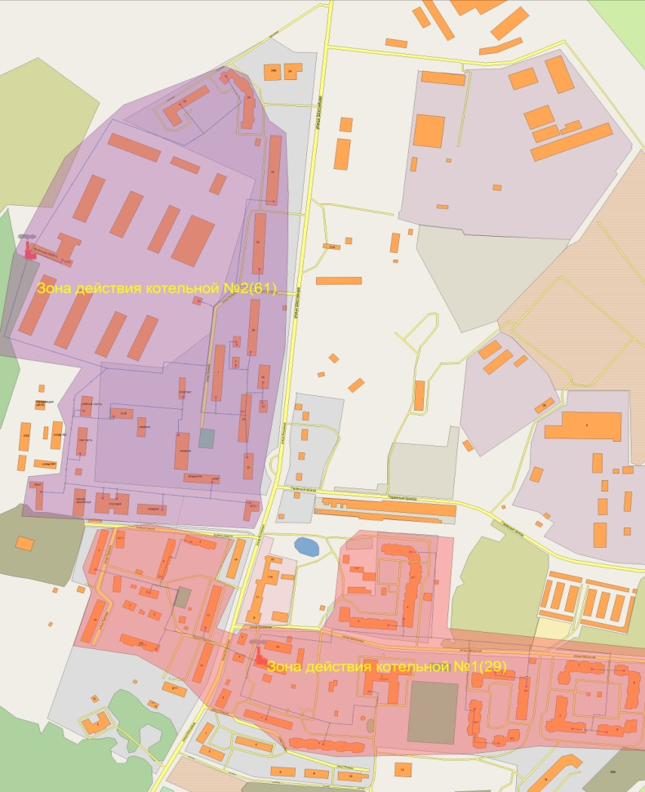
Рисунок 16 Технологические зоны котельных №1 и №2

Сведения о фактическом и ожидаемом потреблении горячей, питьевой, технической воды

Согласно данным МУП «Бугровские тепловые сети» и полученным расчетным данным были составлены перспективные балансы потребления горячей воды.

Таблица 31 Объемы перспективного потребления горячей воды в поселке Бугры
Значения по годам
№ п/п | Наименование | Ед. изм. | 2018 | 2019 | 2020 | 2021 | 2022 | 2023 | 2024 | 2025 | 2030 | 2032
2 | Горячая вода
2.1 | объем отпускаемой горячей воды в сеть | тыс. м куб. | 128,80 | 155,26 | 163,99 | 172,73 | 181,46 | 190,19 | 198,93 | 207,66 | 251,33 | 268,80
 | в том числе
2.11 | Население | тыс. м куб. | 106,33 | 130,11 | 137,42 | 144,74 | 152,06 | 159,38 | 166,70 | 174,02 | 210,61 | 225,25
2.12 | Бюджетная сфера | тыс. м куб. | 13,78 | 14,75 | 15,57 | 16,40 | 17,23 | 18,06 | 18,89 | 19,72 | 23,87 | 25,53
2.13 | Прочие потребители | тыс. м куб. | 8,69 | 10,41 | 10,99 | 11,58 | 12,16 | 12,75 | 13,34 | 13,92 | 16,85 | 18,02

Ожидаемые объемы затрат холодной воды приведены в пункте 3.7 данной схемы

Описание территориальной структуры потребления горячей, питьевой, технической воды
На территории МО «Бугровское сельское поселение» холодное водоснабжение водой питьевого качества осуществляется в поселке Бугры и деревне Порошкино и деревне Мистолово. Горячее водоснабжение осуществляется только на территории поселка Бугры. Исходя из этого были получены балансы воды по группам потребителей в данных населенных пунктах. Централизованное водоснабжение технической водой осуществляется на территории деревни Капитолово.
Таблица 32 Структура потребителей по группам абонентов
№ | Группа потребителей | 2018 год | %
Холодное водоснабжение
поселок Бугры
1.1 | Население | 739,57 | 82,59%
1.2 | Бюджетные | 47,48 | 5,30%
1.3 | Прочие | 108,42 | 12,11%
1.4 | ИТОГО | 895,47 | 100,00%
деревня Порошкино
2.1 | Население | 81,69 | 82,31%
2.2 | Бюджетные | 0 | 0,00%
2.3 | Прочие | 17,56 | 17,69%
2.4 | ИТОГО | 99,25 | 100,00%
деревня Мистолово
2.1 | Население | 210 | 63,12%
2.2 | Бюджетные | 0 | 0,00%
2.3 | Прочие | 122,679 | 36,88%
2.4 | ИТОГО | 332,679 | 100,00%
деревня Капитолово
3.1 | Население | 28,69 | 38,89%
3.2 | Бюджетные | 8,2 | 11,11%
3.3 | Прочие | 36,89 | 50,00%
3.4 | ИТОГО | 73,78 | 100,00%
ВСЕГО |  | 1130,16
Горячее водоснабжение
поселок Бугры
4.1 | Население | 106,33 | 82,56%
4.2 | Бюджетные | 13,78 | 10,70%
4.3 | Прочие | 8,69 | 6,74%
4.4 | ИТОГО | 128,80 | 100,00%

По данным таблицы 31 можно сказать, что в 2018 году основной объем воды, потребленный из централизованной системы водоснабжения приходится на поселок Бугры.

Прогноз распределения расходов воды на водоснабжение по типам абонентов, в том числе на водоснабжение жилых зданий, объектов общественно-делового назначения, промышленных объектов, исходя из фактических расходов горячей, питьевой, технической воды с учетом данных о перспективном потреблении горячей, питьевой, технической воды абонентами.
Исходя из полученных прогнозных объемов и существующих распределений затрат воды по группам потребителей были составлены прогнозные балансы воды в период до 2032 года.
Таблица 33 Перспективные балансы системы водоснабжения МО «Бугровское сельское поселение»
Значения по годам
Наименование | Ед. изм | 2018 | 2019 | 2020 | 2021 | 2022 | 2023 | 2024 | 2025 | 2030 | 2032
Вода питьевого качества
количество поднятой воды | тыс. м³ | 1410,11 | 1755,53 | 1996,04 | 2236,55 | 2477,07 | 2717,58 | 2958,1 | 3035,19 | 3420,69 | 3574,89
затраты на собственные нужды | тыс. м³ | 33,6 | 51,78 | 54,69 | 57,6 | 60,52 | 63,43 | 66,34 | 69,25 | 83,82 | 89,64
Отпущено в сеть | тыс. м³ | 1376,51 | 1528,13 | 1767,48 | 2006,82 | 2246,16 | 2485,51 | 2724,85 | 2964,2 | 3336,05 | 3484,79
Потери | тыс. м³ | 48,7 | 59,12 | 67,26 | 75,41 | 83,56 | 91,7 | 99,85 | 108 | 122,81 | 128,73
неучтенные потери | тыс. м³ | 0 | 0 | 0 | 0 | 0 | 0 | 0 | 0 | 0 | 0
Затраты на собственное производство | тыс. м³ | 0,41 | 0,45 | 0,45 | 0,45 | 0,45 | 0,45 | 0,45 | 0,45 | 0,45 | 0,45
Конечные потребители | тыс. м³ | 1327,4 | 1468,56 | 1699,76 | 1930,96 | 2162,16 | 2393,35 | 2624,55 | 2855,75 | 3212,79 | 3355,61
в том числе
Население | тыс. м³ | 1023,46 | 1189,87 | 1417,66 | 1645,44 | 1873,23 | 2101,01 | 2328,8 | 2556,59 | 2896,57 | 3032,56
Бюджетная сфера | тыс. м³ | 102,14 | 93,75 | 94,9 | 96,04 | 97,19 | 98,34 | 99,49 | 100,63 | 106,372 | 108,67
Прочие потребители | тыс. м³ | 201,8 | 184,94 | 187,21 | 189,47 | 191,74 | 194 | 196,26 | 198,53 | 209,849 | 214,38
В том числе горячая вода
объем отпускаемой горячей воды в сеть | тыс. м³ | 128,80 | 155,26 | 163,99 | 172,73 | 181,46 | 190,19 | 198,93 | 207,66 | 251,33 | 268,8
в том числе
Население | тыс. м³ | 106,33 | 130,11 | 137,42 | 144,74 | 152,06 | 159,38 | 166,7 | 174,02 | 210,61 | 225,25
Бюджетная сфера | тыс. м³ | 13,78 | 14,75 | 15,57 | 16,4 | 17,23 | 18,06 | 18,89 | 19,72 | 23,87 | 25,53
Прочие потребители | тыс. м3 | 8,69 | 10,41 | 10,99 | 11,58 | 12,16 | 12,75 | 13,34 | 13,92 | 16,85 | 18,02
Техническая вода
дер. Капитолово
количество поднятой воды | тыс.м3 | 112 | 113,33 | 114,67 | 116 | 119,29 | 122,57 | 139 | 155,43 | 184,85 | 196,61
затраты на собственные нужды | тыс.м3 | 14,93 | 15,114 | 15,286 | 15,47 | 15,902 | 16,346 | 18,53 | 20,724 | 24,65 | 26,218
Потери | тыс.м3 | 22,4 | 22,666 | 22,934 | 23,2 | 23,858 | 24,514 | 27,8 | 31,086 | 36,97 | 39,322
Отпущено в сеть | тыс.м3 | 74,67 | 75,56 | 76,44 | 77,33 | 79,52 | 81,71 | 92,67 | 103,62 | 123,23 | 131,07
в том числе
Население | тыс.м3 | 29,04 | 29,38 | 29,73 | 30,07 | 30,93 | 31,78 | 36,04 | 40,3 | 47,93 | 50,98
Бюджетная сфера | тыс.м3 | 8,3 | 8,4 | 8,49 | 8,59 | 8,84 | 9,08 | 10,3 | 11,51 | 13,69 | 14,56
Прочие потребители | тыс.м3 | 37,33 | 37,78 | 38,22 | 38,67 | 39,76 | 40,86 | 46,33 | 51,81 | 61,62 | 65,54

Сведения о фактических и планируемых потерях горячей, питьевой, технической воды при ее транспортировке (годовые, среднесуточные значения).
Потери воды из водопроводной сети – совокупность всех видов технологических потерь, естественной убыли, утечек и хищений воды при ее транспортировании, хранении и распределении.
Неучтенные расходы и потери воды – разность между объемами подаваемой воды в водопроводную сеть и потребляемой (получаемой) абонентами.
Утечки воды – самопроизвольное истечение воды из емкостных сооружений и различных элементов водопроводной сети при нарушении их герметичности и авариях.
Скрытые утечки воды – часть утечек воды, не обнаруживаемых при внешнем осмотре водопроводной сети.
Неучтенные расходы и потери воды делятся на:
- полезные расходы;
- потери воды из водопроводной сети и емкостных сооружений.
Неучтенные полезные расходы воды делятся на:
- технологические;
- организационно-учетные.
Потери воды из водопроводной сети и емкостных сооружений включают:
- утечки воды из водопроводной сети и емкостных сооружений;
- потери воды за счет естественной убыли.
Структура неучтенных расходов и потерь воды такова:
Технологические расходы воды:
а) Расходы воды на собственные нужды организации водопроводно-канализационного хозяйства:
- промывка и дезинфекция водопроводных сетей;
- собственные нужды насосных станций (охлаждение подшипников и т. д.);
- чистка резервуаров (опорожнение, промывка, дезинфекция и т.д.);
- технологические нужды эксплуатации сети водоотведения (промывка и прочистка сетей).
б) Расход воды на противопожарные нужды:
- тушение пожаров;
- проверка пожарных гидрантов;
Организационно-учетные неучтенные расходы воды:
а) Расходы воды, не зарегистрированные средствами измерений вследствие недостаточной чувствительности, наличия погрешности приборов и неодновременности снятия показаний приборов:
- погрешность средств измерений в узлах учета подачи воды на водопроводных станциях;
- погрешность средств измерений в узлах учета потребляемой воды у абонентов;
- погрешность измерения расходов воды вследствие неодновременности снятия показаний приборов, установленных в узлах учета подачи и потребления воды;
Утечки воды из водопроводной сети и емкостных сооружений:
- скрытые утечки воды из водопроводной сети и емкостных сооружений;
- видимые утечки воды при авариях и повреждениях трубопроводов, арматуры и сооружений;
- утечки воды через водоразборные колонки;
- утечки через уплотнения сетевой арматуры;
- потери воды при ремонте трубопроводов, арматуры и сооружений;
- Самовольное пользование;
- Потери воды за счет естественной убыли:
- потери от просачивания воды при ее подаче по напорным трубопроводам;
- испарение воды из открытых резервуаров;
- потери при просачивании воды при ее хранении в РЧВ, размещенных на водопроводной сети, при их исправном техническом состоянии;
- потери на брызгоунос (ветровой и капельный) и испарение воды при эксплуатации фонтанов, установленных на водопроводной сети в случае, если фонтанные системы имеют балансовую принадлежность организации ВКХ.
Структура неучтенных расходов и потерь воды при ее производстве и транспортировке представлена на рисунке 12
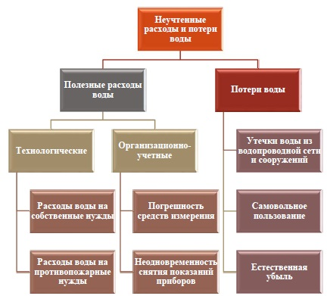
Рисунок 17 Структура неучтенных расходов и потерь воды
Структура потерь питьевой воды при ее производстве и транспортировке на территории МО «Бугровское сельское поселение» представлены на рисунке 17.

Рисунок 18 Структурные составляющие потерь питьевой воды при ее производстве и транспортировке
Исходя из фактических данных от МУП «Бугровские тепловые сети» (в том числе предоставляет услугу водоснабжения жителям ЖК «Энфилд» от ООО «Арсенал Групп» и ООО «Карелия Девелопмент», а также ООО «УК Мурино» (водоснабжение ЖК «Светлановский» от ООО «ФСК Лидер Северо-Запад») и прогноза объемов полезного отпуска были рассчитаны прогнозные значения потерь в сетях водоснабжения существующих систем МО «Бугровское сельское поселение».
Таблица 34 Прогнозные значения изменения потерей в сетях водоснабжения
Значения по годам
№ п/п | Наименование | Ед. изм | 2018 | 2019 | 2020 | 2021 | 2022 | 2023 | 2024 | 2025 | 2030 | 2032
1.1 | количество поднятой воды | тыс. м³ | 1410,11 | 1755,53 | 1996,04 | 2236,55 | 2477,07 | 2717,58 | 2958,1 | 3035,19 | 3420,69 | 3574,89
1.2 | затраты на собственные нужды | тыс. м³ | 33,6 | 51,78 | 54,69 | 57,6 | 60,52 | 63,43 | 66,34 | 69,25 | 83,82 | 89,64
1.3 | Отпущено в сеть | тыс. м³ | 1376,51 | 1528,13 | 1767,48 | 2006,82 | 2246,16 | 2485,51 | 2724,85 | 2964,2 | 3336,05 | 3484,79
1.4 | Потери | тыс. м³ | 48,7 | 59,12 | 67,26 | 75,41 | 83,56 | 91,7 | 99,85 | 108 | 122,81 | 128,73
 |  | м³/сут. | 1526,91 | 1755,53 | 1996,04 | 2236,55 | 2477,07 | 2717,58 | 2958,10 | 3035,19 | 3420,69 | 3574,89
Как видно из таблицы 34 доля потери воды в сетях от отпуска в сеть значительно не меняется в период до 2032 года. Меняются лишь объемы потерь связанные с ростом количества воды отпускаемого в сеть.

Перспективные балансы водоснабжения и водоотведения (общий - баланс подачи и реализации горячей, питьевой, технической воды, территориальный - баланс подачи горячей, питьевой, технической воды по технологическим зонам водоснабжения, структурный - баланс реализации горячей, питьевой, технической воды по группам абонентов).
Исходя из проведенного анализа систем водоснабжения МО «Бугровское сельское поселение» и фактического распределения затрат воды по группам потребителей были составлены полные перспективные балансы затрат воды в период до 2032 года.
Таблица 35 Общий перспективный баланс водопотребления на территории МО «Бугровское сельское поселение»
Значения по годам
группа потребителей | 2018 | 2019 | 2020 | 2021 | 2022 | 2023 | 2024 | 2025 |  | 2030 | 2032
Холодное водоснабжение
пос. Бугры
Отдано в сеть | 1327,4 | 663,27 | 700,58 | 737,89 | 775,20 | 812,51 | 849,82 | 887,13 | 1073,68 |  | 1148,30
население | 1023,46 | 560,29 | 597,45 | 634,60 | 671,76 | 708,92 | 746,07 | 783,23 | 969,01 |  | 1043,32
бюджетные организации | 102,14 | 71,31 | 71,53 | 71,76 | 71,98 | 72,20 | 72,43 | 72,65 | 73,77 |  | 74,22
прочие | 201,8 | 31,67 | 31,60 | 31,53 | 31,46 | 31,39 | 31,32 | 31,25 | 30,90 |  | 30,76
дер. Порошкино
Порошкино | 104,407 | 118,36 | 125,01 | 131,66 | 138,31 | 144,97 | 151,62 | 158,27 | 191,53 |  |  | 204,83
население | 86,8467 | 99,69 | 106,12 | 112,54 | 118,96 | 125,39 | 131,81 | 138,23 | 170,35 |  |  | 183,20
бюджетные организации | 0 | 0,00 | 0,00 | 0,00 | 0,00 | 0,00 | 0,00 | 0,00 | 0,00 |  |  | 0,00
прочие | 17,56 | 18,66 | 18,89 | 19,12 | 19,35 | 19,58 | 19,81 | 20,03 | 21,18 |  |  | 21,63
дер. Мистолово
Отдано в сеть | 332,679 | 531,68 | 710,18 | 888,68 | 1067,18 | 1245,68 | 1424,18 | 1602,69 | 1696,25 |  |  | 1733,67
население | 210 | 399,783 | 576,67 | 753,557 | 930,443 | 1107,33 | 1284,22 | 1461,1 | 1546,59 |  |  | 1580,79
бюджетные организации | 0 | 7,69 | 7,79 | 7,88 | 7,98 | 8,07 | 8,17 | 8,26 | 8,73 |  |  | 8,92
прочие | 122,679 | 124,20 | 125,72 | 127,24 | 128,76 | 130,28 | 131,80 | 133,32 | 140,93 |  |  | 143,97
дер. Капитолово
Отдано в сеть | 73,78 | 75,56 | 76,44 | 77,33 | 79,52 | 81,71 | 92,67 | 103,62 | 123,23 |  |  | 131,07
население | 28,69 | 29,38 | 29,73 | 30,07 | 30,93 | 31,78 | 36,04 | 40,3 | 47,93 |  |  | 50,98
бюджетные организации | 8,2 | 8,4 | 8,49 | 8,59 | 8,84 | 9,08 | 10,3 | 11,51 | 13,69 |  |  | 14,56
прочие | 36,89 | 37,78 | 38,22 | 38,67 | 39,76 | 40,86 | 46,33 | 51,81 | 61,62 |  |  | 65,54
ИТОГО | 1135,316 | 1388,87 | 1612,21 | 1835,56 | 2060,21 | 2284,87 | 2518,29 | 2751,71 | 3084,69 |  |  | 3217,87
Горячее водоснабжение
пос. Бугры
Отдано в сеть | 128,80 | 155,26 | 163,99 | 172,73 | 181,46 | 190,19 | 198,93 | 207,66 | 251,33 |  |  | 268,80
население | 106,33 | 130,11 | 137,42 | 144,74 | 152,06 | 159,38 | 166,70 | 174,02 | 210,61 |  |  | 225,25
бюджетные организации | 13,78 | 14,75 | 15,57 | 16,40 | 17,23 | 18,06 | 18,89 | 19,72 | 23,87 |  |  | 25,53
прочие | 8,69 | 10,41 | 10,99 | 11,58 | 12,16 | 12,75 | 13,34 | 13,92 | 16,85 |  |  | 18,02

Расчет требуемой мощности водозаборных и очистных сооружений исходя из данных о перспективном потреблении горячей, питьевой, технической воды и величины потерь горячей, питьевой, технической воды при ее транспортировке с указанием требуемых объемов подачи и потребления горячей, питьевой, технической воды, дефицита (резерва) мощностей по технологическим зонам с разбивкой по годам.

Поскольку в поселке Бугры и деревне Порошкино, деревне Мистолово отсутствуют водозаборные и водоочистные сооружения, для обеспечения водой питьевого качества абонентов систем водоснабжения, в перспективе планируется подключение к новым магистральным вводам других водоканалов. Исходя из этого, оценка производительности централизованных систем водоснабжения водой питьевого качества не приводится в данном разделе. Поскольку объемы затрат воды в данных населенных пунктах в перспективе возрастут в целях обеспечения надежной передачи воды потребителю предусмотрено строительство дополнительных баков чистой воды в поселке Бугры и деревне Порошкино.
В деревни Капитолово к 2032 году резерв мощности оборудования системы водоснабжения составит 76 %. Поэтому повышение производительности исходя из прироста населения в централизованной системе водоснабжения технической водой не предвидится. В перспективе планируется подключение существующей системы к новому источнику водоснабжения, с целью обеспечения потребителей водой питьевого качества. В связи с этим необходимо строительство резервуаров чистой воды в деревне Капитолово.
Оценка необходимых суточных объемов воды в перспективе до 2032 года представлена в пункте 3.7 данной схемы.

Наименование организации, которая наделена статусом гарантирующей организации.
Гарантированным поставщиком воды питьевого качества и горячей воды на территории поселка Бугры и д Порошкино является организация МУП «Бугровские тепловые сети». Данная организация осуществляет регулируемый вид деятельности на территории МО «Бугровское сельское поселение» с 01.07.2010.
Гарантированным поставщиком воды питьевого качества и горячей воды на территории деревни Мистолово является организация ООО «Карелия Девелопмент». Данная организация осуществляет регулируемый вид деятельности на территории МО «Бугровское сельское поселение» с 01.01.2016.
Гарантированным поставщиком в деревне Капитолово является организация ОАО «Славянка». Информация о дате начала осуществления услуг по водоснабжению населения отсутствует.

Предложения по строительству, реконструкции и модернизации объектов централизованных систем водоснабжения

Перечень основных мероприятий по реализации схем водоснабжения с разбивкой по годам
В ходе реализации схемы водоснабжения предлагается к исполнению следующий список мероприятий:

Реконструкция существующих сетей на участках, требующих замены (2019-2032 гг)
Строительство водопроводных сетей от существующих скважин деревни Мендсары (2021-2024 гг)
Проведение гидрогеологических изысканий и строительство водозаборного узла, строительство водопроводных сетей в деревне Сярьги, деревне Энколово, деревне Савочкино, деревне Капитолово.( 2021-2024 гг)
Разработка проектов, согласование и обустройство ЗСО для существующих и проектируемых подземных источников водоснабжения в деревне Мендсары, деревне Сярьги, деревне Энколово, деревне Савочкино, деревне Капитолово (2021-2024 гг)

Технические обоснования основных мероприятий по реализации схем водоснабжения, в том числе гидрогеологические характеристики потенциальных источников водоснабжения, санитарные характеристики источников водоснабжения, а также возможное изменение указанных характеристик в результате реализации мероприятий, предусмотренных схемами водоснабжения и водоотведения.
Реконструкция существующих сетей на участках, требующих замены (2019-2032 гг)
Доля сетей водоснабжения МО «Бугровское сельское поселение» находятся в крайне критическом состоянии, поскольку их эксплуатационный срок давно истек. Это является причиной повышенного количества аварий в сетях, большого количества потерь воды в сетях, изменения химического состава воды (повышенное количество металла в воде). В целях устранения этих проблем необходимо провести мероприятия по замене трубопровода.
Исходя из данных сайта http://kantata.ru средняя стоимость прокладки 1 п.м сетей составит:
Таблица 36 Средняя стоимость прокладки 1 п.м сетей водоснабжения
Диаметр трубопровода | Стоимость прокладки 1 погонного метра, руб., с учетом НДС 18%
 | Без стоимости трубы и сварки стыков | Со стоимостью трубы и сваркой стыков
Д = 63 мм | от 700 | от 800
Д = 110 мм | от 1 000 | от 1 300
Д = 160 мм | от 1 700 | от 2 200
Д = 225 мм | от 3 000 | от 4 300
Д = 315 мм | от 4 000 | от 5 650
Д = 400 мм | от 7 000 | от 10 350
Д = 500 мм | от 8 000 | от 12 800
Д = 630 мм | от 9 800 | от 17 200

Стоимость замены участков сетей, требующих замены, составит: 25037 тыс. руб.

Проведение мероприятий по увеличению пропускной способности комплекса водопроводных сооружений до производительности в п.
Строительство водопроводных сетей от существующих скважин в деревне Менсарды (2022 г)
Согласно генеральному плану МО «Бугровское сельское поселение» до 2018 года планируется подключение деревни Менсарды к системе централизованного водоснабжения и соответственно, требуется строительство водопроводных сетей. Исходя из расчетов по целевой программе «Чистая вода Ленинградской Области» оценочная стоимость работ составит: 5640 тыс. руб.
Проведение гидрогеологических изысканий и строительство водозаборного узла, строительство водопроводных сетей в деревне Сярьги, деревне Энколово, деревне Савочкино, деревне Капитолово (2022-2024 гг)
В перспективе до 2018 года планируется подключение деревни Сярьги, деревни Энколово, деревни Савочкино и деревни Капитолово к системе централизованного водоснабжения. Для этого необходимо произвести изыскательские гидрогеологические работы, геофизические исследования при изысканиях источников водоснабжения, определение химического состава подземных и поверхностных вод и прокладка водопроводных сетей в данных населенных пунктах. Согласно аналогии проведенных расчетов по целевой программе «Чистая вода Ленинградской Области» оценочная стоимость работ составит : 49320 тыс. руб.
Разработка проектов, согласование и обустройство ЗСО для существующих и проектируемых подземных источников водоснабжения в деревне Мендсары, деревне Сярьги, деревне Энколово, деревне Савочкино, деревне Капитолово (2021-2024 гг)
В связи с тем, что в перспективе планируется подключение данных населенных пунктов к системе централизованного водоснабжения, необходимо обеспечение санитарной охраны от загрязнения источников водоснабжения и водопроводных сооружений, а также территорий, на которых они расположены. Зоны санитарной охраны организуются в составе трех поясов: первый пояс (строгого режима) включает территорию расположения водозаборов, площадок всех водопроводных сооружений и водопроводящего канала. Его назначение - защита места водозабора и водозаборных сооружений от случайного или умышленного загрязнения и повреждения. Второй и третий пояса (пояса ограничений) включают территорию, предназначенную для предупреждения загрязнения воды источников водоснабжения. Также требуется расчет зон санитарной охраны, который зависит от конкретного источника водоснабжения, гидрогеологических условий территории, на которой расположено водозаборное сооружение. Разработанный проект проходит экспертизу во ФГУЗ "Центр гигиены и эпидемиологии" с получением экспертного заключения. Затем на основании его Федеральная служба по надзору в сфере защиты прав потребителей и благополучия человека (Роспотребнадзор) выдает санитарно-эпидемиологического заключения на зоны (сокращение зон) санитарной охраны скважины. Согласно аналогии проведенных расчетов по целевой программе «Чистая вода Ленинградской Области» оценочная стоимость работ составит : 10680 тыс. руб.

Сведения о вновь строящихся, реконструируемых и предлагаемых к выводу из эксплуатации объектах системы водоснабжения.
В период до 2032 года планируется проектирование строительство новых систем водоснабжения в населенных пунктах: деревня Менсары, деревня Сярьги, деревня Энколово, деревня Савочкино, деревня Капитолово.
Планируется реконструкция ВНС в деревне Капитолово и существующих изношенных сетей водоснабжения в поселке Бугры и деревне Порошкино.

Сведения о развитии систем диспетчеризации, телемеханизации и систем управления режимами водоснабжения на объектах организаций, осуществляющих водоснабжение.
Внедрение новых систем диспетчеризации в существующие системы водоснабжения в период до 2032 года в населенных пунктах МО «Бугровское сельское поселение» на состояние 2018 года не предвидится. Возможно внедрение удаленных систем диспетчеризации на новых в новых системах водоснабжения в деревне Менсары, деревне Сярьги, деревне Энколово, деревне Савочкино, деревне Капитолово. Более точная информация будет известна после разработки проекта на строительство систем в данных населенных пунктах.

Сведения об оснащенности зданий, строений, сооружений приборами учета воды и их применении при осуществлении расчетов
По состоянию 2018 года доля оборудованных вводов к потребителям узлами учета холодной воды питьевого качества составила 80 %. Доля узлов учета горячей воды в поселке Бугры составила 50%. Исходя из этого, можно сказать, что уровень учета отпускаемой воды из централизованных систем горячего и холодного водоснабжения относительно низок.

Описание вариантов маршрутов прохождения трубопроводов (трасс) по территории поселения, городского округа и их обоснование.
Количество линий водоводов надлежит принимать с учетом категории системы водоснабжения и очередности строительства.
При прокладке водоводов в две или более линии, необходимость устройства переключений между водоводами определяется в зависимости от количества независимых водоразборных сооружений или линий водоводов, подающих воду потребителю, при этом в случае отключения одного водовода или его участка общую подачу воды объекту на хозяйственно-питьевые нужды допускается снижать не более чем на 30% расчетного расхода, на производственные нужды – по аварийному графику.
При прокладке водовода в одну линию и подаче воды от одного источника должен быть предусмотрен объем воды на время ликвидации аварии на водоводе. Аварийный объем воды, обеспечивающий в течение времени ликвидации аварии на водоводе (расчетное время) расход воды на хозяйственно-питьевые нужды в размере 70% расчетного среднечасового водопотребления и производственные нужды по аварийному графику.
Водопроводные сети должны быть кольцевыми. Тупиковые линии водопроводов допускается применять:
- для подачи воды на производственные нужды — при допустимости перерыва в водоснабжении на время ликвидации аварии;
- для подачи воды на хозяйственно-питьевые нужды — при диаметре труб не свыше 100 мм;
- для подачи воды на противопожарные или на хозяйственно-противопожарные нужды независимо от расхода воды на пожаротушение при длине линий не свыше 200 м.
Кольцевание наружных водопроводных сетей внутренними водопроводными сетями зданий и сооружений не допускается. Соединение сетей хозяйственно-питьевых водопроводов с сетями водопроводов, подающих воду непитьевого качества, не допускается.
На водоводах и линиях водопроводной сети в необходимых случаях надлежит предусматривать установку:
- Поворотных затворов (задвижек) для выделения ремонтных участков;
- Клапанов для впуска и выпуска воздуха при опорожнении и заполнении трубопроводов;
- Клапанов для впуска и защемления воздуха;
- Вантузов для выпуска воздуха в процессе работы трубопроводов;
- Выпусков для сброса воды при опорожнении трубопроводов;
- Компенсаторов;
- Монтажных вставок;
- Обратных клапанов или других типов клапанов автоматического действия для выключения ремонтных участков;
- Регуляторов давления;
- Аппаратов для предупреждения повышения давления при гидравлических ударах или при неисправности регуляторов давления.
На самотечно-напорных водоводах следует предусматривать устройство разгрузочных камер или установку аппаратуры, предохраняющих водоводы при всех возможных режимах работы от повышения давления выше предела, допустимого для принятого типа труб. Водоводы и водопроводные сети надлежит прокладывать с уклоном не менее 0,001 по направлению к выпуску; при плоском рельефе местности уклон допускается уменьшать до 0,0005.
Поскольку в генеральном плане отсутствует информация о точном месторасположении строящихся новых зданий, невозможно определить оптимальные варианты прохождения трубопроводов на всю перспективную застройку. Зоны перспективной застройки указаны в Приложении 1. Синим цветом отображены предполагаемые маршруты прокладки водопроводных сетей. Приблизительная длина новых трубопроводных сетей в перспективе составит: в деревне Порошкино – 7,8 км., в поселке Бугры – 13 км.

Рекомендации о месте размещения насосных станций, резервуаров, водонапорных башен.
Информация о месте расположения новых источников водоснабжения на состояние 2018 года отсутствует.

Границы планируемых зон размещения объектов централизованных систем горячего водоснабжения, холодного водоснабжения.
Данная схема представлена в Приложении 1

Карты (схемы) существующего и планируемого размещения объектов централизованных систем холодного водоснабжения приведены в приложении.
Рисунок 19 Схема водоснабжения пос. Бугры

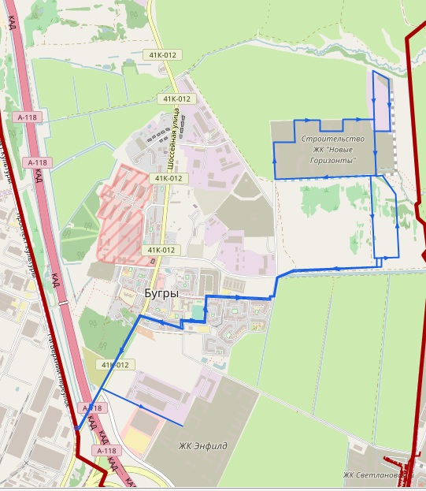
Рисунок 20 Наружные сети водоснабжения до абонентов ООО «ЦДС», ЖК «Энфилд», ООО «Цертус» в пос. Бугры

Рисунок 21 Схема водоснабжения дер. Порошкино

Рисунок 22 Схема водоснабжения дер. Мистолово
Рисунок 23 Исполнительный водопровод коттеджного поселка «Охтинское Раздолье»
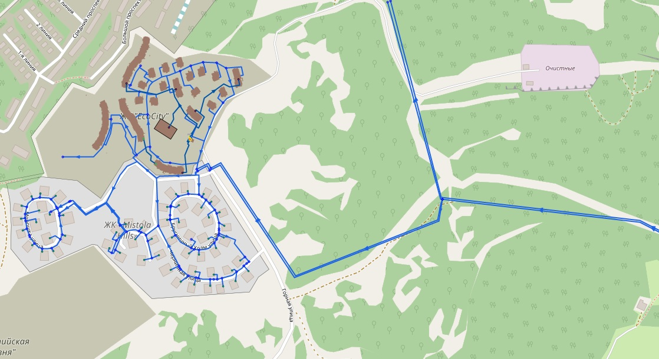 Рисунок 24 Внешнеплощадочные сети ООО «Карелия Девелопмент»

Рисунок 25 Водопровод ЖК «Светлановский» от застройщика ООО «ФСК «Лидер Северо-Запад»
Рисунок 26 Водопровод ЖК «Энфилд» от застройщиков ООО «Арсенал Групп», ООО «Луч», ООО «Арсенал 10»

Оценка объемов капитальных вложений в строительство, реконструкцию и модернизацию объектов централизованных систем водоснабжения
Таблица 37 Характеристика вводимых мероприятий
№ | Наименование мероприятий | Характеристика и место проведения | Источники финансирования | Ориентировочный объем инвестиций тыс. руб. | Затраты по годам в тыс. руб.
 |  |  |  |  | 2019 | 2020 | 2021 | 2022 | 2023 | 2024 | 2025 | 2032
1 | 2 | 3 | 4 | 5 | 6 | 7 | 8 | 9 | 10 | 11 | 12 | 13
1 | Реконструкция существующих сетей на участках, требующих замены | Замена 5 % в год с целью снижения потерь воды | Областной бюджет, Муниципальный бюджет | 25037 | 3054 | 3210 | 2975 | 3042 | 2958 | 2850 | 3354 | 3594
2 | Строительство водопроводных сетей от существующих скважин | дер. Менсарды | Областной бюджет, Муниципальный бюджет | 5640 |  |  |  | 5640
3 | Проведение гидрогеологических изысканий и строительство водозаборного узла, строительство водопроводных сетей | дер. Сярьги,  дер. Энколово дер. Савочкино дер. Капитолово | Областной бюджет, Муниципальный бюджет | 49320 |  |  |  | 14400 | 18000 | 16920
4 | Разработка проектов, согласование и обустройство ЗСО для существующих и проектируемых подземных источников водоснабжения | дер. Мендсары, дер. Сярьги, дер. Энколово, дер. Савочкино  дер. Капитолово | Областной бюджет, Муниципальный бюджет | 10680 |  |  | 2280 | 3000 |  | 5400
 | Итого |  |  | 90677 | 3054 | 3210 | 5255 | 26082 | 20958 | 25170 | 3354 | 3594

Целевые показатели развития централизованных систем водоснабжения.
Таблица 38 Целевые показатели развития централизованных систем водоснабжения
№ п/п | Показатели | 2018 год | 2019 год | 2020 год | 2025 год | 2032 год
1 | Объем производства товаров и услуг, тыс. м³ | 1526,91 | 1755,53 | 1996,04 | 3035,19 | 3574,89
2 | Подано в сеть, тыс. м³ | 935,00 | 1528,13 | 1767,48 | 2964,20 | 3484,79
3 | Соответствие качества товаров и услуг установленным требованиям, % | 100 | 100 | 100 | 100 | 100
4 | Аварийность систем коммунальной инфраструктуры, ед./км. | 0,7 | 0,68 | 0,66 | 0,56 | 0,50
5 | Обеспеченность потребления товаров и услуг приборами учета, % | 89 | 90 | 93 | 100 | 100

Перечень выявленных бесхозяйных объектов централизованных систем водоснабжения (в случае их выявления) и перечень организаций, уполномоченных на их эксплуатацию
Согласно данным администрации МО «Бугровское сельское поселение» бесхозные объекты системы водоснабжения на состояние 2018 года отсутствуют.

Приложение 1
Ниже представлены карты перспективных сетей водоснабжения от различных застройщиков МО «Бугровское сельское поселение» :
- ООО «Цертус» (рисунок 29);
- ООО «Карелия Девелопмент» (рисунки 30-31);
- ООО «ФСК «Лидер Северо-Запад» (рисунок 28);
- ООО «Самолет ЛО» (рисунок 29);
- ООО «Северо-Западная энерго-ресурсная компания» (рисунок 32);
- ООО «Арсенал Групп» (рисунок 33).
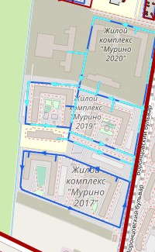
Рисунок 27 Участок водопровода для перспективной застройки для ЖК «Мурино 2018» и ЖК «Мурино 2019» от ООО «Самолет ЛО»

Рисунок 28 Участок водопровода для ЖК «Светлановский» от ООО «ФСК «Лидер Северо-Запад»

»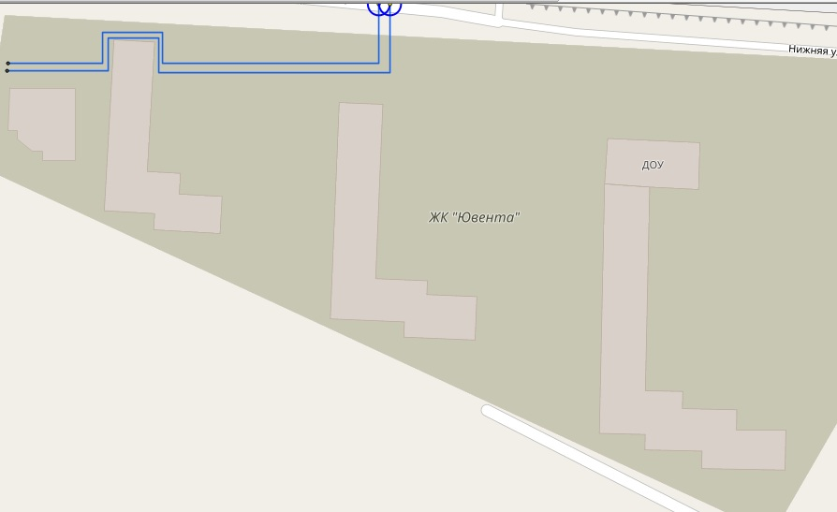
Рисунок 29 Участок водопровода для перспективной застройки для ЖК «Ювента» от ООО «Цертус»
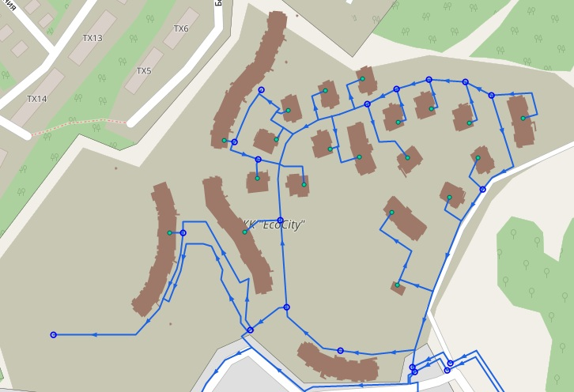
Рисунок 30 Участок водопровода для перспективной застройки для ЖК «Ecocity» от ООО «Карелия Девелопмент»

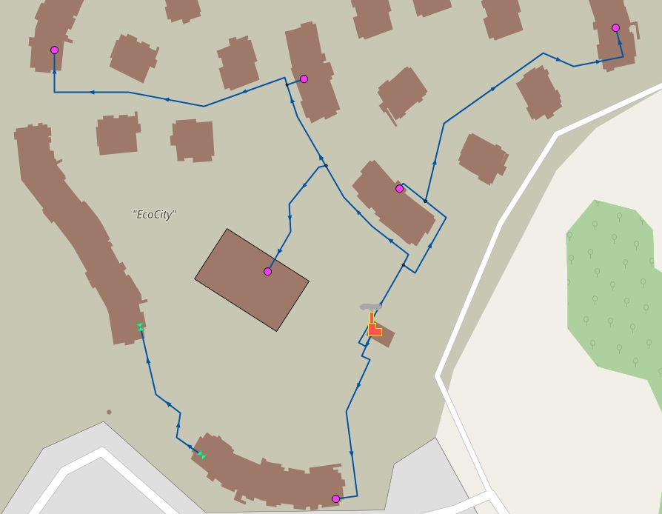
Рисунок 31 Участок водопровода горячего водоснабжения для перспективной застройки для ЖК «Ecocity» от ООО «Карелия Девелопмент»

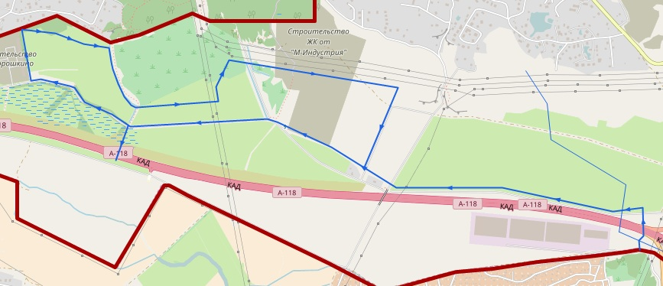
Рисунок 32 Участок водопровода для перспективной застройки в дер. Порошкино от ООО «Северо-Западная энерго-ресурсная компания»

Рисунок 33 Водопровод ЖК «Энфилд» от застройщиков ООО «Арсенал Групп», ООО «Луч», ООО «Арсенал 10»

Существующее положение в сфере водоотведения МО «Бугровское сельское поселение».

Описание структуры системы сбора, очистки и отведения сточных вод на территории сельского поселения и деление территории сельского поселения на эксплуатационные зоны.

На территории МО «Бугровское сельское поселение» централизованное водоотведение осуществляется только в поселке Бугры, деревне Мистолово и в деревне Порошкино. Сточные воды поселка Бугры и деревни Порошкино собираются по самотечным коллекторам и поступают на насосные станции, откуда стоки откачиваются в трубопроводы ГУП «Водоканал Санкт-Петербурга» (в т.ч. от ЖК «Энфилд» застройщик ООО «Арсенал Групп»). В технологической зоне поселка Бугры очистные сооружения отсутствуют, все стоки проходят очистку в системе водоотведения ГУП «Водоканал Санкт-Петербурга». Получаемые хозяйственно-бытовые стоки (застройщик ООО «ФСК «Лидер Северо-Запад») передаются с помощью КНС К1 в коллектор ООО «УК «Мурино», где проходят очистку и сбрасываются, а поверхностные стоки от ЖК «Светлановский» (застройщик ООО «ФСК «Лидер Северо-Запад») очищаются с помощью фильтр-патронов и с помощью КНС К2 передаются в точку сброса в МО «Бугровское сельское поселение»- поселок Бугры, Воронцовский бульвар, в 0,690 км от устья левого берега по железобетонной трубе длиной 0,009 км. Труба примыкает к урезу воды (расположена по дну канала ОК-6). Очищенные сточные воды по каналу ОК-6 (на протяжении 0,745 км) поступают в канал ОК-1. (далее ручей Брачнев), координаты точки выброса стоков: 60° 03’ 24,314’’ северной широты, 30° 25’ 15,265’’ восточной долготы. В деревне Порошкино все стоки сбрасываются в ручей без очистки.
В технологической зоне деревня Мистолово сточные воды собираются по самотечным коллекторам и поступают на насосные станции, откуда стоки откачиваются в канализационные очистные сооружения деревни Мистолово, где они проходят очистку, а после выпускаются в реку Охта.

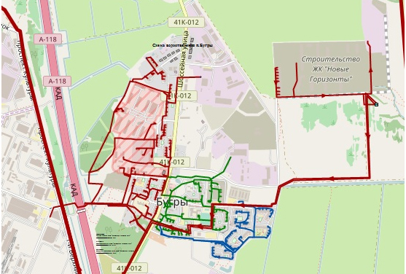
Рисунок 34 Существующая схема водоотведения пос. Бугры

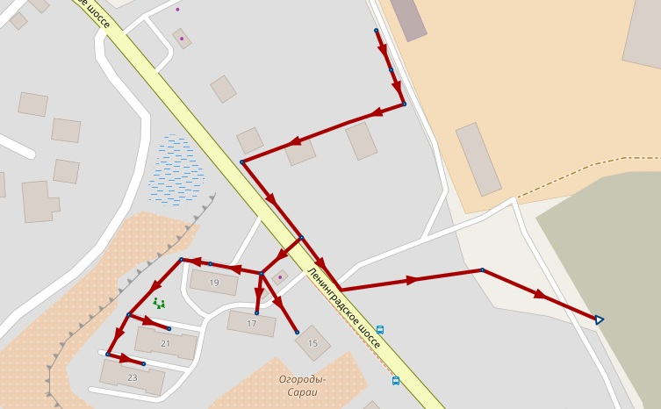
Рисунок 35 Существующая схема водоотведения дер. Порошкино

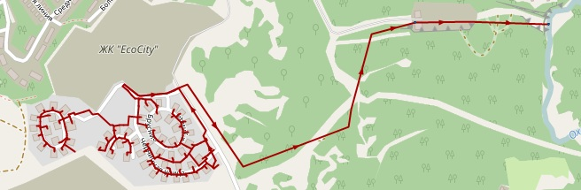
Рисунок 36 Существующая схема водоотведения дер. Мистолово
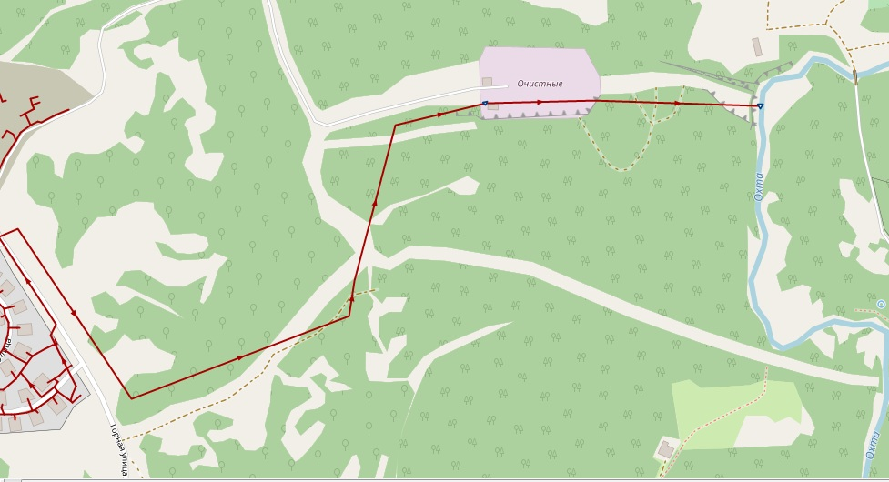
Рисунок 37 Существующая схема коллектора водоотведения дер. Мистолово

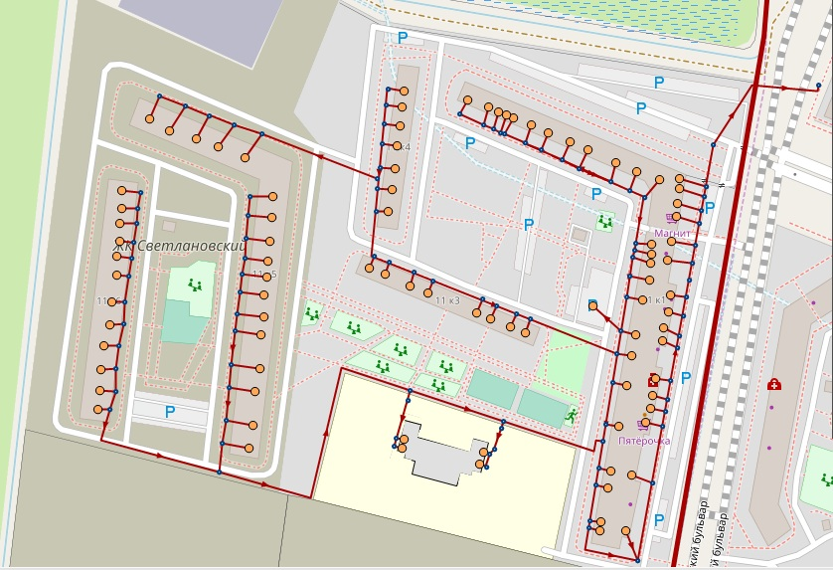
Рисунок 38 Существующая схема коллектора водоотведения ЖК «Светлановский» от ООО «ФСК «Лидер Северо-Запад»

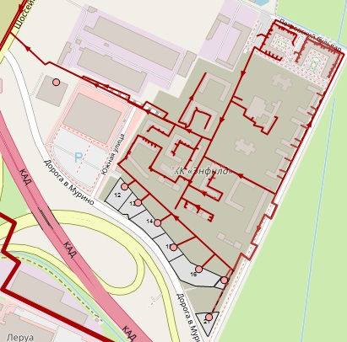
Рисунок 39 Существующая схема коллектора водоотведения ЖК «Энфилд» от застройщиков ООО «Арсенал Групп», ООО «Луч», ООО «Арсенал 10»

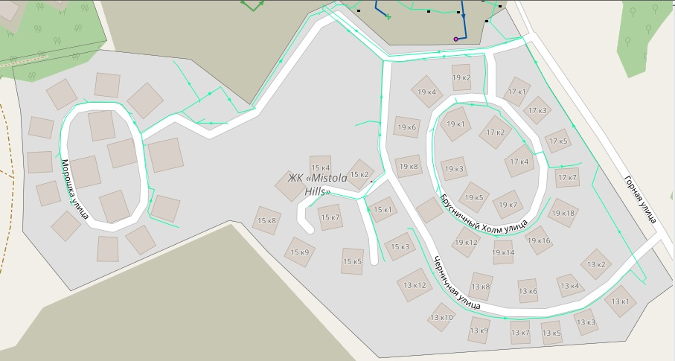
Рисунок 36 Существующая схема ливневых сетей водоотведения дер. Мистолово

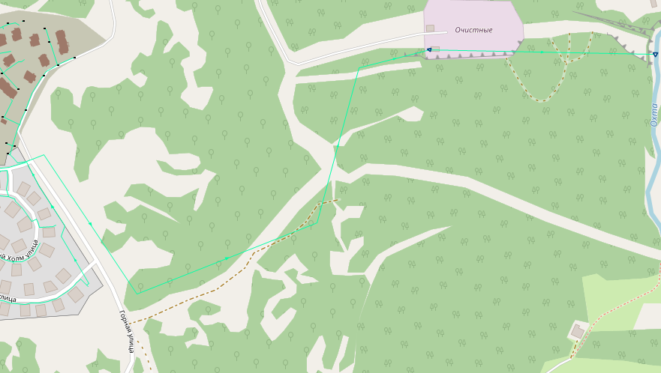
Рисунок 37 Существующая схема дождевого коллектора водоотведения дер. Мистолово
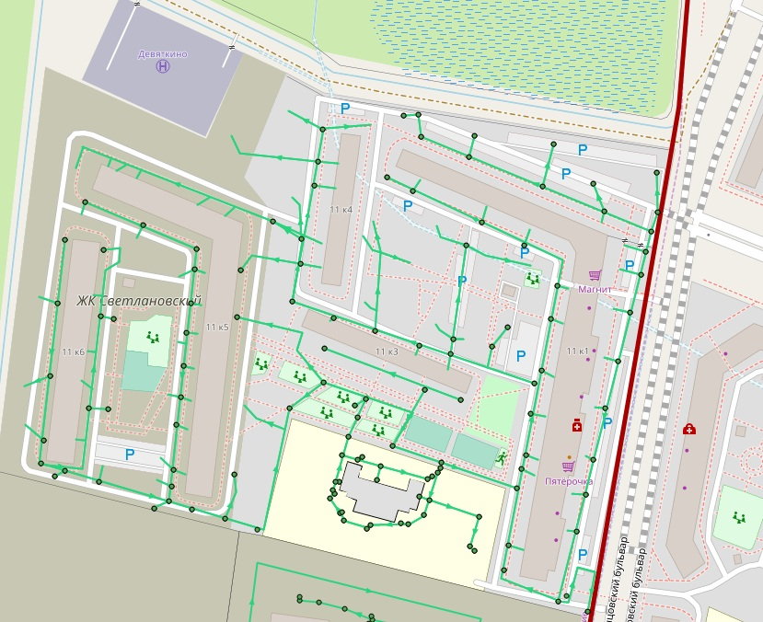
Рисунок 38 Существующая схема дождевого коллектора ЖК «Светлановский» от ООО «ФСК «Лидер Северо-Запад»
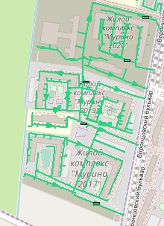
Рисунок 39 Существующая схема дождевого коллектора ЖК «Мурино 2017», ЖК «Мурино 2019», ЖК «Мурино 2020» от ООО «Самолет ЛО»
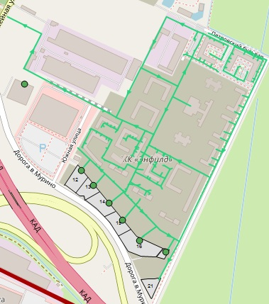
Рисунок 44 Существующая схема ливневого коллектора ЖК «Энфилд» от застройщиков ООО «Арсенал Групп», АО «Арсенал 2»

Описание результатов технического обследования централизованной системы водоотведения, включая описание существующих канализационных очистных сооружений, в том числе оценку соответствия применяемой технологической схемы очистки сточных вод требованиям обеспечения нормативов качества очистки сточных вод, определение существующего дефицита (резерва) мощностей сооружений и описание локальных очистных сооружений, создаваемых абонентами.

Поскольку в централизованной системе водоотведения поселка Бугры и деревни Порошкино отсутствуют очистные сооружения химический анализ сточных вод не производится. Все получаемые стоки согласно договору передаются организации ГУП «Водоканал Санкт-Петербурга», где проходят очистку и сбрасываются (в том числе от ЖК «Энфилд», застройщик ООО «Арсенал Групп»). Получаемые хозяйственно-бытовые стоки (застройщик ООО «ФСК «Лидер Северо-Запад») передаются с помощью КНС К1 в коллектор ООО «УК «Мурино», где проходят очистку и сбрасываются (ТЗ хозяйственно-бытовой канализации №1), а поверхностные стоки от ЖК «Светлановский» (застройщик ООО «ФСК «Лидер Северо-Запад») очищаются с помощью фильтр-патронов и с помощью КНС К2 передаются в точку сброса в МО «Бугровское сельское поселение»- поселок Бугры, Воронцовский бульвар, в 0,690 км от устья левого берега по железобетонной трубе длиной 0,009 км. Труба примыкает к урезу воды (расположена по дну канала ОК-6) (ТЗ ливневой канализации №1.2). Очищенные сточные воды по каналу ОК-6 (на протяжении 0,745 км) поступают в канал ОК-1. (далее ручей Брачнев), координаты точки выброса стоков: 60° 03’ 24,314’’ северной широты, 30° 25’ 15,265’’ восточной долготы.
В технологической зоне деревни Мистолово сточные воды собираются по самотечным коллекторам и поступают на насосные станции, откуда стоки откачиваются в канализационные очистные сооружения деревни Мистолово, где они проходят очистку, а после выпускаются в реку Охта.
Канализационные очистные сооружения в деревне Мистолово на 2018 год имеют установленную производительность 1000 м. куб./сутки. На момент 2018 года используемая мощность КОС составляет 600 м. куб./ сутки, резерв производительности на 2018 год составляет - 42,5 %.

На канализационных очистных сооружениях имеются три ступени очистки:
- 1- ая ступень - механическая очистка на решетках и песколовках;
- 2- ая ступень – биологическая очистка с процессами нитри-денитрификации в аэротенках и вторичных отстойниках;
- 3- ья ступень – глубокая доочистка от органических веществ на фильтрах и УФ – обеззараживание.
Из КНС сточная вода под напором подается в систему колодцев. Затем сточная вода поступает на установку УГБО – 500.
Сточные воды поступают на механическую очистку, где последовательно проходят многоступенчатые решетки и песколовки, размещаемые в каждой технологической линии КТР УТБО-500.Отбросы с решеток и песок с песколовок вывозятся на песковую площадку ПП.
В УТБО-500 происходит механическая очитка и полный цикл биологической очистки сточных вод с реализацией процессов –денитрификации на основе зонирования емкостей аэротенков и оптимального размещения технологического оборудования.
В состав установки УГБО входят следующие технологические узлы:
- Приемная камера с решетчатым контейнером РК1;
- Усреднитель-анароэбный реактор
- Насосный отсек ( для обеспечения работы усреднителя-анаэробного реактора в режиме анаэробного реактора с демпферным объемом);
- Распределительный лоток
- Денитрификатор
- Аэротенк;
- Аэротенк-нитрификатор;
- Вторичный отстойник;
- Модуль доочистки МД1;
- Модуль доочистки МД2;
- Адсорбер АД1;
- Помещения для установки автоматики и электрооборудования.

При помощи насосной станции сточные воды подаются погружными насосами на установку УГБО-500.
Сточные воды подаются в начало денитрификатора. В денитрификаторе предусмотрена мешалка, создающая благоприятную скорость потока 0,3-0,4 м/с, что предотвращает осаждение иловой смеси (осадка сточных вод). Этой зоне аэротенка в бескислородном режиме происходит восстановление нитратов до газообразного азота.
Далее иловая смесь поступает в нитрификатор, где происходит дальнейшее окисление легкоокисляемых органических веществ активным илом за счет подачи воздуха. Воздух подается в нитрификатор через систему аэрации, уложенную по дну сооружения, от компрессорного оборудования. Из конца аэробной зоны в начало денитрификатора осуществляется постоянная рециркуляция насосами иловой смеси в объеме 300-400% от часовой производительности.
Далее иловая смесь поступает в зону вторичного отстаивания. Отстойник оборудован тонкослойными модулями с перекрестной схемой движения воды через пластины, что позволяет повысить эффективность очистки и предотвратить вынос ила из отстойника. Из пирамидальной части отстойника осуществляется рециркуляция активного ила и отвод избыточного ила в илонакопитель. Для интенсификации осаждения взвеси и извлечения из иловых сточных вод фосфатов в зону вторичного отстаивания осуществляется дозирование раствора коагулянта. Приготовление и дозирование раствора реагента осуществляется в специальном реагентном блоке.
На последней ступени очистки сточная вода попадает в блок фильтров (фильтр с плавающей загрузкой и сорбционный фильтр). На фильтре с плавающей загрузкой (ФПЗ) за счет противоточного движения происходит задержание ила, вынесенного из вторичного отстойника. Уловленный ил удаляется в результате обратной промывки фильтра ФПЗ в усреднитель.
Фильтр с сорбционной загрузкой позволяет провести доочистку сточной воды от растворенных органических примесей. Загрузка сорбционного фильтра – Пуролат – стандарт на керамзитовой подложке. Целью доочистки сточных вод от тяжелых металлов в сорбционной фильтр стандартной установки биологической очистки добавляется слой активированного угля – АГ-3 («СИ» - специальное исполнение).
Сборным лотком очищенные сточные воды подаются на блок УФ- обеззараживания.
Очищенные до показателей сброса в водоемы первой категории рыбохозяйственного водопользования сточные воды выпускаются в реку Охта по одному выпуску с очищенными дождевыми сточными водами
Данная схема очистки соответствует нормативам качества очистки сточных вод, что приведены в пункте 1.4 данной схемы.

Описание технологических зон водоотведения, зон централизованного и нецентрализованного водоотведения (территорий, на которых водоотведение осуществляется с использованием централизованных и нецентрализованных систем водоотведения) и перечень централизованных систем водоотведения.
В ходе анализа централизованных систем водоотведения в МО «Бугровское сельское поселение» было выявлено 3 технологические зоны хозяйственно-бытового водоотведения и 6 технологических зон ливневой канализации. Технологические зоны соответствуют зонам централизованного водоотведения.
В поселке Бугры располагается 1 технологическая зона хозяйственно-бытового водоотведения (МУП «БТС» - ТЗ № 1) и 4 технологические зоны ливневой канализации (МУП «БТС» - ТЗ № 1.1; застройщик ООО «ФСК «Лидер Северо-Запад» - ТЗ № 1.2; застройщик ООО «Самолет ЛО» - ТЗ № 1.3; застройщик ООО «Арсенал Групп» - ТЗ № 1.4). Стоки в поселке Бугры собираются и самотеком поступают на насосные станции. Откуда под напором подаются в коллектор ГУП «Водоканал Санкт-Петербурга» (в том числе от ЖК «Энфилд», застройщик ООО «Арсенал Групп»), а в случае ЖК «Светлановский» хозяйственно-бытовые стоки (застройщик ООО «ФСК «Лидер Северо-Запад») передаются с помощью КНС К1 в коллектор ООО «УК «Мурино», где проходят очистку и сбрасываются (ТЗ хозяйственно-бытовой канализации № 1), а поверхностные стоки от ЖК «Светлановский» (застройщик ООО «ФСК «Лидер Северо-Запад») очищаются с помощью фильтр-патронов и с помощью КНС К2 передаются в точку сброса в МО «Бугровское сельское поселение»- поселок Бугры, Воронцовский бульвар, в 0,690 км от устья левого берега по железобетонной трубе длиной 0,009 км. (ТЗ ливневой канализации № 1.2) Труба примыкает к урезу воды (расположена по дну канала ОК-6). Очищенные сточные воды по каналу ОК-6 (на протяжении 0,745 км) поступают в канал ОК-1. (далее ручей Брачнев), координаты точки выброса стоков: 60° 03’ 24,314’’ северной широты, 30° 25’ 15,265’’ восточной долготы.
В деревне Порошкино располагается 1 технологическая зона хозяйственно-бытового водоотведения (ТЗ № 2) и 1 технологическая зона ливневой канализации (ТЗ № 2.1). На данной территории стоки без очистки сбрасываются в ручей.
В деревне Мистолово располагается 1 технологическая зона хозяйственно-бытового водоотведения (ТЗ № 3) и 1 технологическая зона ливневой канализации (ТЗ № 3.1). Сточные воды собираются по самотечным коллекторам и поступают на насосные станции, откуда стоки откачиваются в канализационные очистные сооружения деревни Мистолово, где они проходят очистку, а после выпускаются в реку Охта.
Расположение технологических зон хозяйственно-бытового водоотведения и технологических зон ливневой канализации представлено на рисунке 45.

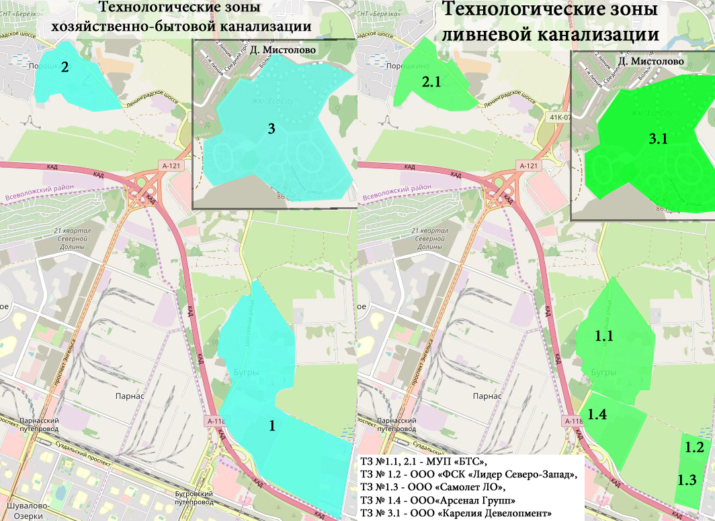
Рисунок 45 Описание технологических зон системы водоотведения

Описание технической возможности утилизации осадков сточных вод на очистных сооружениях существующей централизованной системы водоотведения.
В связи с отсутствием очистных сооружений в поселке Бугры и деревни Порошкино, а также схемой очистки в деревне Мистолово данный пункт не рассматривается.
Схема очистки в деревне Мистолово: При помощи насосной станции сточные воды подаются погружными насосами на установку УГБО-500.
Сточные воды подаются в начало денитрификатора. В денитрификаторе предусмотрена мешалка, создающая благоприятную скорость потока 0,3-0,4 м/с, что предотвращает осаждение иловой смеси (осадка сточных вод). Этой зоне аэротенка в бескислородном режиме происходит восстановление нитратов до газообразного азота.
Далее иловая смесь поступает в нитрификатор, где происходит дальнейшее окисление легкоокисляемых органических веществ активным илом за счет подачи воздуха. Воздух подается в нитрификатор через систему аэрации, уложенную по дну сооружения, от компрессорного оборудования. Из конца аэробной зоны в начало денитрификатора осуществляется постоянная рециркуляция насосами иловой смеси в объеме 300-400% от часовой производительности.

Описание состояния и функционирования канализационных коллекторов и сетей, сооружений на них, включая оценку их износа и определение возможности обеспечения отвода и очистки сточных вод на существующих объектах централизованной системы водоотведения.

На территории МО «Бугровское сельское поселение» эксплуатацией сетей водоотведения занимается организация МУП «Бугровские тепловые сети» и ООО «УК Мурино» для ЖК «Светлановский» от застройщика ООО «ФСК «Лидер Северо-Запад». По состоянию 2018 года более 24 % сетей имеют большой износ сетей. Из них большая часть выполнена из железобетона и была проложена 1978 году. Ниже представлена полная характеристика сетей:
Таблица 39 Магистрали системы водоотведения
№  п/п | Наименование и месторасположение трубопровода | Год  постройки | Материал трубопровода | Диаметр | Протяженность | Износ
Канализация
1 | Внешнеплощадочные сети бытовой канализации | 2015 | ПНД | 225 | 1656 | 0%
2 | Внутриквартальные сети канализации | 2015 | ПНД | 110 | 990,5 | 0%
3 | Внутриквартальные сети канализации | 2015 | ПНД | 315 | 9,78 | 0%
4 | Внутриквартальные сети канализации | 2015 | ПНД | 250 | 6,3 | 0%
5 | Внутриквартальные сети канализации | 2015 | ПНД | 200 | 898,91 | 0%
6 | Внутриквартальные сети канализации | 2015 | ПНД | 160 | 935,34 | 0%
7 | Внутриквартальные сети канализации | 2015 | ПНД | 110 | 341,77 | 0%
8 | Внешнеплощадочные сети ливневой канализации | 2015 | ПНД | 225 | 1660,9 | 0%
9 | Внутриквартальные сети ливневой канализации | 2015 | ПВХ | 200 | 177,41 | 0%
10 | Внутриквартальные сети ливневой канализации | 2015 | ПВХ | 250 | 987,55 | 0%
11 | Внутриквартальные сети ливневой канализации | 2015 | ПВХ | 300 | 254,31 | 0%
12 | Внутриквартальные сети ливневой канализации | 2015 | ПВХ | 400 | 96,4 | 0%
13 | Внутриквартальные сети ливневой канализации | 2015 | ПВХ | 500 | 72,23 | 0%
14 | Внутриквартальные сети ливневой канализации | 2015 | ПНД | 110 | 1102 | 0%
15 | Внеплощадочные сети канализации | 1962 | Чугун, Сталь | 400 | 965 | 100%
16 | Внутриквартальные сети канализации | 1985 | железобетон | 300 | 339 | 61%
17 | Внутриквартальные сети канализации | 1978 | железобетон | 250 | 4195 | 75%
18 | Внутриквартальные сети канализации | 1978 | железобетон | 200 | 700 | 75%
19 | Канализация хоз.быт. Бугры Школьная д.3 | 2000 | асбестоцементные | 200 | 331 | 48%
20 | Канализация хоз.быт. Бугры Школьная д.5 | 2002 | железобетон | 250 | 166,5 | 26%
21 | Канализационная сеть Порошкино | 1982 | железобетон | 250 | 425,5 | 65%
22 | Канализационная сеть ЖК "Светлановский" первая очередь | 2016 | ПНД | 110 | 302,18 | 4%
 |  |  |  | 160 | 92,8
 |  |  |  | 174 | 191,42
 |  |  |  | 200 | 3,32
 |  |  |  | 250 | 46,26
 |  |  |  | 300 | 442,04
23 | Канализационная сеть ЖК "Светлановский" вторая очередь | 2016 | ПНД | 217 | 152,32 | 4%
 |  |  |  | 200 | 289,46
 |  |  |  | 150 | 68,4
23 | Канализационная сеть ЖК "Светлановский" третья очередь | 2018 | ПНД | 100 | 22,53 | 0%
 |  |  |  | 150 | 167,45
 |  |  |  | 200 | 212,86
 |  |  |  | 250 | 279,81
 |  |  |  | 300 | 141
24 | Канализационная сеть ДОО (детский сад) (МКУ «Единая служба Заказчика» ВР ЛО) | 2019 | чугун | 100 | 17,93 | 0%
 |  |  | ПНД | 200 | 81,62
25 | Канализационная сеть ЖК "Энфилд" (ООО "Арсенал Групп") | 2019 | ПНД | 250 | 875,3 | 0%
 |  |  |  | 315 | 2425,02
 |  |  |  | 400 | 220,4
 |  |  |  | 500 | 25,9
 |  |  |  | 630 | 3,5
Итого |  |  |  |  | 22372,92 | 24%

Как видно из таблицы 39, сети выполнены из четырех разных материалов. Большая часть сетей выполнена из железобетона более 25% от всех сетей. Трубопровод, выполненный из данного материала способен прослужить до 50 лет.
Исходя из произведенного анализа, можно сказать, что необходимо провести мероприятия по замене старых изношенных труб на этапах реализации данной схемы.
Таблица 40 Характеристика насосного оборудования насосных станций
Марка насоса | Мощность электродвигателя, кВт | Максимальная производительность, м3/ч | Номиналь напор, м | Количество, шт | Год ввода в эксплуатацию | Износ оборудования
КНС новой застройки
Wilo FA 10, 94 E-294-720 | 15 | 310 | 35 | 2 | н/д | н/д
КНС УКС СФ РФ
KSB S50-17 | 3 | н/д | н/д | 2 | н/д | н/д
КНС-1 Мистолово
Grundfoss SLV.80.80.110.2.51D | 11 | 90 | 43,5 | 2 | 2015 | 0
КНС-2 Мистолово
Grundfoss SE1.50.65.30.2.50D | 3 | 69,84 | 22 | 2 | 2015 | 0
КНС-3 Мистолово
Grundfoss SEV.80.80.75.2.51D | 7,5 | 90 | 33,8 | 2 | 2015 | 0
КНС К1 (ЖК «Светлановский»)
SULZER XFP 80E CB1 | 11 | 53.8 | 10 | 3 | 2017 | 0
КНС К2 (ЖК «Светлановский»)
Grundfos S2/100.200.260.4.58L.S. 266 | 30 | 860.4 | 24,2 | 3 | 2017 | 0
КНС К1 (ЖК «Энфилд»)
Grundfos S1.100.125.400.4. 62M.S.345.G.N.D | 41 | 486 | 48 | 3 | 2019 | 0
КНС К2 (ЖК «Энфилд»)
WILO FA 25.32D+T20.1-4/30G | 75 | 1122,1 | 10 | 3 | 2019 | 0

Оценка безопасности и надежности объектов централизованной системы водоотведения и их управляемости.
В связи с тем, что сети водоотведения имеют высокую степень изношенности трудно дать положительную оценку надежности системы. Оценить реальную надежность системы можно по количеству аварий в сетях водоотведения. Поскольку данная информация отсутствует, а система функционирует бесперебойно можно дать удовлетворительную оценку системы.

Оценка воздействия сбросов сточных вод через централизованную систему водоотведения на окружающую среду.
Все сточные воды, поступающие в централизованную систему технологической зоны 1, отводятся в напорные коллекторы ГУП «Водоканал Санкт-Петербурга». Сточные воды в деревне Порошкино без очистки сбрасываются в ручей который впадает в реку Охта. В связи с этим на ближайшую перспективу требуется строительство очистных сооружений в деревне Порошкино для снижения негативного воздействия в окружающую среду.
В технологической зоне деревни Мистолово сточные воды собираются по самотечным коллекторам и поступают на насосные станции, откуда стоки откачиваются в канализационные очистные сооружения деревни Мистолово, где они проходят очистку, а после выпускаются в реку Охта.
Таблица 41 Санитарно-бактериологические анализы сточных вод
Наименование загрязнений | Характеристика сточных вод, поступающих на очистку, мг/л | Характеристика сточных вод после очистки
 |  | Механическая очистка |  | Биологическая очистка с нитри-динтрификацией |  | Доочистка на фильтрах и обеззараживание
 |  | Э, % | С, Мг/л | Э, % | С, Мг/л | Э, % | С, Мг/л
Взвешенные вещества | 217 | 40 | 130,2 | 80 | 26 | 75 | 6,5
БПК_{полн} | 250 | 15 | 212,5 | 95 | 10 | 70 | 3
Азот аммонийный | 26,7 | - | - | 94 | 0,4 | - | 0,4
Фосфор фосфатов | 4 | - | 4 | 50 | 2 | 90 | 0,2
Общие колиморфные бактерии | 10⁷ КОЕ/100мл | - | - | 95 | 10⁵ | 100 | не более 100 КОЕ/100мл
Колифаги | 10⁴ БОЕ/100мл | - | - | 90 | 10³ | 100 | не более 100 БОЕ/100мл
Согласно химическим анализам сточных вод по санитарно-бактериологическим показателям соответствует требуемым значениям согласно СанПиН 2.1.5.980-00.

Анализ территорий муниципального образования, неохваченных централизованной системой водоотведения.
Большая часть территории муниципального образования не охвачена централизованной системой водоотведения. Это связано с низким уровнем численности в данных населенных пунктах, а как следствие отсутствие централизованных систем водоснабжения. На данный момент 73,2% жителей МО «Бугровское сельское поселение» охвачено централизованным водоотведением.

Описание существующих технических и технологических проблем системы водоотведения поселения, городского округа
На данный момент в существующих системах водоотведения есть несколько основных проблем. В первую очередь это повышенный износ сетей в поселке Бугры и деревне Порошкино. Во вторую очередь это обеспечение подключений новых абонентов к существующей системе. Поскольку на ближайшую перспективу не планируется строительство очистных сооружений в поселке Бугры планируется заключение новых договоров с организацией ГУП «Водоканал Санкт-Петербурга» на увеличение объемов отпускаемых стоков в данной технологической зоне.Третьей проблемой является отсутствие очистных сооружений в деревне Порошкино.

Балансы сточных вод в системе водоотведения.

Баланс поступления сточных вод в централизованную систему водоотведения и отведения стоков по технологическим зонам водоотведения.
Исходя из данных организаций МУП «Бугровские тепловые сети» (в том числе от ЖК «Энфилд», застройщик ООО «Арсенал Групп») и ООО «Карелия Девелопмент», а также ООО «УК «Мурино» балансы поступления сточных вод за 2018 год выглядят следующим образом:

Таблица 42 Водоотведение по группам потребителей в 2018 году
№ | Наименование | Ед. изм. | Значение
1 | Количество отведенных стоков всего | тыс. м куб. | 1313,21
1.1 | Население | тыс. м куб. | 1138,61
1.2 | Бюджетная сфера | тыс. м куб. | 106,60
1.3 | Прочие | тыс. м куб. | 68,00

j
Рисунок 46 Разбивка общего количества полученных стоков по группам потребителей
Исходя из данных рисунка 46, можно сказать, что большая часть, а именно 86% всех сточных вод сбрасываемых в систему водоотведения приходится на население, 4 % стоков приходится на группу прочих потребителей.

Рисунок 47 Баланс сточных вод
Исходя из данных представленных на рисунке 47 можно сказать, что большая часть сточных вод поступает от технологической зоны 1 (поселок Бугры).

Оценка фактического притока неорганизованного стока (сточных вод, поступающих по поверхности рельефа местности) по технологическим зонам водоотведения.
За год на территории МО «Бугровское сельское поселение» выпадает до 650-700 мм осадков, большая часть из которых приходится на теплый период времени. Относительная влажность воздуха 78%. Осень характеризуется как сезон с наибольшим выпадом изобильных затяжных осадков в виде дождя, а в позднем периоде мокрого снега.
Согласно «Методике расчета объемов организованного и неорганизованного дождевого, талого и дренажного стока в системы коммунальной канализации» расчет общего количества поверхностных стоков можно произвести по следующей формуле:
$W_{д}={10*H}_{д}*ψ_{ср}*$ $F$ (1)
где $W_{д}$ - объем дождевого стока, м³; $ψ_{ср}$ - усредненный коэффициент стока дождевых вод, учитывающий различные виды поверхностей в состав общей территории; $H_{д}$ - слой выпавших атмосферных осадков, мм; $F$ - общая площадь территорий, га.
где: $F=\sum{F_{i}}$
F_{i} – площадь определенного вида покрытия в составе общей территории.
За 2018 год величина слоя выпавших осадков на территории сельского поселения составила порядка 700 мм. Усредненный коэффициент стока примем равным 0,2. Оценочная площадь по технологической зоне 1.1 составляет 483,27 га, технологическая зона 2.1 – 233,1 га, технологической зоне 3.1 составляет 210 га.
На территории поселка Бугры для жителей ЖК «Светлановский» (технологическая зона № 1.2), в эксплуатацию система ливневой канализации (поверхностные стоки). Площадь обслуживаемого участка ливневой канализацией у ЖК Светлановский» составляет 10,17 га. Расчетный объем удаляемого стока составляет 14,238 тыс. м3. Общая протяженность сетей составляет 3,782 (включая 235,43 м от ДОО (МКУ «Единая служба Заказчика» ВР ЛО) км.
На территории поселка Бугры для жителей ЖК «Энфилд»(технологическая зона № 1.4), в эксплуатацию система ливневой канализации (поверхностные стоки). Площадь обслуживаемого участка ливневой канализацией у ЖК «Энфилд» составляет 33,67 га. Расчетный объем удаляемого стока составляет 47,61 тыс. м3. Общая протяженность сетей составляет 4,5 км.

Согласно методике общее ежегодное количество организованного и неорганизованного дождевого, талого и дренажного стока по технологическим зонам будет:
- Технологическая зона 1.1 – 676,588 тыс. м³:
- Технологическая зона 1.2 – 14,238 тыс. м³:
- Технологическая зона 1.3- 42,744 тыс. м³:
- Технологическая зона 1.4 – 47,61 тыс. м³:
- Технологическая зона 2.1 – 326,34 тыс. м³:
- Технологическая зона 3.1 – 295.12 тыс. м³

Сведения об оснащенности зданий, строений, сооружений приборами учета принимаемых сточных вод и их применении при осуществлении коммерческих расчетов.
На территории муниципального образования приборы учета сбрасываемых сточных вод наличествуют на КОС в деревне Мистолово, на КНС К2 технологической зоны 1.2 в поселке Бугры, также оборудованы узлы отпускаемых сточных воды, по которым производится расчет с организацией ГУП «Водоканал Санкт-Петербурга».

Результаты ретроспективного анализа за последние 10 лет балансов поступления сточных вод в централизованную систему водоотведения по технологическим зонам водоотведения и по поселениям, городским округам с выделением зон дефицитов и резервов производственных мощностей.

МУП «Бугровские тепловые сети» осуществляет регулируемый вид деятельности по водоотведению на территории поселка Бугры и деревни Порошкино с 2010 года.
ООО «Карелия Девелопмент» осуществляет регулируемый вид деятельности по водоотведению на территории деревни Мистолово с 2016 года.
ООО «УК «Мурино» осуществляет регулируемый вид деятельности по водоотведению на территории деревни Мистолово с 2018 года.
Ниже приведены объемы сточных вод принятые на территории муниципального образования в централизованную систему водоотведения в период с 2013 по 2017 год:
Таблица 43 Объем принимаемых сточных вод
Наименование показателя | Единица измерения | Значения по годам
 |  | 2013 | 2014 | 2015 | 2016 | 2017
Общий объем принятых стоков | тыс. м³ | 628,88 | 637,70 | 719,10 | 977,90 | 1007,70
Технологическая зона 1 (пос. Бугры) | тыс. м³ | 490,19 | 549,82 | 620,01 | 662,08 | 687,78
Технологическая зона 2 (дер. Порошкино) | тыс. м³ | 138,69 | 87,88 | 99,09 | 105,82 | 109,92
Технологическая зона 3 (дер. Мистолово) | тыс. м³ | 0,00 | 0,00 | 0,00 | 210,00 | 210,00

Рисунок 48 Объем принимаемых стоков в период 2013-2017 год

Прогнозные балансы поступления сточных вод в централизованную систему водоотведения и отведения стоков по технологическим зонам водоотведения на срок не менее 10 лет с учетом различных сценариев развития городских округов.

Исходя из прогнозных объемов потребляемой горячей и холодной воды в населенных пунктах с централизованной системой водоотведения были составлены прогнозные балансы сточных вод. Все значения объемов сбрасываемых стоков в перспективе до 2032 года представлены в таблице ниже:
Таблица 44 Перспективы полученных сточных вод

Наименование поселения, группа потребителей | Объемы сточных вод по годам в тыс. м³/год
 | 2018 | 2019 | 2020 | 2021 | 2022 | 2023 | 2024 | 2025 | 2030 | 2032
Технологическая зона 1,4,5 (пос. Бугры ) | 781,06 | 886,85 | 1023,08 | 1159,30 | 1295,53 | 1431,76 | 1567,99 | 1625,77 | 1900,24 | 2015,49
население | 636,15 | 754,55 | 889,15 | 1023,76 | 1158,37 | 1292,97 | 1427,58 | 1483,74 | 1764,55 | 1876,87
бюджетные организации | 99,00 | 97,24 | 98,44 | 99,63 | 100,82 | 102,01 | 103,20 | 104,39 | 91,13 | 93,10
прочие | 45,90 | 35,06 | 35,49 | 35,92 | 36,35 | 36,78 | 37,21 | 37,64 | 44,56 | 45,52
Технологическая зона 2 (дер. Порошкино) | 124,83 | 165,83 | 227,47 | 289,10 | 350,74 | 412,37 | 474,01 | 477,24 | 480,47 | 483,70
население | 102,74 | 147,17 | 208,58 | 269,98 | 331,39 | 392,80 | 454,20 | 457,20 | 460,21 | 463,21
бюджетные организации | 0,00 | 0,00 | 0,00 | 0,00 | 0,00 | 0,00 | 0,00 | 0,00 | 0,00 | 0,00
прочие | 22,10 | 18,66 | 18,89 | 19,12 | 19,35 | 19,58 | 19,81 | 20,03 | 20,26 | 20,49
Технологическая зона 3(дер. Мистолово) | 407,32 | 584,31 | 761,30 | 938,29 | 1115,29 | 1292,28 | 1469,27 | 1486,46 | 1572,42 | 1589,61
население | 399,72 | 576,62 | 753,52 | 930,41 | 1107,31 | 1284,21 | 1461,10 | 1478,20 | 1563,69 | 1580,79
бюджетные организации | 7,60 | 7,69 | 7,79 | 7,88 | 7,98 | 8,07 | 8,17 | 8,26 | 8,73 | 8,82
прочие | 0,00 | 0,00 | 0,00 | 0,00 | 0,00 | 0,00 | 0,00 | 0,00 | 0,00 | 0,00
ИТОГО | 1313,21 | 1637,00 | 2011,85 | 2386,70 | 2761,56 | 3136,41 | 3511,26 | 3589,47 | 3953,13 | 4088,81

Исходя из таблицы 44, можно сказать, что объем сбрасываемых стоков к 2032 году увеличится по сравнению с 2018 годом более чем в 4 раза. Это объясняется значительным приростом населения и как следствие ростом количества абонентов централизованных систем водоотведения МО «Бугровское сельское поселение».

Прогноз объема сточных вод

Сведения о фактическом и ожидаемом поступлении сточных вод в централизованную систему водоотведения.
Согласно фактическим данным МУП «Бугровские тепловые сети» и ООО «Карелия Девелопмент», ООО «УК «Мурино» были составлены перспективные балансы до 2032 года. Объемы затрат на перспективу представлены ниже:

Таблица 45 Перспективы полученных сточных вод
№ | Наименование | Ед. изм. | Объемы сточных вод по годам в тыс. м3/год
 |  |  | 2018 | 2019 | 2020 | 2021 | 2022 | 2023 | 2024 | 2025 | 2030 | 2032
1 | Количество отведенных стоков всего | тыс. м3 | 1313,21 | 1637,00 | 2011,85 | 2386,70 | 2761,56 | 3136,41 | 3511,26 | 3589,47 | 3953,13 | 4088,81
1.1 | Население | тыс. м3. | 1138,61 | 1478,33 | 1851,24 | 2224,16 | 2597,07 | 2969,98 | 3342,89 | 3419,15 | 3788,45 | 3920,87
1.2 | Бюджетная сфера | тыс. м3 | 106,60 | 104,94 | 106,22 | 107,51 | 108,79 | 110,08 | 111,36 | 112,65 | 99,86 | 101,92
1.3 | Прочие | тыс. м3 | 68,00 | 53,72 | 54,38 | 55,04 | 55,70 | 56,35 | 57,01 | 57,67 | 64,83 | 66,02

Описание структуры централизованной системы водоотведения (эксплуатационные и технологические зоны).
Большая часть сбрасываемых стоков на территории технологических зон хозяйственно-бытового водоотведения 1, 2 и 3, а также технологических зон ливневой канализации 1.1, 1.2, 1.3, 1.4, 2.1 и 3.1 приходится на население. Сети централизованной системы водоотведения технологических зон 1 и 2 находятся в эксплуатации МУП «Бугровские тепловые сети» и ООО «ФСК Лидер Северо-Запад»,ООО «Самолет ЛО», ООО «Арсенал Групп».0 Сети централизованной системы водоотведения технологических зон 1.1 и 2.1 находятся в эксплуатации МУП «Бугровские тепловые сети», технологической зоны 1.2 - в эксплуатации ООО «ФСК Лидер Северо-Запад», технологической зоны 1.3 - в эксплуатации ООО «Самолет ЛО», технологической зоны 1.4 - в эксплуатации ООО «Арсенал Групп», технологических зон 3 и 3.1 - в эксплуатации ООО «Карелия Девелопмент».

Расчет требуемой мощности очистных сооружений исходя из данных о расчетном расходе сточных вод, дефицита (резерва) мощностей по технологическим зонам сооружений водоотведения с разбивкой по годам.
Поскольку на технологических зонах 1 и 2 образования отсутствуют очистные сооружения невозможно оценить существующие резервы и дефициты мощности. Исходя из перспективных балансов, в технологической зоне 1 среднесуточный объем сточных вод к 2030 году составит 8295 м³/сутки. В технологической зоне 2 среднесуточный объем сточных вод к 2030 году составит 3588 м³/сутки.
Канализационные очистные сооружения в деревне Мистолово на 2018 год имеют установленную производительность 1000 м³/сутки. На момент 2018 года используемая мощность КОС составляет 575 м³/сутки, резерв производительности на 2018 год составляет - 42,5 %.
С учетом открытия 2,3,4 блоков на КОС в деревне Мистолово на 2032 установленная производительность будет 5200 м³/сут. используемая мощность КОС составит 4355 м³/сутки, резерв производительности на 2018 год составляет - 17,25 %.

Результаты анализа гидравлических режимов и режимов работы элементов централизованной системы водоотведения.
Поскольку информация о глубине прокладки объектов системы водоотведения отсутствует невозможно оценить гидравлический режим внутри самотечных сетей.

Анализ резервов производственных мощностей очистных сооружений системы водоотведения и возможности расширения зоны их действия.
Канализационные очистные сооружения в деревне Мистолово на 2018 год имеют установленную производительность 1000 м. куб./сутки. На момент 2018 года используемая мощность КОС составляет 575 м. куб./ сутки, резерв производительности на 2018 год составляет - 42,5 %.
Мощность планируется увеличить за счет открытия 2,3,4 блоков КОС в деревне Мистолово на 2032 установленная производительность будет 5200 м. куб./сутки.

Предложения по строительству, реконструкции и модернизации (техническому перевооружению) объектов централизованной системы водоотведения.

Основные направления, принципы, задачи и целевые показатели развития централизованной системы водоотведения.

Перечень основных мероприятий по реализации схем водоотведения с разбивкой по годам, включая технические обоснования этих мероприятий.
Исходя из анализа системы водоотведения для достижения необходимых показателей необходимо проведение следующих мероприятий:
Замена сетей водоотведения (2019-2032 гг)
Проектирование и строительство канализационного коллектора от деревни Порошкино до канализационных сетей ГУП «Водоканал Санкт-Петербурга» (2022 гг)
Проектирование и строительство КОС в северо-западной части деревни Мистолово (2021-2022 гг)
Проектирование и строительство КОС в восточной части деревни Мистолово (0,39 тыс. м3/сут база «Зенит»; 0,26 тыс. м3/сут) (2021-2022 гг)
Проектирование и строительство канализационных очистных сооружений (0,22 тыс. м3/сут) в деревне Менсарды (2020 гг)
Проектирование и строительство канализационных очистных сооружений (0,80 тыс. м3/сут) в деревне Энколово (2020 гг)
Проектирование и строительство канализационного коллектора от деревни Сярьги до проектируемых КОС деревни Энколово (2026 гг)
Строительство канализационных сетей на территории существующей и проектируемой жилой застройки в деревнях Менсарды, Мистолово, Сярьги, Савочкино, Энколово и Капитолово (2019-2021 гг)
Строительство канализационных сетей на территории проектируемой жилой застройки в поселке Бугры и деревне Порошкино (2019-2021 гг)
Строительство сетей дождевой канализации на территории существующей и проектируемой жилой застройки в поселке Бугры, деревне Порошкино, деревне Мистолово (2019-2025 гг)
Строительство очистных сооружений дождевой канализации в поселке Бугры, деревне Порошкино, деревне Мистолово (2018-2021 гг)
Проектирование и реконструкция КОС в деревне Капитолово (2020 гг)
Проектирование и строительство КОС (1,10 тыс. м3/сут) в деревне Энколово (2025 гг)
Проектирование и строительство КОС (14,06 тыс. м3/сут) и напорного канализационного коллектора от них к точке сброса очищенных стоков в р. Старожиловка у западной границы деревни Порошкино, в районе стекольной фабрики (2025 гг)
Проектирование и строительство КОС (0,32 тыс. м3/сут), северо-восточнее деревни Менсарды (2025 гг)
Проектирование и строительство канализационного коллектора от деревни Савочкино до проектируемых канализационных очистных сооружений деревни Энколово (2020 гг)
Проектирование и строительство канализационного коллектора от деревни Сярьги до проектируемых канализационных очистных сооружений деревни Энколово (2020 гг)
Реконструкция дорожного полотна и обустройство поверхностного стока в МО «Бугровское сельское поселение» (2019-2021 гг);
- Проектирование и строительство КОС (100 м3/сут) в деревне Порошкино (2019-2020 гг)

Техническое обоснование основных мероприятий по реализации схем водоотведения
Замена сетей водоотведения (2019-2032 гг)
Большая часть сетей водоотведения МО «Бугровское сельское поселение»находятся в крайне критическом состоянии, поскольку их эксплуатационный срок давно истек. Это является причиной повышенного количества аварий в сетях, большого количества потерь воды в сетях, изменения химического состава воды (повышенное количество металла в воде). В целях устранения этих проблем необходимо провести мероприятия по замене трубопровода.
Исходя из данных сайта http://kantata.ru средняя стоимость прокладки 1 п.м сетей составит:
Таблица 46 Средняя стоимость прокладки 1 п.м сетей водоснабжения
Диаметр трубопровода | Стоимость прокладки 1 погонного метра, руб., с учетом НДС 18%
 | Без стоимости трубы и сварки стыков | Со стоимостью трубы и сваркой стыков
Д = 63 мм | от 700 | от 800
Д = 110 мм | от 1 000 | от 1 300
Д = 160 мм | от 1 700 | от 2 200
Д = 225 мм | от 3 000 | от 4 300
Д = 315 мм | от 4 000 | от 5 650
Д = 400 мм | от 7 000 | от 10 350
Д = 500 мм | от 8 000 | от 12 800
Д = 630 мм | от 9 800 | от 17 200

Проектирование и строительство канализационного коллектора от деревни Порошкино до канализационных сетей ГУП «Водоканал Санкт-Петербурга» (2022 гг)
Поскольку сточные воды в деревне Порошкино без очистки сбрасываются в ручей который впадает в реку Охта, то в связи с этим на ближайшую перспективу необходимо строительство канализационного коллектора в деревне Порошкино для снижения негативного воздействия в окружающую среду. Согласно аналогии проведенных расчетов по целевой программе «Чистая вода Ленинградской Области» оценочная стоимость работ составит : 19600 тыс. руб.
Проектирование и строительство канализационных очистных сооружений в северо-западной части деревни Мистолово (2021-2022 гг)
В связи с тем, что деревня Мистолово не подключена к системе централизованного водоснабжения и водоотведения, в перспективе, согласно генеральному плану, требуется строительство канализационных очистных сооружений. Согласно аналогии проведенных расчетов по целевой программе «Чистая вода Ленинградской Области» оценочная стоимость работ составит : 26700 тыс. руб.

Проектирование и строительство канализационных очистных сооружений в восточной части деревни Мистолово (0,39 тыс. м3/сут база «Зенит»; 0,26 тыс. м3/сут) (2021-2022 гг)
В связи с тем, что деревня Мистолово не подключена к системе централизованного водоснабжения и водоотведения, в перспективе, согласно генеральному плану, требуется строительство канализационных очистных сооружений с заданными параметрами (0,39 тыс. м3/сут и 0,26 тыс. м3/сут). Согласно аналогии проведенных расчетов по целевой программе «Чистая вода Ленинградской Области» оценочная стоимость работ составит : 47400 тыс. руб.
Проектирование и строительство канализационных очистных сооружений в деревне Менсарды (0,22 тыс. м3/сут) (2020 гг)
В связи с тем, что деревня Менсарды не подключена к системе централизованного водоснабжения и водоотведения, в перспективе, согласно генеральному плану, требуется строительство канализационных очистных сооружений с заданными параметрами (0,22 тыс. м3/сут). Согласно аналогии проведенных расчетов по целевой программе «Чистая вода Ленинградской Области» оценочная стоимость работ составит : 19500 тыс. руб.
Проектирование и строительство канализационных очистных сооружений в деревне Энколово (0,80 тыс. м3/сут) (2020 гг)
В связи с тем, что деревня Энколово не подключена к системе централизованного водоснабжения и водоотведения, в перспективе, согласно генеральному плану, требуется строительство канализационных очистных сооружений с заданными параметрами (0,80 тыс. м3/сут). Согласно аналогии проведенных расчетов по целевой программе «Чистая вода Ленинградской Области» оценочная стоимость работ составит : 32600 тыс. руб.
Проектирование и строительство канализационного коллектора от деревни Сярьги до проектируемых КОС деревни Энколово (2026 гг)
В связи с тем, что деревня Энколово и деревня Сярьги не подключены к системе централизованного и водоотведения, в перспективе, согласно генеральному плану, требуется строительство канализационного коллектора. Согласно аналогии проведенных расчетов по целевой программе «Чистая вода Ленинградской Области» оценочная стоимость работ составит : 18600 тыс. руб.
Строительство канализационных сетей на территории существующей и проектируемой жилой застройки в деревнях Менсарды, Мистолово, Сярьги, Савочкино, Энколово и Капитолово (2019-2021 гг)
Согласно генеральному плану МО «Бугровское сельское поселение» до 2030 года планируется подключение деревень Менсарды, Мистолово, Сярьги, Савочкино, Энколово и Капитолово к системе централизованного водоотведения, соответственно требуется строительство канализационных сетей на территории данных поселений. Исходя из расчетов по целевой программе «Чистая вода Ленинградской Области» оценочная стоимость работ составит: 18700 тыс. руб.
Строительство канализационных сетей на территории проектируемой жилой застройки в поселке Бугры и деревне Порошкино (2019-2021 гг)
В связи с динамикой развития и увеличения численности населения в поселке Бугры и деревне Порошкино требуется прокладка новых канализационных сетей на территории проектируемой и жилой застройки. Согласно аналогии проведенных расчетов по целевой программе «Чистая вода Ленинградской Области» оценочная стоимость работ составит : 5700 тыс. руб.
Строительство сетей дождевой канализации на территории существующей и проектируемой жилой застройки в поселке Бугры, деревне Порошкино, деревне Мистолово (2019-2025 гг)
Учитывая, что на территории МО «Бугровское сельское поселение» отсутствует дождевая канализация, то для быстрого и организованного отвода осадков и талых вод необходима постройка сетей дождевой канализации на территории послека Бугры, деревни Порошкино и деревни Мистолово. Согласно аналогии проведенных расчетов по целевой программе «Чистая вода Ленинградской Области» оценочная стоимость работ составит : 60000 тыс. руб.
Строительство очистных сооружений дождевой канализации в поселке Бугры, деревне Порошкино, деревне Мистолово (2019-2021 гг)
На территории МО «Бугровское сельское поселение» отсутствует дождевая канализация, следовательно, необходимо построить сети дождевой канализации, а также очистные сооружения для очистки дождевых стоков и талых вод от загрязнений, с последующим выводом очищенной воды в водоемы. Согласно аналогии проведенных расчетов по целевой программе «Чистая вода Ленинградской Области» оценочная стоимость работ составит : 60000 тыс. руб.
Проектирование и реконструкция КОС в деревне Капитолово (2020 гг)
В связи с тем, что деревня Капитолово не подключена к системе централизованного водоотведения, в перспективе, согласно генеральному плану, требуется проектирование и реконструкция канализационных очистных сооружений. Согласно аналогии проведенных расчетов по целевой программе «Чистая вода Ленинградской Области» оценочная стоимость работ составит : 25000 тыс. руб.
Проектирование и строительство КОС в деревне Энколово (1,10 тыс. м³/сут) (2025 гг)
В связи с тем, что деревня Энколово не подключена к системе централизованного водоотведения, в перспективе, согласно генеральному плану, требуется строительство канализационных очистных сооружений с заданными параметрами (1,10 тыс. м³/сут). Согласно аналогии проведенных расчетов по целевой программе «Чистая вода Ленинградской Области» оценочная стоимость работ составит : 90000 тыс. руб.
Проектирование и строительство КОС (14,06 тыс. м³/сут) и напорного канализационного коллектора от них к точке сброса очищенных стоков в р. Старожиловка у западной границы деревни Порошкино, в районе стекольной фабрики (2025 гг)
Для снижения негативного влияния на окружающую среду в деревне Порошкино планируется строительство канализационных очистных сооружений с заданными параметрами (14,06 тыс. м³/сут), а также строительство канализационного коллектора для сбора сточных вод и отвода их за пределы канализации к месту сброса в водоем. Согласно аналогии проведенных расчетов по целевой программе «Чистая вода Ленинградской Области» оценочная стоимость работ составит: 300000 тыс. руб.
Проектирование и строительство КОС (0,32 тыс. м3/сут), северо-восточнее деревни Менсарды (2025 г)
В связи с тем, что деревня Менсарды не подключена к системе централизованного водоотведения, в перспективе, согласно генеральному плану, требуется строительство канализационных очистных сооружений с заданными параметрами (0,32 тыс. м³/сут). Согласно аналогии проведенных расчетов по целевой программе «Чистая вода Ленинградской Области» оценочная стоимость работ составит : 25000 тыс. руб.
Проектирование и строительство канализационного коллектора от деревни Савочкино до проектируемых канализационных очистных сооружений деревни Энколово (2020 г)
В перспективе планируется подключить деревню Савочкино к централизованной системе водоотведения, следовательно необходимо строительство канализационного коллектора, для отвода сточных вод за пределы канализации к очистным сооружения деревни Энколово. Согласно аналогии проведенных расчетов по целевой программе «Чистая вода Ленинградской Области» оценочная стоимость работ составит : 300 тыс. руб.
Проектирование и строительство канализационного коллектора от деревни Сярьги до проектируемых канализационных очистных сооружений деревни Энколово (2020 г)
В перспективе планируется подключить деревни Сярьги к централизованной системе водоотведения, следовательно необходимо строительство канализационного коллектора, для отвода сточных вод за пределы канализации к очистным сооружения деревни Энколово. Согласно аналогии проведенных расчетов по целевой программе «Чистая вода Ленинградской Области» оценочная стоимость работ составит : 300 тыс. руб.
Реконструкция дорожного полотна и обустройство поверхностного стока в МО «Бугровское сельское поселение» (2019-2021 гг)
В МО «Бугровское сельское поселение» необходима реконструкция дорожного полотна из-за плохого качества отдельных участков дороги. Так же необходим комплекс инженерных мероприятий, предусматривающих прежде всего, отвод поверхностных вод с территории и отдельных участков, осушение и орошение территории объектов путем устройства системы специальных сооружений. Поверхностный сток образуют ливни, дожди, талые воды. В естественных условиях они стекают по склонам, накапливаются в низинах, образуя бессточные места и способствуют процессу эрозии почв, повышения уровня грунтовых вод и затопления дорог. Следовательно, необходимо строительство сооружений для отвода поверхностного стока. Согласно аналогии проведенных расчетов по целевой программе «Чистая вода Ленинградской Области» оценочная стоимость работ составит: 25000 тыс. руб.
Проектирование и строительство КОС (100 м³/сут) в деревне Порошкино (2019-2020 гг)
Для снижения негативного влияния на окружающую среду необходимо строительство канализационных очистных сооружений в деревне Порошкино.
Очистка сточных вод должна предусматриваться на локальных очистных сооружениях производительностью 100 м³ в сутки.
В состав сооружений должны входить:
- колодец с расходомером сточных вод, поступающих на очистку;
- пескоотделитель с усредниетелем из армированного стеклопластика;
- блок аэротенк из армированного стеклопластика с аноксидной зоной, зоной аэрации, зоной вторичного отстаивания и дозации коагулянта;
- блок доочистки и дезинфекции в составе биофильтр из армированного стеклопластика и установки ультрафиолетового облучения;
- технологический павильон;
- колодец с расходомером очищенных сточных вод;
В соответствии с СП 32.13330.2012 «Канализация. Наружные сети и сооружения» расходы сточных вод, поступающих составят:

Расход сточных вод | Ед. измер. | Значение
Суточный расход сточных вод | м³/сут | 100
Максимальный часовой расход сточных вод | м³/час | 12,5
Средний часовой расход сточных вод | м³/час | 4,16
Минимальный часовой расход сточных вод | м³/час | 0,85
Оценочная стоимость работ составит: 35000 тыс. руб.

Сведения о вновь строящихся, реконструируемых и предлагаемых к выводу из эксплуатации объектах централизованной системы водоотведения
В ходе реализации схемы необходимо произвести реконструкцию старых изношенных участков сетей системы водоотведения. Необходимо разработать проект на строительство очистных сооружений в деревне Порошкино и построить очистные сооружения для снижения уровня загрязнения реки Охта.

Сведения о развитии систем диспетчеризации, телемеханизации и об автоматизированных системах управления режимами водоотведения на объектах организаций, осуществляющих водоотведение.
В перспективе до 2032 года не планируется ввод системы диспетчеризации в централизованные системы водоотведения муниципального образования.

Описание вариантов маршрутов прохождения трубопроводов по территории поселения
Поскольку информация о точном месторасположений объектов перспективного строительства отсутствует невозможно предложить варианты прокладки сетей в зонах перспективной застройки.

Границы и характеристики охранных зон сетей и сооружений централизованной системы водоотведения
Санитарно-защитная зона канализационной насосной станции согласно СанПиН 2.2.1/2.2.1.1200-03 составляет 20 метров.
Санитарно-защитная зона канализационных очистных сооружений производительностью 1000 м. куб./ сут согласно СанПиН 2.2.1/2.2.1.1200-03 составляет 200 метров.
Оба условия выполняются на существующих канализационных очистных сооружениях и канализационных насосных станциях на территории МО «Бугровское сельское поселение», а также будут учитываться при согласовании будущих проектов на территории муниципального образования.

Границы планируемых зон размещения объектов централизованной системы водоотведения

На основе данных генерального плана МО «Бугровское сельское поселение» границы планируемых зон системы водоотведения в перспективе до 2032 года будут выглядеть следующим образом:
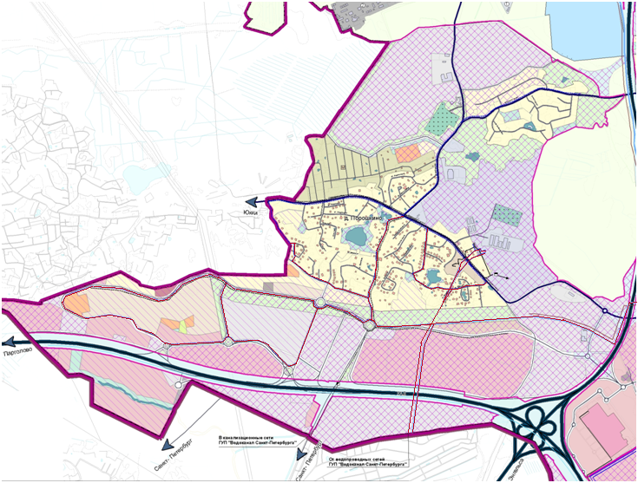
Рисунок 49 Зоны перспективной застройки в деревне Порошкино

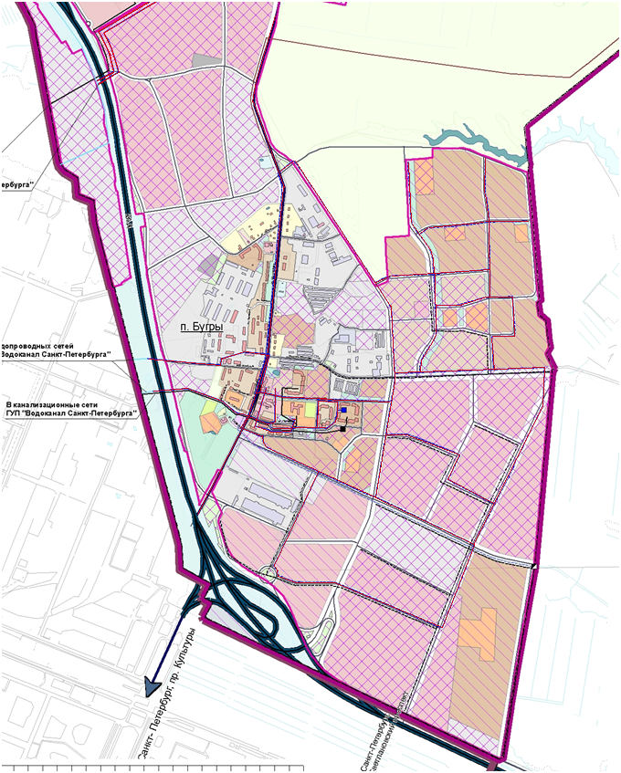
Рисунок 50 Зона перспективной застройки в поселке Бугры

Также наличествуют схемы водоотведения домов перспективной застройки, представленные в приложении 2.

Оценка потребности в капитальных вложениях в строительство, реконструкцию и модернизацию объектов централизованной системы водоотведения.

Таблица 47 Затраты на проведение Мероприятий
№ | Наименование мероприятий | Характеристика | Источники финансирования | Ориентировочный объем инвестиций тыс. руб.
 |  |  |  |  | 2019 | 2020 | 2021 | 2022 | 2023 | 2024 | 2025 | 2030 | 2032
1 | Замена сетей водоотведения | Замена 5 % в год в связи со 100% износом сетей | Областной бюджет, Муниципальный бюджет | 24572 | 1679 | 1578 | 1356 | 1356 | 1356 | 1356 | 1356 | 5449 | 7340
2 | Проектирование и строительство канализационного коллектора от дер. Порошкино до канализационных сетей ГУП «Водоканал Санкт-Петербурга» | дер. Порошкино | Областной бюджет, Муниципальный бюджет | 19600 |  |  |  | 19600
3 | Проектирование и строительство КОС в северо-западной части дер. Мистолово | дер. Мистолово | Областной бюджет, Муниципальный бюджет | 26700 |  |  | 13350 | 13350
4 | Проектирование и строительство КОС в восточной части дер. Мистолово (0,39 тыс. м³/сут база «Зенит»; 0,26 тыс. м³/сут) | дер. Мистолово | Областной бюджет, Муниципальный бюджет | 47400 |  |  | 23700 | 23700
5 | Проектирование и строительство канализационных очистных сооружений (0,22 тыс. м³/сут) | дер. Мендсары | Областной бюджет, Муниципальный бюджет | 19500 |  | 19500
6 | Проектирование и строительство канализационных очистных сооружений (0,80 тыс. м³/сут) | дер. Энколово | Областной бюджет, Муниципальный бюджет | 32600 |  | 32600
7 | Проектирование и строительство канализационного коллектора от дер. Сярьги до проектируемых КОС дер. Энколово | От дер. Энколово до дер. Мистолово | Областной бюджет, Муниципальный бюджет | 18600 |  |  |  |  |  |  |  | 18600
8 | Строительство канализационных сетей на территории существующей и проектируемой жилой застройки | дер. Мендсары | Областной бюджет, Муниципальный бюджет | 25400 | 5400 | 9700 | 10300
 |  | дер. Мистолово
 |  | дер. Сярьги
 |  | дер. Савочкино
 |  | дер. Энколово
 |  | дер. Капитолово
9 | Строительство канализационных сетей на территории проектируемой жилой застройки | пос. Бугры | Областной бюджет, Муниципальный бюджет | 5700 | 1629 | 1791 | 2280
 |  | дер. Порошкино
10 | Строительство сетей дождевой канализации на территории существующей и проектируемой жилой застройки пос. Бугры, дер. Порошкино, дер. Мистолово | пос. Бугры | Внебюджетные средства | 60000 | 8571 | 8571 | 8571 | 8571 | 8571 | 8571 | 8571
 |  | дер. Порошкино дер. Мистолово
11 | Строительство очистных сооружений дождевой канализации | пос. Бугры | Внебюджетные средства | 60000 | 10000 | 15000 | 30000
 |  | дер. Порошкино дер. Мистолово
12 | Проектирование и реконструкция КОС в дер. Капитолово | дер. Капитолово | Областной бюджет, Муниципальный бюджет | 25000 |  | 25000
13 | Проектирование и строительство КОС (1,10 тыс. м3/сут) | дер. Энколово | Областной бюджет, Муниципальный бюджет | 90000 |  |  |  |  |  |  | 90000
14 | Проектирование и строительство КОС (14,06 тыс. м3/сут) и напорного канализационного коллектора от них к точке сброса очищенных стоков в р. Старожиловка у западной границы дер. Порошкино, в районе стекольной фабрики | дер. Порошкино | Областной бюджет, Муниципальный бюджет | 300000 |  |  |  |  |  |  | 300000
15 | Проектирование и строительство КОС (0,32 тыс. м³/сут) | Бугровское сельское поселение, северо-восточнее дер. Мендсары | Областной бюджет, Муниципальный бюджет | 25000 |  |  |  |  |  |  | 25000
16 | Проектирование и строительство канализационного коллектора от дер. Савочкино до проектируемых очистных сооружений дер. Энколово | дер. Савочкино | Областной бюджет, Муниципальный бюджет | 300 |  | 300
17 | Проектирование и строительство канализационного коллектора от дер. Сярьги до проектируемых канализационных очистных сооружений дер. Энколово | дер. Сярьги | Областной бюджет, Муниципальный бюджет | 300 |  | 300
18 | Реконструкция дорожного полотна и обустройство поверхностного стока | МО «Бугровское сельское поселение» | Областной бюджет, Муниципальный бюджет | 25000 | 8333 | 8334
19 | Проектирование и строительство КОС (200 м³/сут) в дер. Порошкино | дер. Порошкино | Областной бюджет, Муниципальный бюджет | 47000 | 23500 | 23500
 | Итого |  |  | 837590 | 59112 | 146174 | 89557 | 66577 | 9927 | 9927 | 424927 | 24049 | 7340

Целевые показатели развития централизованной системы водоотведения.
Реализация мероприятий, предлагаемых в данной схеме водоснабжения и водоотведения, позволит обеспечить:
- повышение надежности работы систем водоотведения и удовлетворение потребностей потребителей (по объему и качеству услуг);
- модернизацию и инженерно-техническую оптимизацию системы водоотведения с учетом современных требований;

Таблица 48 Целевые показатели в сфере водоотведения
№ | Показатели | Значения целевых показателей по годам
 |  | 2018 | 2019 | 2020 | 2025 | 2032
1 | Объем реализации товаров и услуг, тыс. м³ | 1313,21 | 1637,00 | 2011,85 | 3589,47 | 4088,81
2 | Удельное водоотведение, м³/чел.*год | 119,08 | 133,43 | 148,94 | 187,02 | 168,45
3 | Наличие контроля качества товаров и услуг, % | 100 | 100 | 100 | 100 | 100
4 | Соответствие качества товаров и услуг установленным требованиям, % | 80 | 80 | 100 | 100 | 100

Заключение.

Ожидаемые результаты при реализации мероприятий схем.

В результате реализации настоящих схем:
- к 2032 году потребители будут обеспечены коммунальными услугами централизованного водоснабжения и водоотведения;
- снижение потерь воды в сетях до 5 % от отпуска в сеть
- к 2020 году будет снижено отрицательное воздействие на окружающую среду при сбросе сточных вод;
- уровень оснащенности приборами учета к 2020 году будет 100%.

Приложение 2
Ниже представлены карты существующих сетей и перспективных сетей водоснабжения от различных застройщиков МО «Бугровское сельское поселение» :
- ООО «Цертус» (рисунок 52);
- ООО «Карелия Девелопмент» (рисунки 59-60);
- ООО «ФСК «Лидер Северо-Запад» (рисунки 54,63);
- ООО «Арсенал Групп» (рисунки 62, 64);
- ООО «Самолет ЛО» (рисунки 57, 66);
- ООО «Северо-Западная энерго-ресурсная компания» (рисунок 61).

Рисунок 51 Схема водоотведения дер. Порошкино

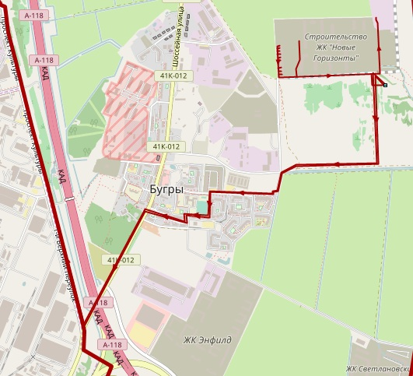
Рисунок 52 Наружные сети водоотведения до абонентов ООО «ЦДС», ЖК «Энфилд», ООО «Цертус» в пос. Бугры

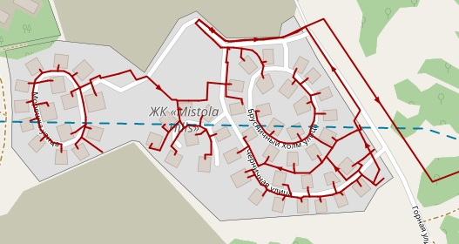
Рисунок 53 Схема водоотведения дер. Мистолово

Рисунок 54 Существующая схема коллектора водоотведения ЖК «Светлановский» от ООО «ФСК «Лидер Северо-Запад»

Рисунок 55 Существующая схема ливневых сетей водоотведения дер. Мистолово

Рисунок 56 Существующая схема дождевого коллектора водоотведения дер. Мистолово

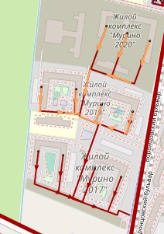
Рисунок 57 Участок сети водоотведения для перспективной застройки для ЖК «Мурино 2018» и ЖК «Мурино 2019» от ООО «Самолет ЛО»

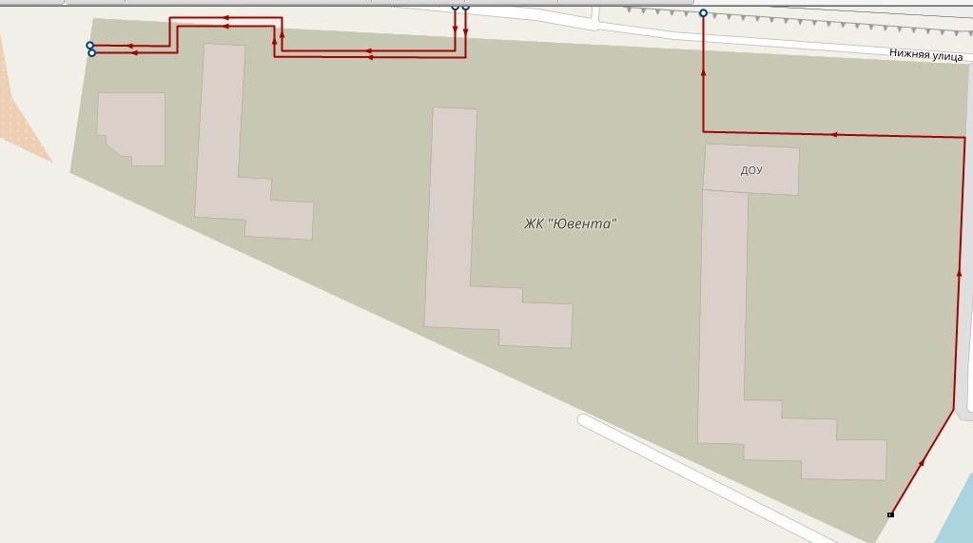
Рисунок 58 Участок сети водоотведения для перспективной застройки для ЖК «Ювента» от ООО «Цертус»

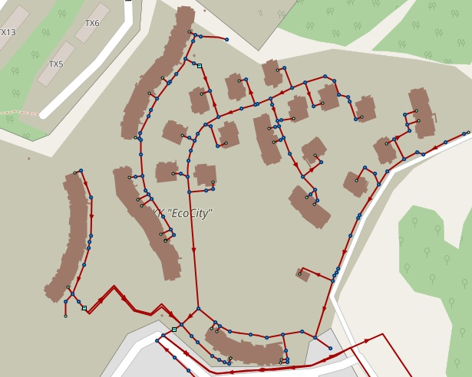

Рисунок 59 Участок сети водоотведения для перспективной застройки для ЖК «Ecocity» от ООО «Карелия Девелопмент»
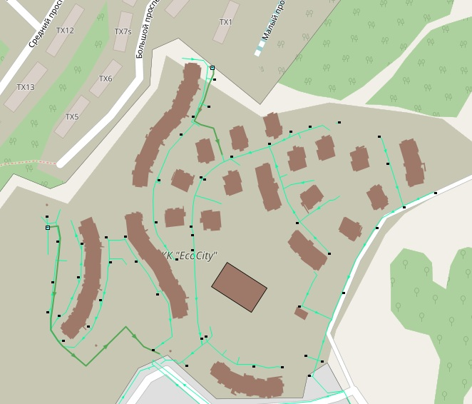
Рисунок 60 Участок сети ливневой канализации для перспективной застройки для ЖК «Ecocity» от ООО «Карелия Девелопмент»

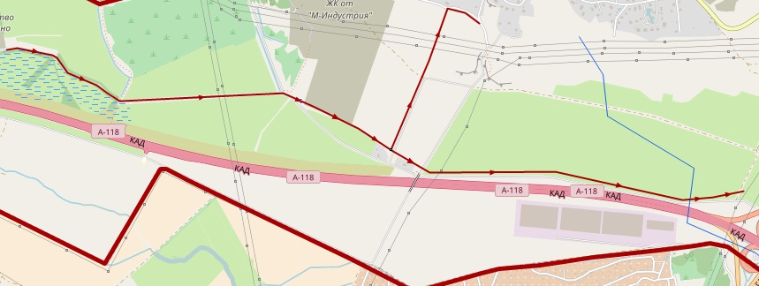
Рисунок 61 Участок сети водоотведения перспективной застройки в дер. Порошкино от ООО «Северо-Западная энерго-ресурсная компания»

Рисунок 62 Существующая схема коллектора водоотведения ЖК «Энфилд» от застройщиков ООО «Арсенал Групп», ООО «Луч», ООО «Арсенал 10»

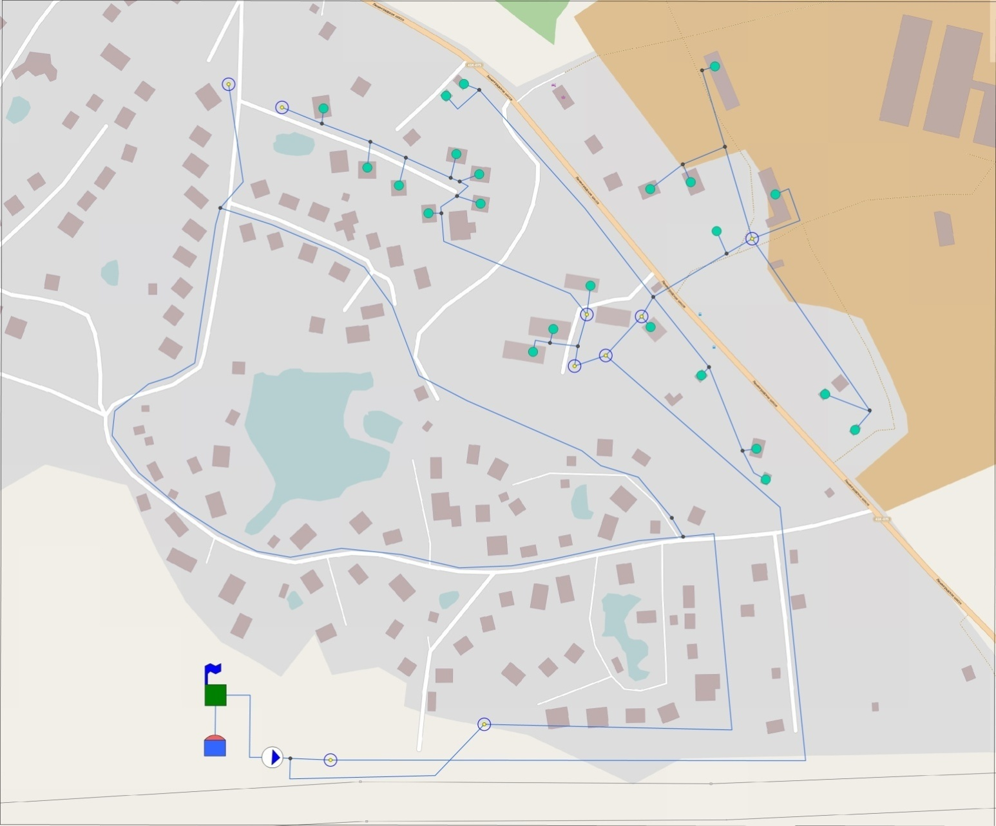
Рисунок 63 Схема водоснабжения дер. Порошкино

Рисунок 64 Существующая схема дождевого коллектора (ливневая канализация) ЖК «Светлановский» от ООО «ФСК «Лидер Северо-Запад»

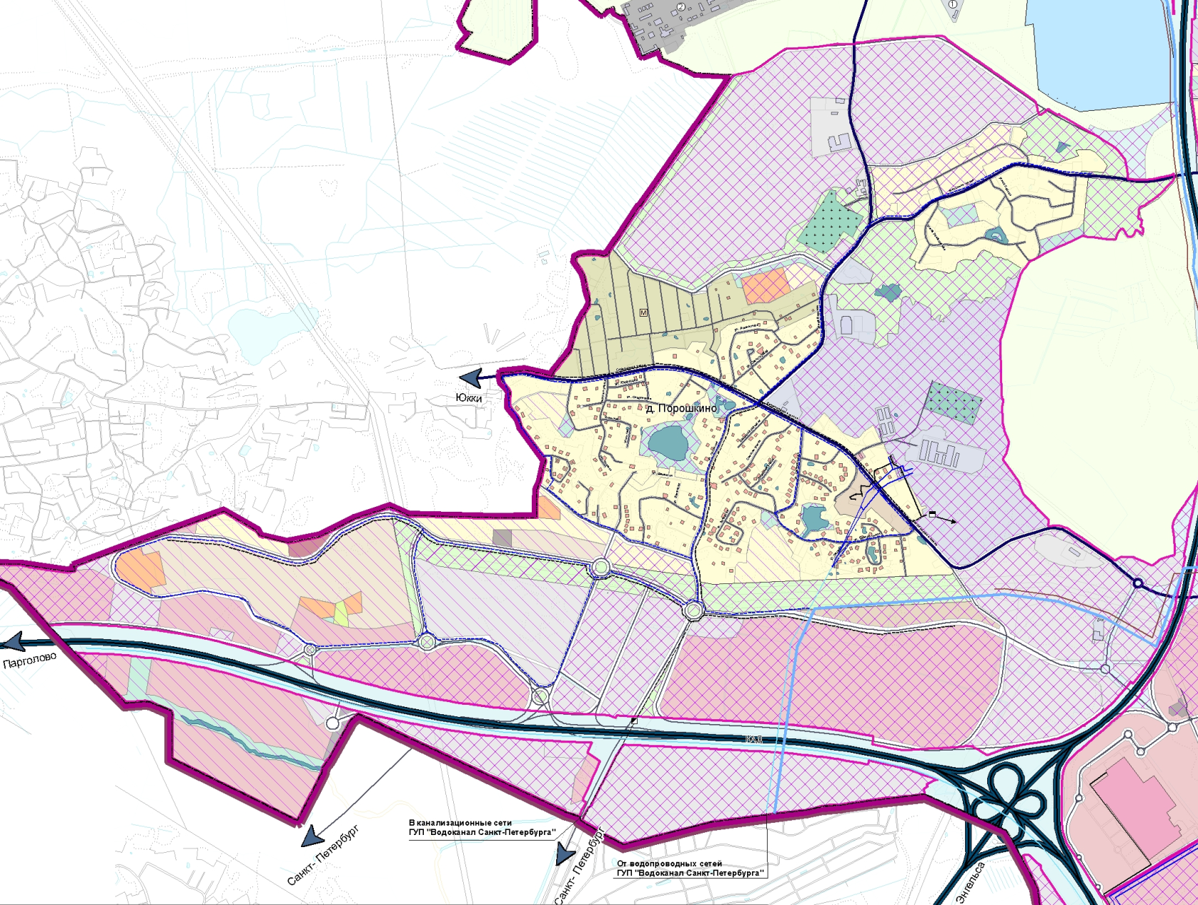
Рисунок 65 Зоны перспективной застройки в дер. Порошкино
Рисунок 66 Существующая схема дождевого коллектора ЖК «Мурино 2017», ЖК «Мурино 2019», ЖК «Мурино 2020» от ООО «Самолет ЛО»

Рисунок 67 Существующая схема ливневого коллектора ЖК «Энфилд» от застройщиков ООО «Арсенал Групп», АО «Арсенал 2»

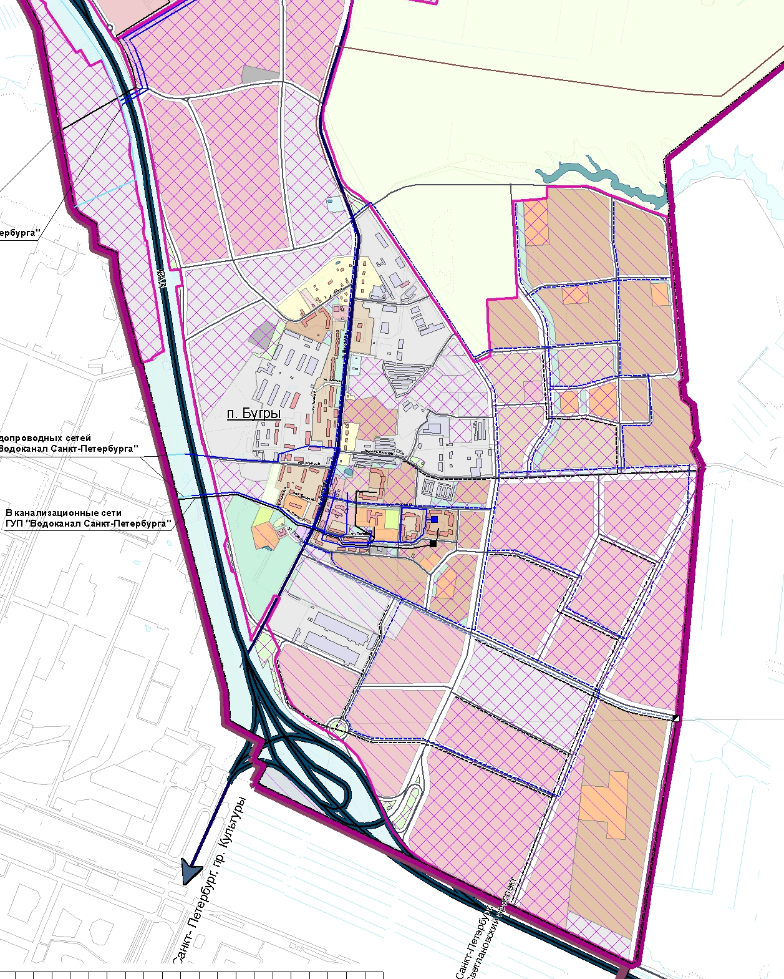
Рисунок 68 Зона перспективной застройки в пос. Бугры
+

